 | PERCOBAAN 1  SIMULATOR KANAL TELEPON (TELEPHONE CHANNEL SIMULATOR)

- Tujuan
Setelah melakukan percobaan ini, siswa diharapkan mampu melakukan pengukuran parameter- parameter transmisi kanal suara (voices) antara lain:
- Attenuasi frequency distortion (distorsi frekuensi atenuasi)
- Group delay
- Noise
- Phase Shift

- Teori Pendahuluan
Range frekuensi rangkaian telepon yang digunakan untuk transimisi pembicaraan bekerja pada 300 Hz sampai dengan 3400 Hz. Biasanya rangkaian- rangkaian ini dikombinasikan dengan frekuensi pembawa, perubahan panjang dari kabel pelanggan dengan perbedaan derajat pembebanan.
Karakteristik yang harus dibuat ini sangat penting dalam hubungan perancangan dan pengetesan data modem.
Melalui simulator kanal telepon TLN – 1 pengukuran, pengetesan data modem menjadi lebih mudah menentukan kesesuaian untuk pengiriman data melalui rangkaian telepon yang memperhitungkan derajat perubahan distorsi, tergantung pada bagian- bagiannya.
Pada percobaan ini, dilakukan adalah toleransi atenuasi fungsi perubahan frekuensi. Toleransi atenuasi Δα (dB) fungsi frekuensi f (Hz) yang diizinkan oleh CCITT digambarkan pada gambar 1.
Ada tiga tahapan yaitu :
- Distorsi group delay frekuensi, step 1 s/d 6
- Distorsi atenuasi terhadap perubahan frekuensi untuk rangkaian lengkap
Distorsi group delay perubahan panjang dari perbedaan pembebanan kabel dalam rangkaian Pada percobaan ini, yang dilakukan hanya pada point 2.

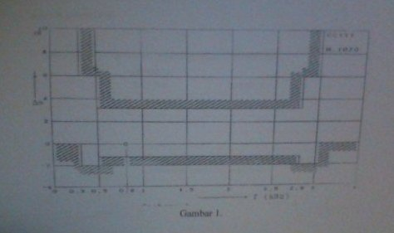

Gambar 1. 1 Kurva Toleransi Cacat Redaman yang Diperbolehkan

- Peralatan Yang Digunakan
- Transmission tes HP 3552A 1 buah
- Telephone channel simulator
(simulator kanal telepon TLN – 1 dari WG) 1 buah
- Kabel balance (3 pin) 2 buah
- Kabel telepon satu roll 250 meter
- Oscilloscope dual trace 1 buah
- Kabel BNC to BNC dan BNC to banana secukupnya

- Langkah – Langkah Percobaan
- Lakukan set pengukuran seperti gambar 2 berikut ini:
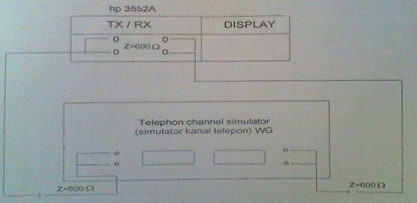
Gambar 1.2. Rangkaian Percobaan Dengan Simulator Kanal Telepon

- Set HP 3552A pada impedansi Z = 600 ohm dari function bagian kiri sebagai SEND (kirim) warna hitam dan sebelah kanan sebagai REC TERM (terminal terima) warn biru. RECEIVE set pada TONE NORMAL dan NOISE WEIGHTING pada telepon
- Catat hasil pengukuran pada lembar kerja 1 tabel 1
- Gambarkan hasil pengukuran saudara pada kertas grafik lembar kerja 2 yaitu atenuasi fungsi frekuensi.
- Lakukan pengukuran kabel telepon seperti gambar 2 berikut ini:

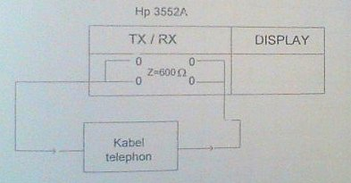
Gambar 1.3 Rangkaian Percobaan dengan Saluran yang Sebenarnya

- Catat hasil pengukuran pada tabel 2 lembar kerja 3
- Bandingkan dan analisa data pengamatan saudara, kemdia simpukan hasil percobaan ini.

- Hasil Percobaan
Tabel 1.1
F (Hz) | DISTORSI ATENUASI (dB)
F (Hz) | POSISI
F (Hz) | 1 | 2 | 3 | 4 | 5 | 6
300
400
500
600
700
800
900
1000
1100
1200
1300
1400
1500
1600
1700
1800
1900
2000
2100
2200
2300
2400
2500
2600
2700
2800
2900
3000
3100
3200
3300
3400
3500
3600
3700
3800
3900
4000

Tabel 1 .2
F (Hz) | POSISI
300
400
500
600
700
800
900
1000
1100
1200
1300
1400
1500
1600
1700
1800
1900
2000
2100
2200
2300
2400
2500
2600
2700
2800
2900
3000
3100
3200
3300
3400
3500
3600
3700
3800
3900
4000
VI .Analisa
VII Kesimpulan

PERCOBAAN 2
PENGETESAN SISTEM TRANSMISI PCM
MENGGUNAKAN TEST SET hp 3552A

1.TUJUAN PERCOBAAN
Siswa diharapkan mampu :
-Mengoperasikan peralatan tes saluran ( Transmission Test Set hp 3552A = TTSet).
-Melakukan pengukuran Attenuation Distortion, Linieritas dan Idle Channel noise sistem PCM dengan menggunakan TTSet atau sistem transmisi (telekomunikasi) yang lain.
2.PENDAHULUAN
Pada sistem transmisi digital (PCM) sebelum dioperasikan selalu dilakukan pengetesan . Pengetesan yang dimaksud ada dua parameter yang harus diukur yaitu level (dBm) dan frekuensi (Hz) informasi (suara manusia) antara bagian pengirim dan penerima harus sesuai rekomendasi CCITT.
Kemungkinan sinyal informasi bisa terjadi tidak sama antara bagian pengirim dan penerima , atau sinyal informasi yang teredam oleh jarak yang jauh sehingga terjadi kerusakan sinyal di penerima dengan pengukuran ini kita tahu level minimal yang masih bisa di mengerti, lebih baik lagi sistem PCM yang diukur sesauai rekomendasi CCITT Rec G. 7124 Attenuation/frequency distortion.
Tujuan pengukur attenuation distortion adalah untuk melihat perubahan besarnya redaman sistem PCM dengan berubahnya frekuensi sinyal input dalam band frekuensi audio terhadap level dan frekuensi referensi. CCITT menetapkan 800 Hz sebagai frekuensi referensi seperti yang diperlihatkan pada gambar 2.1
Pengukuran Linierity adalah untuk mengetahui variasi Gain (dB) dari suatu kanal sebagai fungsi dari level input (dBm0).
Pada pengukuran Linierity dipakai frekuensi referensi 800 Hz sesuai CCITT. Karakteristik Linierity diperlihatkan pada Gambar 2.2

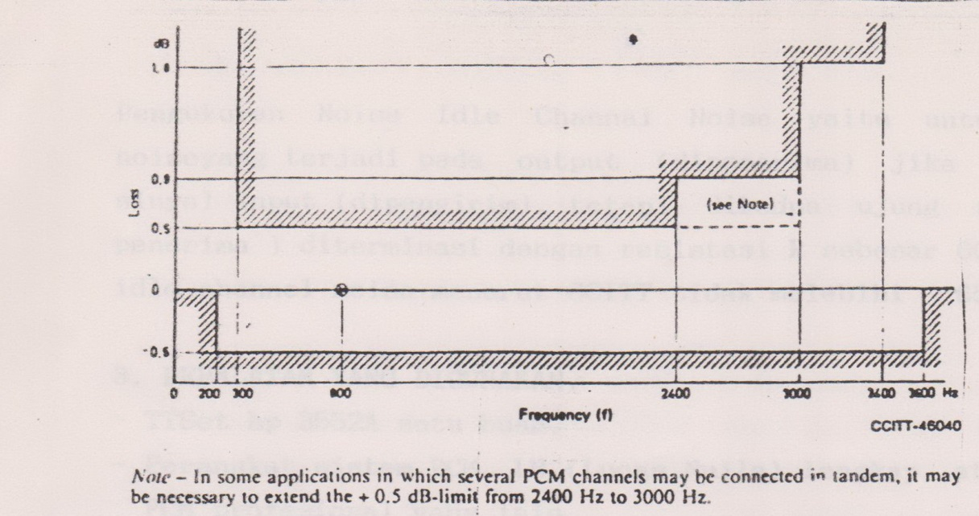

Gambar 2.1 Rekomendasi CCITT G.712 Cacat Redaman/ Frekuensi
Pengukuran noise Idle Channal Noise yaitu untuk menghitung noise yang terjadi pada output (di penerima) jika tidak diberi sinyal input (di pengirim), tetapi di kedua ujung (pengirim dan penerima) di terminasi dengan resistansi R sebesar 600 ohm. Besar idle channel noise menurut CCITT tidak melebihi -65 dBm
3. PERALATAN YANG DIGUNAKAN
- TTSet hp 3552A satu buah .
- Perangkat sistem PCM LN(Lucas Nulle) lengkap atau perangkat PCM profesional yang lain.
- Osciloskop dual trace satu buah
- Kabel BNC to BANANA tiga buah
- Counter satu buah
- Kabel banana to banana sepuluh buah
- Jumper konektor besar dan terminal dua puluh empat buah
- Resistor 600 ohm dua buah.
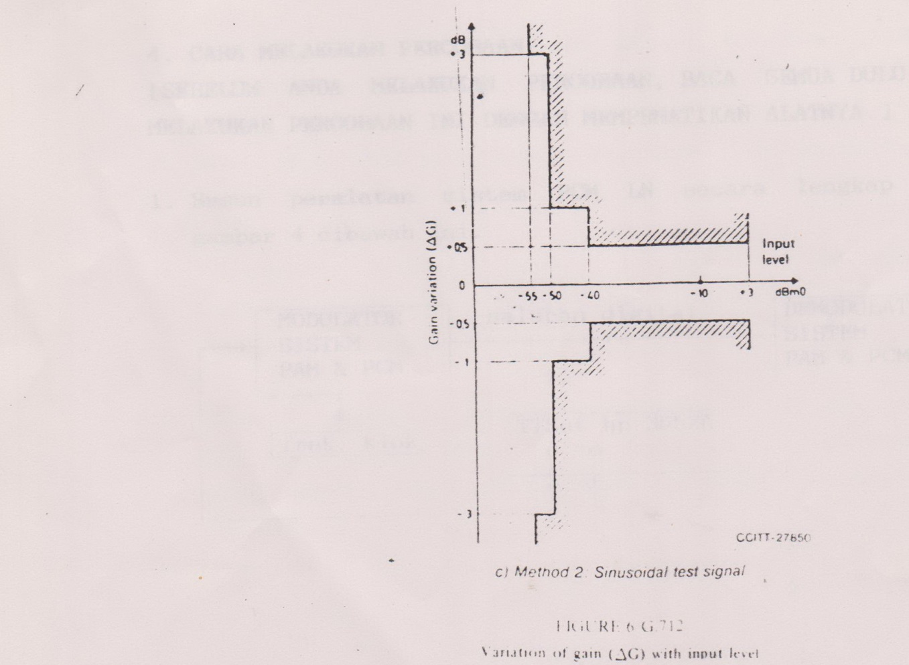
Gambar 2. 2 Variasi Penguatan (ΔG) dengan Level Input
4. CARA MELAKUKAN PERCOBAAN
(SEBELUM ANDA MELAKUKAN PERCOBAAN, BACA SEMUA DULU CARA_CARA MELAKUKAN PERCOBAAN INI DENGAN MEMPERHATIKAN ALATNYA)/
- Susun peralatan sistem PCM Lucas Nulle secara lengkap seperti gambar 3 di bawah ini.
[Type a quote from the document or the summary of an interesting point. You can position the text box anywhere in the document. Use the Drawing Tools tab to change the formatting of the pull quote text box.]
- Atur frekuensi sampling (clock ) dari modulator PAM sebesar 5000 Hz.
- Atur level input (pengirim TTSet), dimana output (di penerima TTSet) menunjukkan nilai level 0 dBm.
- Atur frekuensi send TTSet dari 100 Hz sampai dengan 3400 Hz dengan mengikuti perubahan pada tabel 2a, amati dan catat.
- Seperti langkah 2, naikkan frekuensi sampling sampai 8000 Hz . Ikuti langkah 3 dan 4 tetapi menggunakan tabel 2.b.
- Gambar dengan kertas grafik hasil dari tabel 2a dan 2b yaitu level output (penerima ) fungsi frekuensi output penerima).
Bandingkan hasil pengamatan saudara dengan karakteristik yang distandardkan oleh CCITT (gambar 1).
Dari percobaan ini, apa komentar dan kesimpulan anda ?
- Lakukan seperti langkah 5 tetapi di sistem penerima PCM ditambah satu lagi filter (LPF).
- Amati dan catat pada tabel 2c, kemudian gambarkan hasilnya seperti langkah 6.
- Pengukuran Linierity seperti langkah 5, atur frekuensi input pada 800 Hz. Ikuti perubahan level output seperti pada tabel 3
- Seperti langkah 5, terminasi dengan R = 600 Ohm bagian input dan output, ukur level output (penerima) , bandingkan dengan rekomendasi CCITT bagaimana pendapat saudarakemudian simpulkan.

Frek.klok
Demodulator Sistem PAM dan PCM
Modulator Sistem PAM & PCM

TTSet hp 3552A
o o
oo

Gambar 3.3. Rangkaian Percobaa

Tabel 2.a ,Frekuensi Sampling = 5 KHz
Frek.Input (kHz) | Level Output (dBm) | Loss Level(dBm) | Frek.Output (Hz)
100
200
300
400
500
600
700
800
900
1000
1100
1200
1300
1400
1500
1600
1700
1800
1900
2000
2100
2200
2300
2400
2500
2600
2700
2800
2900
3000
3100
3200
3300
3400

Tabel 2.b ,Frekuensi Sampling = 8 KHz
Frek.Input (kHz) | Level Output (dBm) | Loss Level(dBm) | Frek.Output (Hz)
100
200
300
400
500
600
700
800
900
1000
1100
1200
1300
1400
1500
1600
1700
1800
1900
2000
2100
2200
2300
2400
2500
2600
2700
2800
2900
3000
3100
3200
3300
3400

Tabel 2.c ,Frekuensi Sampling = 8 KHz
Ditambah LPF di penerima
Frek.Input (kHz) | Level Output (dBm) | Loss Level(dBm) | Frek.Output (Hz)
100
200
300
400
500
600
700
800
900
1000
1100
1200
1300
1400
1500
1600
1700
1800
1900
2000
2100
2200
2300
2400
2500
2600
2700
2800
2900
3000
3100
3200
3300
3400
PERCOBAAN 3
LINE CODE dan PENGENALAN DATA TRANSMISI

- Tujuan
Mahasiswa diharapkan mampu:
- Membentuk pola-pola atau memformat sinyal dari sistem pengirim PCM sebagai transmisi data antara lain sinyal NRZ, RZ, AMI, HDB-2, dan HDB- 3
- Mengoperasikan peralatan pattern generator hp 3 780A terutama untuk pengetesan system komunikasi data.

- Teori Pendahuluan
II. LANDASAN TEORI
Pulsa-pulsa digital PCM ditransmisikan melalui saluran transmisi dalam bentuk kode-kode digital yang dinamakan Line Codes.

Beberapa pertimbangan dalam memilih jenis Line Codes, adalah :

- Self Synchronization(Clocking)
Sinkronisasi antara pengirim dan penerima dapat diperoleh dari kode-kode tersebut.
- Probability of Error (Error Detection)
Line code memudahkan deteksi terhadap kesalahan transmisi bit dan memudahkan proses decoding sehingga peluang terhadap kesalahan transmisi bit kecil.
- Transmission Bandwidth
Ada beberapa line code yang dapat meningkatkan bandwidth transmisi, yaitu untuk jenis-jenis line code dengan Bit Rate yang tinggi.
- Signal interference and noise immunity
Ada beberapa jenis line code yang handal terhadap noise, biasanya kehandalan tersebut dinyatakan dengan Bit Error Rate (peluang suatu bit diterima error).
- Cost and complexity
Untuk meningkatkan bit rate diperlukan perangkat-perangkat yang lebih mahal dan lebih kompleks.
Secara umum, Line Codes dibagi dalam jenis unipolar dan bipolar. Berikut ini beberapa jenis Line Codes :

1. NRZ (Nonreturn to Zero)
Merupakan jenis line code yang paling umum dan termudah. Kode ini unipolar. Tegangan positive atau negative dikodekan dengan bit ’’1” (pulsa positive) sedangkan tegangan nol dikodekan dengan bit ’’0”. Pada bit ’’1” yang mengkodekan level tegangan, tidak ada transisi ke bit ’’0” dulu, yang artinya level tegangan dikodekan sebagai bit ’’1” (pulsa positive) selama satu interval clock penuh (satu perioda clock) atau durasi pulsa 100%.

2. RZ (Return to Zero)
Merupakan kode unipolar. Pada prinsipnya sama seperti NRZ, yaitu level tegangan positive atau negative dikodekan dengan bit ’’1” dan tegangan nol dikodekan sebagai bit ’’0”, hanya saja pada RZ, setengah perioda clock bit ’’1” ditekan ke nol (ada transisi ke bit ’’0” pada setengah interval bit ’’1”). Jadi, durasi pulsa kode ini adalah 50%.

3. AMI ( Alternate Mark Inversion )
Merupakan kode bipolar. Tegangan nol dikodekan sebagai bit ’’0”, tegangan positive atau negative dikodekan sebagai pulsa positif dan pulsa negative secara bergantian (berselang-selang). Keuntungan dari kode ini adalah rata-rata tegangan dc-nya nol dan dapat digunakan untuk mendeteksi kesalahan, jika terdapat rentetan dua bit “1” yang ditransmisikan dengan polaritas sama.

4. HDB-2 (High Density Bipolar – 2 Zeros)
Kode ini digunakan untuk mengatasi kesalahan persepsi pada penerima jika ditransmisikan rentetan bit “0” yang panjang, yang memungkinkan loss sinkronisasi. Transmisi rentetan bit “0” yang panjang memiliki dua pengertian pada penerima, yaitu transmisi bit “0” atau tidak ada sinyal (transmisi selesai).

Aturannya adalah menambahkan kode-kode sisipan di setiap rentetan 3 bit “0” dari word PCM. Jika terdapat deretan bit “0” berturut-turut lebih dari 2, maka pada bit ’’0” ke 3 ditempatkan satu kode violation. Kode violation adalah kode yang berpolaritas sama dengan pulsa (bit “1”) sebelumnya pada kode bipolar (gambar 1.1).
VIOLATION
DATA
AMI
CLOCK
Gambar 3.1 Bipolar violation
Aturan Khusus untuk kode violation (V bit) :
- Ditempatkan pada bit “0” yang ke-3, dengan polaritas sama dengan bit”1” sebelumnya.
- Antara V bit dengan V bit berikutnya, polaritasnya harus bergantian.
- Antara V bit dengan V bit berikutnya, jika terdapat bit “1” genap atau tidak ada bit “1”, maka bit “0” yang pertama harus diganti dengan bit stuffing yang polaritasnya berlawanan dengan bit “1” sebelumnya.
Kode ini memiliki durasi 50%.
5. HDB-3 (High Density Bipolar – 3 Zeros)
Aturannya sama seperti HDB-2, hanya saja kode-kode sisipan ditambahkan di setiap rentetan 4 bit “0” dari word PCM. Jika terdapat deretan bit “0” berturut-turut lebih dari 3, maka pada bit ’’0” ke 4 ditempatkan satu kode violation.
Proses pembentukan kode-kode NRZ, RZ, AMI, HDB-2 dan HDB-3 dapat dilihat pada gambar 1.2.
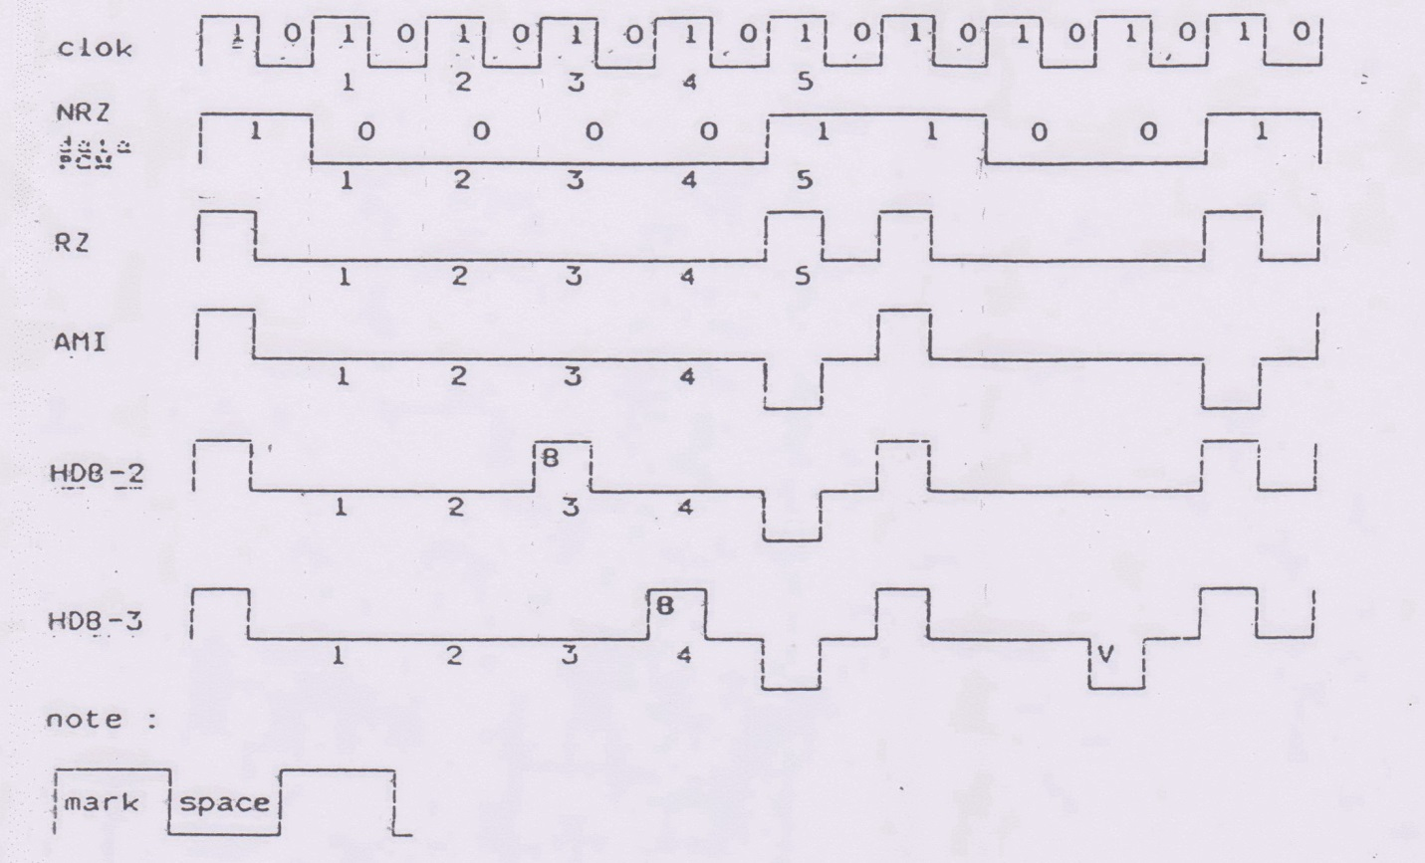
Gambar 3.2 Proses Pembentukan NRZ,RZ,HDB-2 dan HDB3
Penjelasan gambar 3.2 sebagai berikut:
Data PCM yang dikirimkan dibandingkan terhadap sinyal clock, sinyal tersebut dinamakan NRZ ( Non Return to Zero) atau sering disebut sinyal unipolar (satu arah positif saja). Kemudian sinyal data NRZ diubah ke bentuk sinyal RZ (return to zero) dimana setengah periode mark (positif) ditekan ke zero (nol). Selanjutnya sinyal RZ diubah kebentuk AMI ( alternate mark inversion ) dimana sinyal mark paling awal (sebela hkiri) pada posisi positif sinyal mark berikutnya pada posisi negative atau sebaliknya.
Data ini sering disebut sinyal bipolar (dua arah positif dan negative). Sinyal HDB-2 ( High Density Bipolar of orde 2) atau B3ZS (bipolar with 3 zero substitution) dan HDB-3 atau B6ZS dengan tujuan untuk memodifikasi data zero (nol) yang berderet secara berurutan lebih besar dari dua berlaku HDB-2 atau lebih dari tiga berlaku HDB-3.
Bila data nol yang berurutan sebanyak empat buah (gambar 3 sinyal NRZ) maka untuk sinyal HDB -2 muncul sinyal mark (positif) pada sinyal data yang ketiga yang disebut 8 bit dan akan dilawan sinyal mark (negatif) ditempat yang lain disebut V bit.Untuk sinyal dat HDB-3, sama dengan HDB-2 hanya bergeser untuk bit nol yang keempat diisi oleh 8 bit.
- PATTERN GENERATOR 3780 A
Peralatan ini dipergunakan untuk mensimulasikan format sinyal PCM yang biasanya digunakan pada sistem PCM professional atau system komunikasi data pada umumnya, pada peralatan ini dibagian pemancar (generator) pada diagram panel terdapat sebelah kiri.
Kegunaan selain tersebut diatas bias juga untuk pengukur BER = Bit Error Rate pada system komunikasi data pada diagram panel terdapat disebelah kanan tertulis sebagai (receiver).
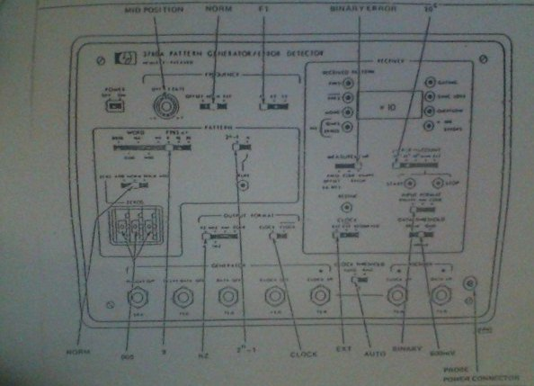
Gambar 3.3 Pattern Generator hp 3780 A
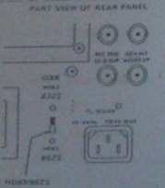
Untuk mensimulasikan sinyal HDB- 2 atau HDB- 3 bisa dilakukan di panel bagian belakang kanan bawah (gambar 3.4).

Gambar 3.4 Panel Belakang untuk HDB-2 dan HDB-3

III. PERALATAN YANG DIGUNAKAN
1. PATERN GENERATOR 3780A : 1 buah
2. Osciloskop : 1 buah
3. BNC to BNC 75 Ohm : 4 buah
4. Frequency Counter : 1 buah
5. Konektor T : 2 buah

IV.LANGKAH –LANGKAH PERCOBAAN
Buat rangkaian seperti gambar 3.5

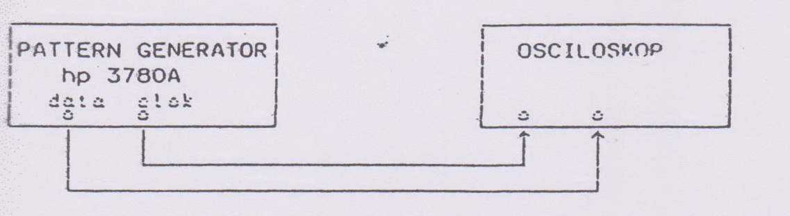

Gambar 3.5 Gambar Rangkaian Percobaan
- Suplay daya di ON- kan, hubungan terminal clock dan data ke terminal osciloskop seperti gambar 4, dengan menggeser- geser switch f1, f2, dan f3, perhatikan perubahan frekuensi di clock (pilih satu titik f saja).
- Perhatikan panel pattern generator sisi kiri atau bagian generatornya, lihat panel yang tertulis frekuensi, tempatkan switch frekuensi pada titik normal.
- Lihat panel yang tertulis pattern dan lihat switch yang tertulis word berisi data 0000, 1000, 1010, 1100, 1111 dan PRBSn, untuk mensimulasikan bentuk sinyal yang akan dibuat (lihattabel), kemudian switch dibawahnya tertulis ZERO ADD, NORM, dan ERROR ADD letakkan pada posisi titik norm.
- Perhatikan panel yang tertulis output format dimana switchnya berisi RZ, NRZ, AMI, dan CODE (inilah yang mensimulasikan sinyal PCM).
- Letakkan switch WORD pada posisi 0000 amati dan gambar bentuk sinyal seperti yang diminta pada tabel 1 (a, b,c, d, e)
- Lihat panel yang tertulis PATTERN dan lihat switch yang tertulis WORD pilih data 1100, sedang switch dibawahnyatertulis ZERO ADD, NORM dan ERROR ADD letakkanpadaposisititik ZERO ADD pada 000, amati dan gambar dengan mengikut itabel 2
- Seperti langkah 6 pada panel ZERO ADD berikankondisi 001 perhatikan dan gambar sinyal seperti tabel 3.
- Seperti langkah 6 pada panel ZERO ADD berikan kondisi 002 perhatikan dan gambar sinyal seperti tabel 4.
- Seperti langkah 6 pada panel ZERO ADD berikan kondisi 002 perhatikan dan gambar sinyal seperti tabel 5.
- Buatkan sinyal NRZ berikut ini dengan benar.
- 11000011 b. 1001001 c. 100010001 d. 100000001
Ikuti seperti tabel yang sudah ada.
Simpulkan semua hasil percobaan saudara

POSISI SWITCH WORD 0000
OUTPUT
FORMAT
GAMBAR SINYAL
CLOCK
NRZ
RZ
AMI
HDB-2
HDB-3
POSISI SWITCH WORD 1000
OUTPUT
FORMAT
GAMBAR SINYAL
CLOCK
NRZ
RZ
AMI
HDB-2
HDB-3
POSISI SWITCH WORD 1010
OUTPUT
FORMAT
GAMBAR SINYAL
CLOCK
NRZ
RZ
AMI
HDB-2
HDB-3
POSISI SWITCH WORD 1100
OUTPUT
FORMAT
GAMBAR SINYAL
CLOCK
NRZ
RZ
AMI
HDB-2
HDB-3
POSISI SWITCH WORD 1111
OUTPUT
FORMAT
GAMBAR SINYAL
CLOCK
NRZ
RZ
AMI
HDB-2
HDB-3
POSISI SWITCH WORD 11000011
OUTPUT
FORMAT
GAMBAR SINYAL
CLOCK
NRZ
RZ
AMI
HDB-2
HDB-3
POSISI SWITCH WORD 1001001
OUTPUT
FORMAT
GAMBAR SINYAL
CLOCK
NRZ
RZ
AMI
HDB-2
HDB-3
POSISI SWITCH WORD 100010001
OUTPUT
FORMAT
GAMBAR SINYAL
CLOCK
NRZ
RZ
AMI
HDB-2
HDB-3
POSISI SWITCH WORD 100000001
OUTPUT
FORMAT
GAMBAR SINYAL
CLOCK
NRZ
RZ
AMI
HDB-2
HDB-3
PERCOBAAN 4
PENGUKURAN BIT ERROR RATE (BER)

- Tujuan Percobaan
- Memahami pengertian BER (Bit Error Rate) dalam pentransmisian sinyal digital
- Mengukur kualitasber bagai jenis kode saluran yang dinyatakan dalam BER
- Memahami pengaruh tegangan threshold terhadap BER

- Dasar Teori
Error pada suatu sistem transmisi digiatal adalah adanya perbedaan bagian bit yang diterima dari seluruh bit yang dikirimkan, yaitu diterima bit 1 ketika dikirim bit 0 atau diterima bit 0 ketika dikirim bit 1. Error ini berakumulasi pada sitem transmisi digital dari titik pengirim ( sumber ) yaitu mulai dari proses konversi analog to digital (A/D) sampai ke titik penerima (tujuan atau sink) yaitu proses konversi digital to analog ( D/A ). Bit-bit yang diterima beda dengan yang ditransmisikan dari suatu sistem transmisi digital dinyatakan dalam sautu konstanta yang disebut Bit Error Rate (BER). BER merupakan kecepatan munculnya error relative terhadap perhitungan clock. Jika 10 bit error terjadi pada 1000 perioda clock maka BER adalah 1.0x 10⁻³ . Biasanya BER tidak lebih besar dari 1 x 10⁻⁶ , seperti contoh pada ISDN ( Integrated Services Digital Network).
Pada transmisi suara ( contoh : PCM/ Pulse Code Modulation), error yang muncul besar, bahkan bisa mencapai kira-kira 1 x 10⁻².

- Alat – alat yang Digunakan
- Pattern Generator 3780A : 1 buah
- BNC to BNC 75 Ohm : 4 buah
- Attenuator 3750 A

- Langkah Percobaan
- Hubungkan clock O/P dari bagian pemancar Paterrn ke clock I/P dari bagian penerima Pattern dan hubungkan data O/P dari bagian pemancar Pattern ke data I/P dan bagian penerima Pattern.
- Set OFFSET/ NORM /EXT ke NORM
- Set Reciever INPUT FORMAT ke AMI
- Set Reciever Measurement ke CODE ERROR
- Word 0000
- Set ZERO ADD/NORM/ERROR ADD ke ERROR ADD
- DATA TRESHOLD ke 200mV
- Ser BER/COUNT ke 10⁶
- Set OUTPUT FORMAT ke NRZ dan INPUT FORMAT ke BINARY
- Set MEESUREMENT ke BINARY ERROR
- Tekan Push Button yang bertuliskan RESYNC, lalu cek apakan indikator GATING dan WORD menyala atau tidak.
- Tekan Push Button START untuk memperoleh BER di layar ( Reciever Pattern_).
- Ulangi untuk semua WORD ( 1000, 1010, 1100, dan 1111)
- Set OUTPUT FORMAT ke RZ dan INPUT FORMAT ke BINARY
- Ulangi langkah 9 sampai 12
- Set Output Format ke AMI dan INPUT FORMAT ke AMI
- Set Measurement ke CODE ERROR
- Ukur BER untuk masing- masing WORD seperti langkah di atas
- Set OUTPUT FORMAT ke HBD-n dan INPUT FORMAT ke CODE
- Set MEASUREMENT ke CODE ERROR
- Ukur BER untuk masing- masing WORD seperti langkah di atas
- Ukur tegangan TRESHOLD ke GND
- Ulangi Pengukuran BER untuk masing-masing WORD dan line code
- Ubah tegangan TRESHOLD ke 600mV
- Tulis hasil pengukuran pada tabel 1
- Simpulkan hasil pengamatan

- Hasil Percobaan
- Binary
- WORD 0000
Tegangan Threshold | BER ( Bit Error Rate)
Tegangan Threshold | NRZ | RZ | AMI | HDB-2 | HDB-3
200 mV
600 mV
GND

- WORD 1000
Tegangan Threshold | BER ( Bit Error Rate)
Tegangan Threshold | NRZ | RZ | AMI | HDB-2 | HDB-3
200 mV
600 mV
GND

- WORD 1010
Tegangan Threshold | BER ( Bit Error Rate)
Tegangan Threshold | NRZ | RZ | AMI | HDB-2 | HDB-3
200 mV
600 mV
GND

- WORD 1100
Tegangan Threshold | BER ( Bit Error Rate)
Tegangan Threshold | NRZ | RZ | AMI | HDB-2 | HDB-3
200 mV
600 mV
GND

- WORD 1111
Tegangan Threshold | BER ( Bit Error Rate)
Tegangan Threshold | NRZ | RZ | AMI | HDB-2 | HDB-3
200 mV
600 mV
GND

- AMI
- WORD 0000
Tegangan Threshold | BER ( Bit Error Rate)
Tegangan Threshold | NRZ | RZ | AMI | HDB-2 | HDB-3
200 mV
600 mV
GND

- WORD 1000
Tegangan Threshold | BER ( Bit Error Rate)
Tegangan Threshold | NRZ | RZ | AMI | HDB-2 | HDB-3
200 mV
600 mV
GND

- WORD 1010
Tegangan Threshold | BER ( Bit Error Rate)
Tegangan Threshold | NRZ | RZ | AMI | HDB-2 | HDB-3
200 mV
600 mV
GND

- WORD 1100
Tegangan Threshold | BER ( Bit Error Rate)
Tegangan Threshold | NRZ | RZ | AMI | HDB-2 | HDB-3
200 mV
600 mV
GND

- WORD 1111
Tegangan Threshold | BER ( Bit Error Rate)
Tegangan Threshold | NRZ | RZ | AMI | HDB-2 | HDB-3
200 mV
600 mV
GND

- Analisa
- Kesimpulan

PERCOBAAN 5
PULSE CODE MODULATION (PCM)

- Tujuan
- Memahami proses penyampelan PAM
- Mengetahui bentuk sinya sample PAM
- Memahami dan mengetahui proses multiplexing PAM
- Landasan Teori
Sebuah pemancar analog, misalnya sebuah microphone, memancarkan sinyal yang jauh lebih besar daripada noise, umumnya 60 dB. Dengan merambatnya sinyal sepanjang saluran transmisi, sinyal terdam dan noise menjadi semakn tinggi, sehingga perbandingan S/N semakin jauh semakin kecil. Bisa pula digunakan penguat/amplifier pada jarak-jarak tertentu untuk menekan redaman, tetapi sebenarnya tiap amplifier menambahkan noise pada sinyal. Sehingga output dari amplifier memiliki S/N yang lebih buruk daripada S/N pada inputnya. Akibatnya S/N menurun terus sampai akhirnya sinyal lenyap dalam noise.
Dalam pengembangannya, dihasilkan sistem transmisi PAM yang terdiri atas proses sampling. Sebuah sinyal analog yang dilewatkan pada sebuah low pass filter, sehingga frekuensi tertinggi yang dimiliknya adalah f. Sinyal analog yag telah difilter ini keudian disampel oleh pulsa periodik dengan frekuensi sebesar 2f. Hasilnya adalah sinyal PAM. Sistem transmisi PAM mempunyai banyak kesulitan dan hanya sedikit keuntungannya dibndingkan sistem transmisi analog. Sebab untuk mereproduksi tinggi realatif dari tiap pulsa secara tepat, jalur transmisi harus benar-benar linier dengan bandwidth yang lebar.
Sebelum sinyal hilang dalam noise, bentuk pulsa-pulsa it dapat disempurnakan kembali oleh sebuag regenerator. S/N dari output regenarator hampir sama dengan S/N dari input pemancar, dimana regenator mampu mengoreksi ada tidaknya pulsa, sehingga secara teori sistem digital dapat mentransmisikan informasi dalam jarak yang tak terbatas.
Untuk itu,digunakan proses PCM yang terdiri atas proses :
- Sampling
- Kuantisasi
- Encoding

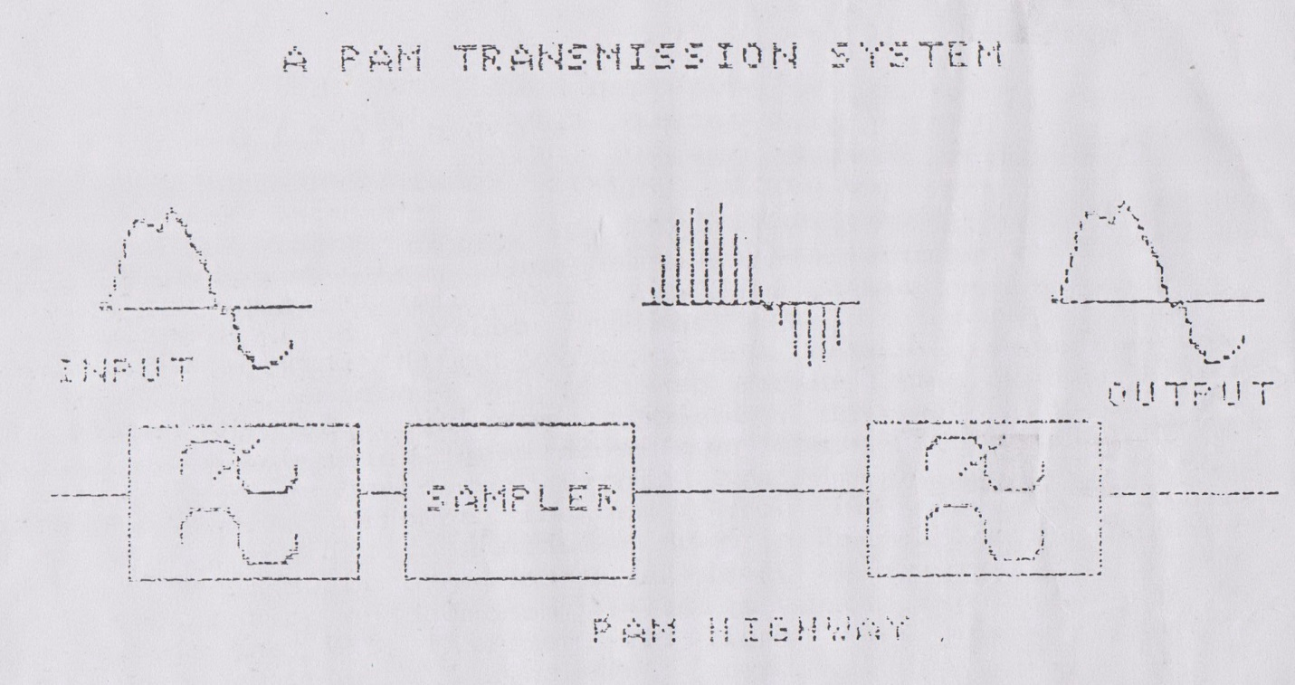
Gambar 5.1 Sinyal PAM
Yang terjadi pada pesawat pemancar. Sedangkan yang terjadi pada pesawat penerima, proses-proses tersebut dibalik urutannyauntuk mendapatkan sinyal analog yang asli, denga proses decoding sebagai kebalikan dari encoding.

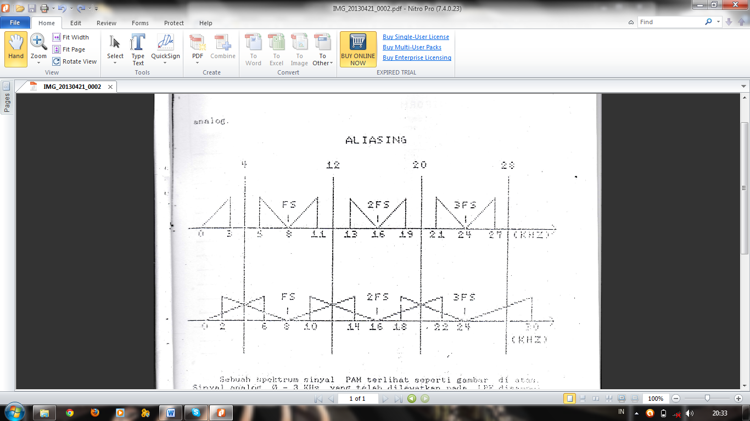
5.2 Spektrum Sinyal PAM
Sebuah sinyal spektrum PAM seperti pada gambar di atas. Sinyal analog 0 – 3 KHz yang telah dilewatkan pada LPF disampel dengan frekuensi 8 KHz. Sinyal PAM yang dihasilkan mempunyai upper dan lower sideband dan terpusat pada fs (frekuensi sampel) dan tiap-tiap harmoniknya. Sinyal analog 0 – 3 KHz aslinya pun muncul pada sinyal PAM dan dapat dipisahkan dari spektrum yang dihasilkan dengan menggunakan LPF yang sama sepertiyang dipergunakan pada input penyampelan.
Bila LPF pada input penyampelan menghasilan frekuensi di atas titik cut off, lower side band menempati lebar bidang frekuensi hingga 2 KHz dan mengakibatkan interferensi. Overlapping yang terjadi ini dikenal dengan nama aliasing atau distorsi foldover. Sebab itulah filter pada input disebut sebagai anti-aliasing filter.
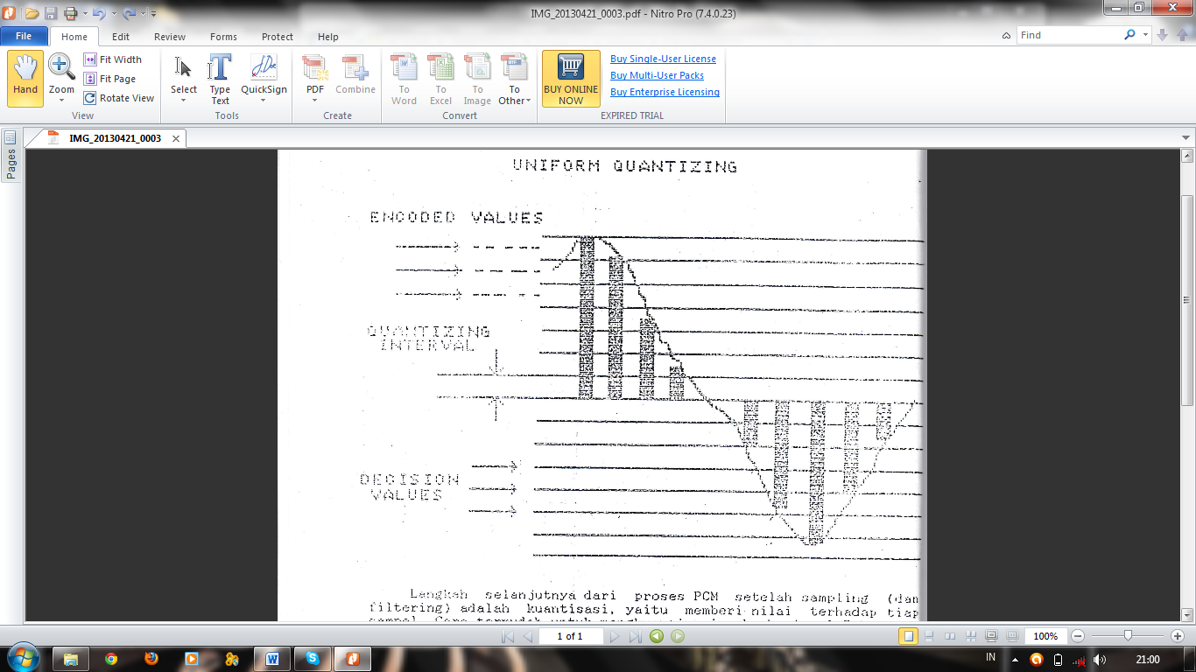

5.3 Proses Kuantisasi

Langkah selanjutnya dari proses PCM setelah sampling adalah kuantisasi, yaitu memberi nilai terhadap tiap sampel. Cara termudah untuk mengkuantisasi sebuah sinyal PAM yaitu dengan membagi dynamic range (kira-kira 60 dBuntuk sebuah kanal pembicaraan) menjadi sebuah interval kuantisasi yang sama. Batas-batas dari interval kuantisasi ini disebut nilai-nilai seleksi, dimana sebuah pulsa akan ditentukan, termasuk interval kuantisasi yang mana dan mendapatkan nilai berapa. Setiap pulsa yang terdapat di dalam sebuah interval kuantisasi akan di encoding sebagai memiliki nilai yang sama dengan nilai pada tengah-tenga interval.
Karena setiap nilai kuantisasi ditempatkan di tengah-tengah sebuah interval kuantisasi, kesalahan/error maksimum adalah sebesar setengah dari satu interval kuantisasi. Error ini mengakibtkan distorsi pada output decoder dalam bentuk noise. Hal ini dapat dikurangi dengan memperkecil interval kuantisasi. Kuantisasi linier menghasilkan error maksimum yang sama, baik untuk sinyal berlevel tinggi maupun berlevel rendah. Sehingga besar sinyal per noise kuantisasi bertambah seiring denga peningkatan amplitudo sinyal. Bila kuantisasi linier ini dirancang dengan interval kuantisasi yang cukup kecil untuk menghasilkan S/N yang memadai pada leel rendah, maka S/N pada level tinggi jauh lebih baik daripada yang telah diperlukan, sehingga terdapat sejumlah interval yang tidak dibutuhkan pada level tinggi. Untuk menghindari hal tersebut, digunakan kuantisasi non linier.
Jadi dengan mengkonversikan sinyal PAM menjadi sinyal digital (proses ini disebut proses encoding), PCM menjadi lebih efisien .
CCITT merekomendasikan dua peraturan encoding yaitu A law yang digunakan di Eropa, serta u law yang dipakai di USA, Kanada. Dan Jepang . Kedua aturan ini menggunakan 8 digit biner tiap sampel sesuai dengan penekanan/compression, dengan banyaknya nilai-nilai cuplikan 256 (127 positif, 127 negatif dan 2 untuk nol).

Dalam proses PCM, satu kanal suara analog 4 KHz dikonversikan menjadi sinyal digital 64 kbit/s setelah dimultiplex terlebih dahulu. Sistem PCM yang dipakai ada dua macam, yaitu PCM 30 dengan 30 kanal suara tiap frame dan PCM 24 dengan 24 kanal suara tiap frame.yang dipakai di USA (sistem Bell). Aliran bit-bit dalam kanal sinyal digital ini menggunakan sistem transmisi TDM (Time Division Multiplexing) dengan kecepatan 2048 kb/s untuk PCM 30 dan 1554 kb /s untuk PCM 24.
Sebenarnya pada PCM 30 terdapat 32 kanal dalam 1 frame, tetapi kanal suara hanya menempati celah waktu 1.........15 dan 17....32 sementara kanal 0 berisi sinyal frame alignment dan kanal 16 berisi signalling (informasi memilih saluran , sibuk,sibuk atau tidaknya saluran, dll).

Pada PCM 24, ke-24 kanalnya merupakan kanal suara. Bit signaling diambil dari tiap satu dari 6 frame, pad bit terendah dari 8 bit coding. Agar peralatan penerima dapat mengenali posisi permulaan dari tiap celah waktu, sebuah bit ditambahkan pada tiap frame sebagai sinyal frame alignment. Sehingga jumlah bit/pulse frame adalah 24 x 8 + 1 = 193 bit. Setiap multiframe pada PCM 24 terdiri atas 14 frame.

Dalam paket praktikum PCM ini, digunakan SEMIC (nama peralatan praktikum PCM, berasal dari singkatan bahasa Perancis), sebagai sarana praktek, agar dapat lebih memahami teori proses PULSE CODE MODULATION.

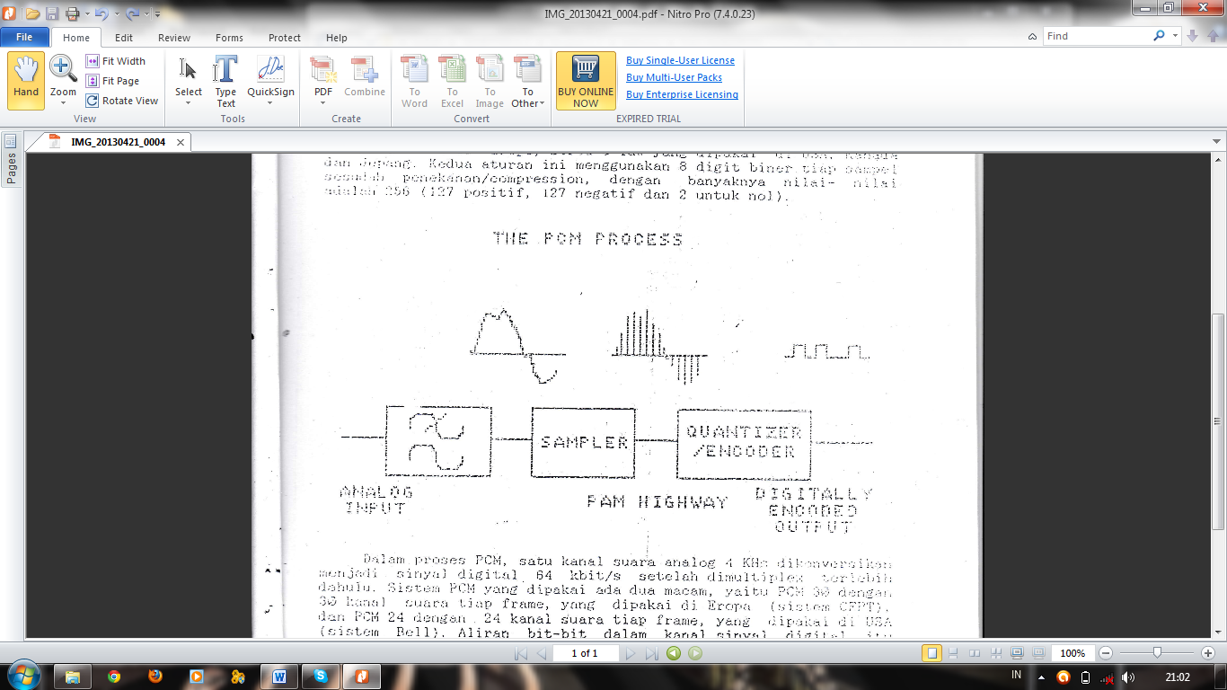
Gambar 5.4 Proses Kuantisai dan Pengkodean

Dalam paket praktikum PCM ini, digunakan SEMIC (nama peralatan praktikum PCM, berasal dari singkatan bahasa Perancis), sebagai sarana praktek, agar dapat lebih memahami teori proses PULSE CODE MODULATION.
- Letak kartu yang dimasukkan yang tetap (fix)

CATU 300 215
DAYA

DAD

1 2 3 4 5 6 7 8 9 10 11 12

Letak kartu-kartu ini sama untuk semua eksperimen.
Kartu-kartu selanjutnya harus dimasukkan sesuai dengan petunjuk kedua sisi kartu 215.
- Kartu-kartu yang boleh dipergunakan
Lihat halaman 2
- Keterangan singkat mengenai kartu-kartu
Lihat halaman 3 sampai 18
- Alat bantu yang diperlukan
1 Oscilloscope
1 Generator Fungsi
2 Alat kaset rekorder
4 Kabel koax 50 ohm
3 Kabel laboratorium 2 mm
1 Kabel penghubung BNC kaset recorder
- Kartu
Kalau tak disarankan lain, saklar selalu dalam posisi 1.

No. | Nama | Keterangan | Symbol
102 | Modulator PAM | Penyampelan dengan atau tanpa gelombang pembawa, dari 8 sampai 256 KHz.  Penyusunan ke salah satu dari 32 celah waktu. | 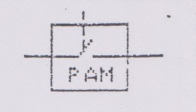
123 | Maintain/ Peredam + Filter | Sendiri atau bersamaan waktu | M.F
124 | Input | Sinyal masukkan | E
125 | Output | Sinyal keluaran | S
202 | Compressor | Penekanan dari 12 bit menjadi 8 bit dengan atau tanpa pembalikan dari bit genap | 12/8
203 | Expander/Decompresor | Mengembangkan dari 8 bit menjadi 12 bit dengan atau tanpa pembalikan dari bit genap. | 8/12
213 | Pengubah/Converter | Pengubah digital ke analog | D/A
214 | Pengubah/Converter | Pengubah analog ke digital | A/D
215 | Controler/ Unit Control | Memungkinkan peralihan kedua sistem bus sesuai dengan konfigurasi yang dipilih 8 – 12 bit. | 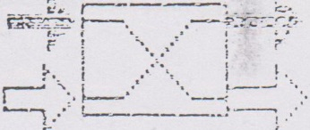
216 | Penghitung/Counter 12 bit | Hitungan tiap bit dalam bidang -2047 sampai +2047 | 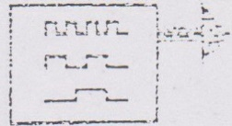
217 | Peraga 5 angka/ Display 5 Dec | Peraga untuk pemakaian 12 bit | 8 8 8 8 8
222 | Peraga 4 angka/ Display 4 Dec | Peraga untuk pemakaian 8 bit | 8 8 8 8
300 | Generator | Menghasilkan pulsa TTL 8 KHz, gelombang sinus 31 Hz, 500 Hz, 1 KHz, 2 KHz, 9 KHZ, 17 KHz | G
302 | Penguat/Amplifier | Penguat audio yang levelnya diatur dengan menggunakan potensiometer (diisi di belakang alat) | 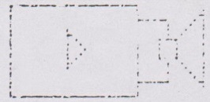

102 Modulator PAM
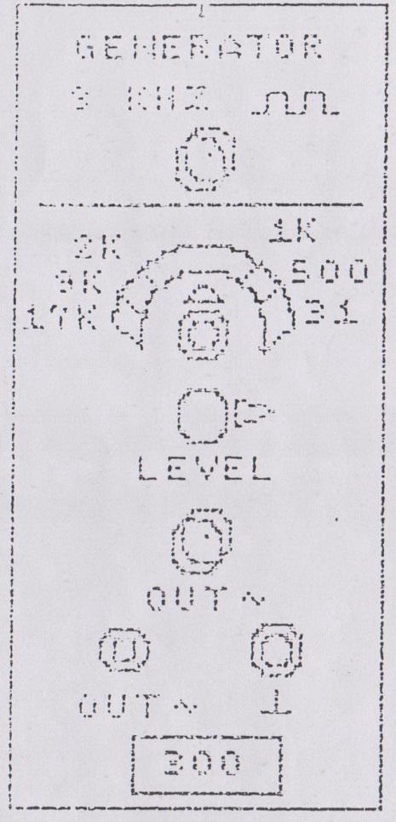 102
PAM – P : PAMtanpa DC PAM + P : PAM dengan DC
P: output pulsa periodik sesuai frekuensi sampel
IN : sinyal masukan (analog)
OUT : sinyal keluaran yaitu PAM
P EXT : masukan untuk frekuensi sampai luar TTL
Frekuensi sampel dalam/internal
(8, 16, 32, 64, 128, 258 KHz)
Ext : frekuensi sampel dari luar
“1” : peralihan terus menerus
“0” : peralihan dihalang
IT : pilihan celah waktu (time slot)

Celah waktu (time slot)
(0 ……….31)
Untuk posisi IT
Penjelasan
Kartu PAM membolehkan modulasi amplitude pulsa dengan atau tanpa DC-offset (PAM+P, PAM-P), demikian juga multipleks waktu.
Bila sakelar ada pada posisi PAM-P, maka sinyal dapat ditunjukan pada kedua sisi.
Sebagai pengganti PAM+P, sinyal tersebut dapat digunakan dengan atau tanpa ac (dengan I2 pada DC, tanpa I2 ac). Arah sinyal harus mengikuti dari IN ke OUT. (Lihat gambar di bawah ini).

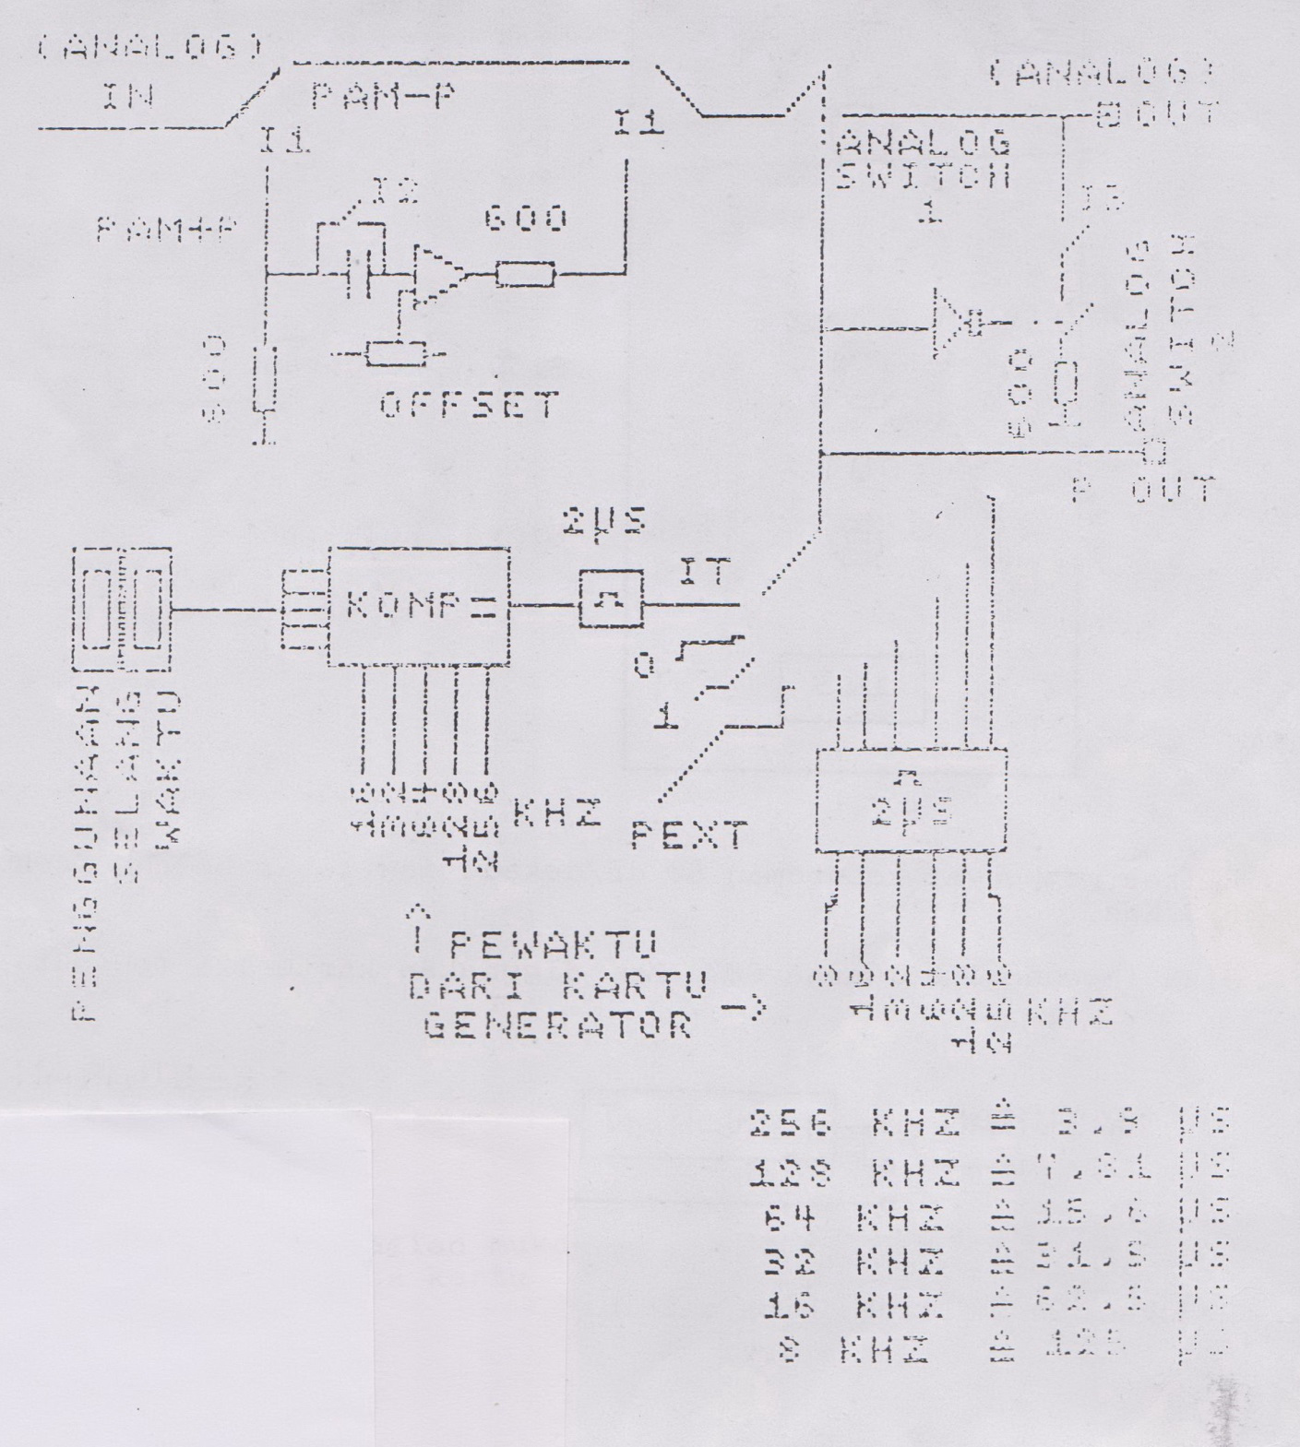
Frekuensi Sampel
Semua gelombang dalam dihasilkan oleh kartu generator 300. Lebar impuls 3 mikrodetik.
Jika sakelar putar pada posisi IT, dapat dipilih satu dari 32 celah waktu (0………31) untuk penyampelan 8 KHz.

Impedansi Keluaran
Untuk impedansi keluaran yang tetap, I3 dapat dipilih pada posisi ON, oleh karena saklar analog 2 tertutup maka tegangan keluaran distabilkan (untuk multiplexing, I3 haruslah berada pada posisi OFF).

Keterangan gambar:
11 ada pada lempeng bagian muka
12 dan 13 ada pada peta kartu

123 Maintain + Filter
M.F

123
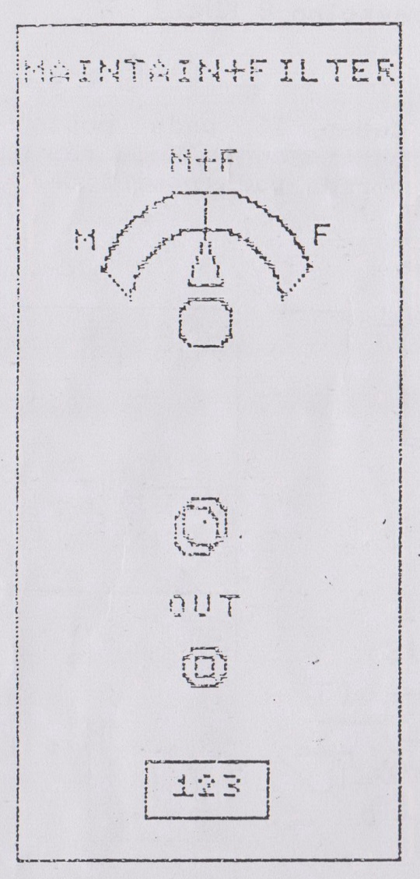

M : penahan/peredam
F : filter
M+F : penahan dan filter
Out :Sinyal Keluaran

Filter mempunyai kecuraman 80 dB/decade dan lebar bidang frekuensi 3,5 KHz.
Jika impedansikeluaran 600 ohm, digunakan kartu 125 (output).
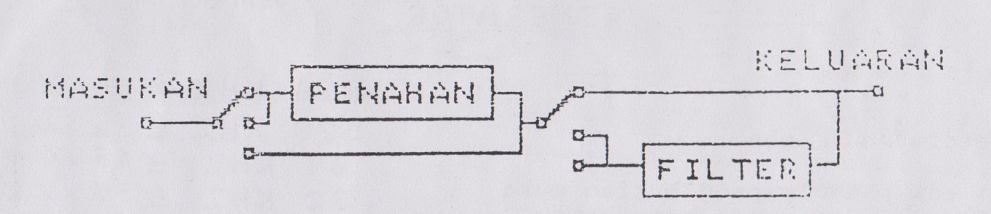
Masukan dan keluaran bisa melalui bus.

124 Input (Masukan)
E
E
INPUT

IN

GROUND
124

Sinyal masukan

Ground

124

Masukan sinyal analog ke Bus

125 Output (Keluaran)
S
OUTPUT

OUT

GROUND

125

Sinyal Keluaran

Ground
125

Kartu ini mempunyai jumper yang memungkinkan penempatan beban 600 ohm.
Sinyal keluaran analog dari Bus.

202 Compressor
12/S
COMPRESSOR

WITH WITHOUT
INVERSION

202
12
S

Dengan atau tanpa pembalikan dari bit genap

202

Compressor 12 bit ke 8 bit memungkinkan kata PCM 12 bit yang dikuantisasi linier berubah menjadi kata 8 bit yang dikuantisasi tidak linier.
12 BIT
1 | 1 | W | X | Y | Z
1 | 0 | 1 | W | X | Y | Z
1 | 0 | 0 | 1 | W | X | Y | Z
1 | 0 | 0 | 0 | 1 | W | X | Y | Z
1 | 0 | 0 | 0 | 0 | 1 | W | X | Y | Z
1 | 0 | 0 | 0 | 0 | 0 | 1 | W | X | Y | Z
1 | 0 | 0 | 0 | 0 | 0 | 0 | 1 | W | X | Y | Z
1 | 0 | 0 | 0 | 0 | 0 | 0 | 0 | W | X | Y | Z
+ 2¹⁰ 2⁸ 2⁶ 2⁴ 2² 2⁰

8 BIT
1 | 1 | 1 | 1 | W | X | Y | Z
1 | 1 | 1 | 0 | W | X | Y | Z
1 | 1 | 0 | 1 | W | X | Y | Z
1 | 1 | 0 | 0 | W | X | Y | Z
1 | 0 | 1 | 1 | W | X | Y | Z
1 | 0 | 1 | 0 | W | X | Y | Z
1 | 0 | 0 | 1 | W | X | Y | Z
1 | 0 | 0 | 0 | W | X | Y | Z

203 Decompressor
8
12
203
DECOMPRESSOR

WITH WITHOT
INVERSION

8
12
12

203

Dengan atau tanpa pembalikan dari bit genap

203

Decompressor 8 bit ke 12 bit memungkinkan perubahan sebuah kata PCM 8 bit kuantisasi tidak linier menjadi kata PCM 12 bit kuantisasi linier. Selanjutnya dengan kartu ini kita dapat mengubah bit-bit yang genap .
8 BIT
1 | 1 | 1 | 1 | W | X | Y | Z
1 | 1 | 1 | 0 | W | X | Y | Z
1 | 1 | 0 | 1 | W | X | Y | Z
1 | 1 | 0 | 0 | W | X | Y | Z
1 | 0 | 1 | 1 | W | X | Y | Z
1 | 0 | 1 | 0 | W | X | Y | Z
1 | 0 | 0 | 1 | W | X | Y | Z
1 | 0 | 0 | 0 | W | X | Y | Z

12 BIT
1 | 1 | W | X | Y | Z | 1 | 0 | 0 | 0 | 0 | 0
1 | 0 | 1 | W | X | Y | Z | 1 | 0 | 0 | 0 | 0
1 | 0 | 0 | 1 | W | X | Y | Z | 1 | 0 | 0 | 0
1 | 0 | 0 | 0 | 1 | W | X | Y | Z | 1 | 0 | 0
1 | 0 | 0 | 0 | 0 | 1 | W | X | Y | Z | 1 | 0
1 | 0 | 0 | 0 | 0 | 0 | 1 | W | X | Y | Z | 1
1 | 0 | 0 | 0 | 0 | 0 | 0 | 1 | W | X | Y | Z
1 | 0 | 0 | 0 | 0 | 0 | 0 | 0 | W | X | Y | Z

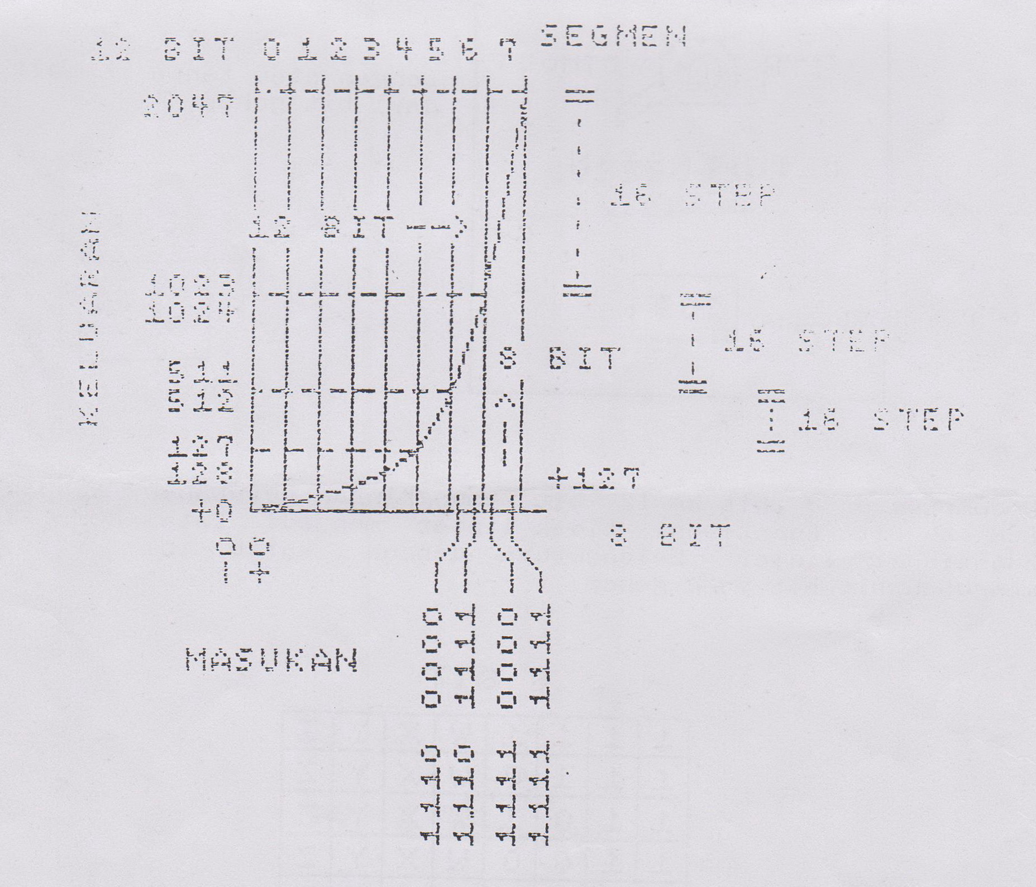

213. Pengubah Digital ke Analog
D
A AD

CONVERTER

213AA
D
A

Saluran keluaran
213

Masukan Digital 600 Keluaran Analog
D

U
Pengubah D/A memungkinkan pengubahan kata 12 bit ke tegangan analog. Langkah tegangan tiap bit = 1,22 mV.
Perubahan
SIG MSB LSB
1 1 1 1 1 1 1 1 1 1 1 1 U = + 2,5 V
1 1 1 1 1 1 1 1 1 1 1 0

1 0 0 0 0 0 0 0 0 0 0 0 u=+ 0,61mV
(+ ½ LSB)
0 0 0 0 0 0 0 0 0 0 0 0 u=- 0,61 mV
(-1/2 LSB)
0 1 1 1 1 1 1 1 1 1 1 1 u = -2,5 V

214. Pengubah Analog ke Digital

A
D AD

CONVERTER

IN of TTL

IN MAX 5V PP

A
D

214

Sinyal Penyampel maksimum 20 kHz

Sinyal masukan analog, maksimum 5 Vpp

214

Dengan menggunakan kartu ini, sebuah sinyal analog dapat disampelkan dengan sinyal penyampel maksimum 20 KHz. Sinyal yang disampel dikuantisasi linier dengan 4096 step, dikodekan dalam 12 bit

Masukan Analog
(Pegang)
Hold

A
D
32 bit
(Sampel)
Pulsa Sampel

215. Unit Control
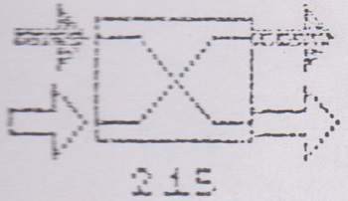
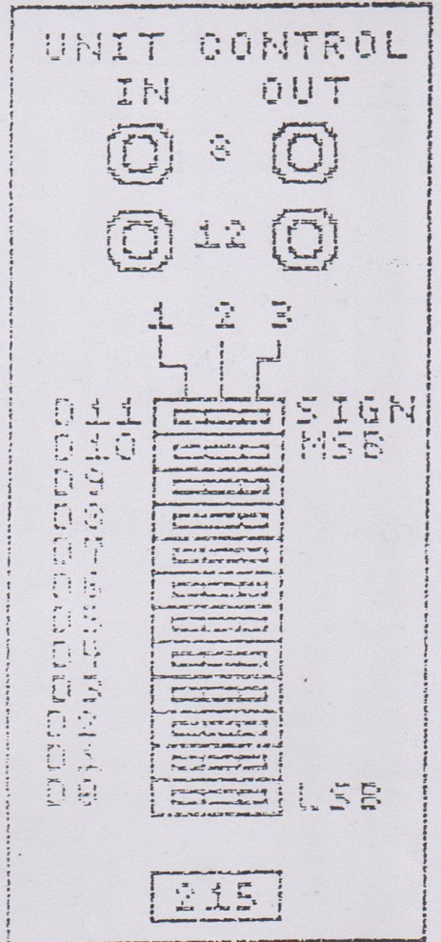
IN : konfigurasi 8 atau 12 bit dari bagian kiri Bus
OUT : Konfigurasi 8 atau 12 bit dari bagian kanan Bus

1 = input -- > output
2 = “1” -- > output
3 = “0” -- > output

SIGN : bit tanda
MSB : bit yang bernilai tertinggi

LSB : bit yang bernilai terendah

Hubungan antara tiap-tiap kartu terjadi melalui hubungan bus dibelakang bagian alat. Hal ini berlaku pula untuk catu daya, sinyal yang dibangkitkan dari kartu generator serta sinyal digital 8 bit dan 12 bit.

Dengan demikian bus 8 bit dan 12 bit mengisi hubungan 24 sampai 31 (bus 8 bit) dan 12 sampai 23 (bus 12 bit) dari semua hubungan stekker. Di tempat kartu 215 terputuslah hubungan bus ini.

Maka informasi-informasi dapat diteruskan dari satu bus ke bus yang sama atau bus yang lain. Ada kemungkinan untuk memutuskan hubungan masing-masing bit dengan cara meletakkan tiap-tiap bit dari D0 sampai D11 dengan stekker ke 0.

Agar kartu 215 dapat mengetahui bus yang yang telah dipakai, dikirimlah dari sebelah kiri kartu, sebuah sinyal kemudi/kontrol. Sinyal ini di jalan masuk pin 7 memungkinkan perpindahan sebuah sistem bus atau sistem bus lain, sesuai dengan harganya, ke keluaran.

Supaya kartu 215 di keluaran yang mana terjadi perpindahan, maka di bagian sebelah kanan, dari kartu, dari keluaran 7, terdapat sinyal kontrol. Dan LED pada bagian depan kartu 215, menunjukkan sistem bus yang telah dipakai.

Pada peralihan dari 12 bit ke 8 bit, hilanglah 4 bit yang kurang berharga (LSB) . Sedangkan pada peralihan dari 8 bit ke 12 bit sinyal dari 3 bit bus mengisi bit yang lebih berharga (MSB), dan sisanya berupa 4 bit (LSB) dari bus 12 bit diisi dengan 0.

Posisi 1 : memungkinkan peralihan bebas dari masukan ke keluaran.
Posisi 2 : meletakkan keluaran di “1”
Posisi 3 : meletakkan keluaran di “0”

Penempatan

Bila tidak ada pemberitahuan khusus, maka D0......................D11 haruslah ditempatkan di 0 (posisi 3)

KARTU BAGIAN BELAKANG DARI SEMIC

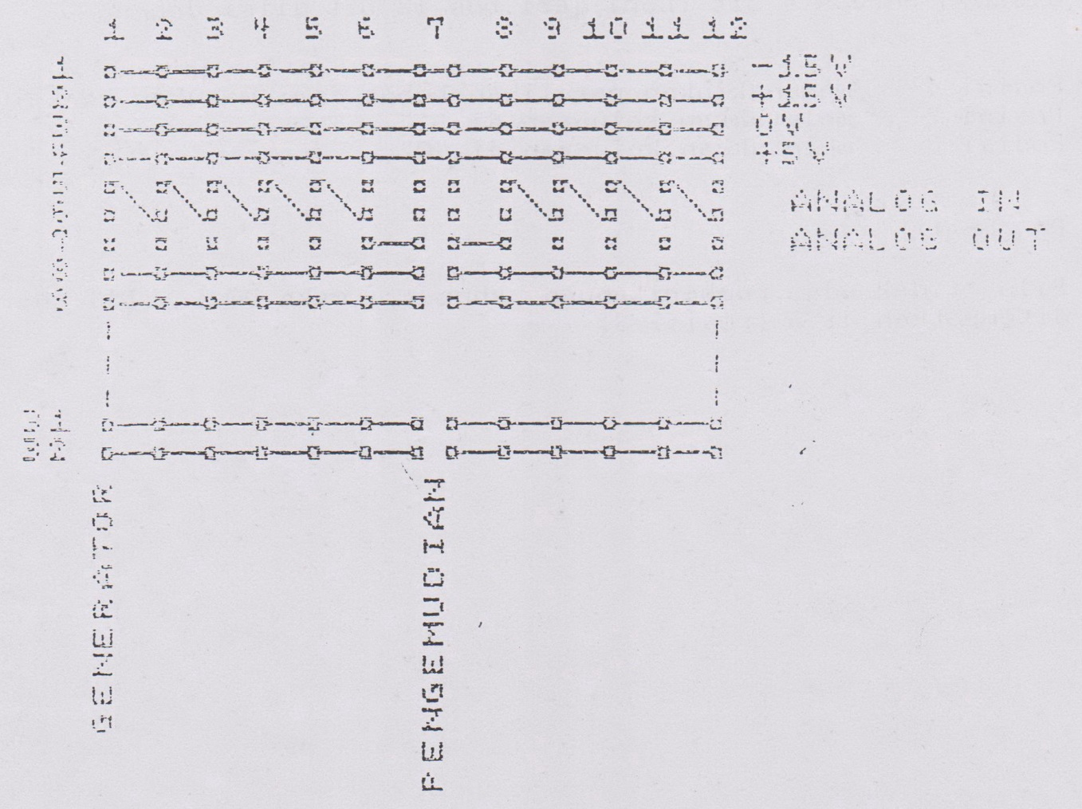

216 Counter 12 Bit

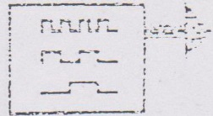
216

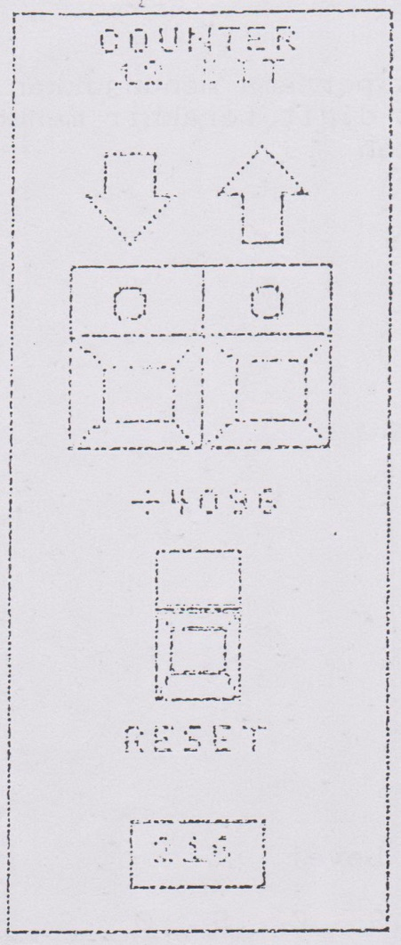
Penambahan atau pengurangan langkah demi langkah atau secara kontinyu (tekan tombol untuk menghentikan)
Diset menjadi nol
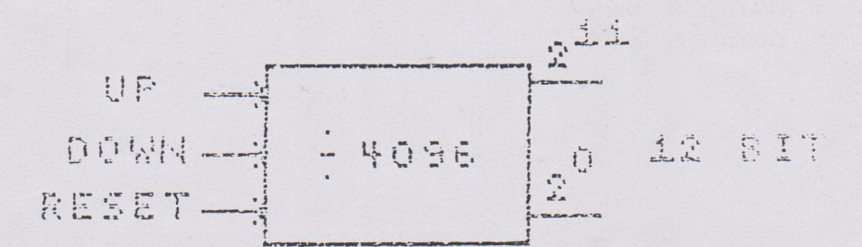
Keluaran 12 bit adalah sebuah kode biner dengan pembalikkan tanda ( - 2047 sampai + 2047 )
217 Display 5 dec
217

8 8 8 8 8

217
DISPLAY 5 DEC
POL. LEVEL

12 BITS

Digit pertama menunjukkan polaritas Empat digit terakhir menunjukkan langkah

217

Petunjuk untuk pemakaian 12 bit
Polaritas Level
+ / - 0……2 0……9 0……9 0……9
bidang : + hingga 2047
- hingga 2047

    - DISPLAY 4 DEC
DISPLAY 4 DEC
POLARITY
SEGMEN
LEVEL

8 BITS

8 8 8 8

222
Digit pertama menunjukkan polaritas
Empat digit terakhir menunjukkan langkah

2 2 2

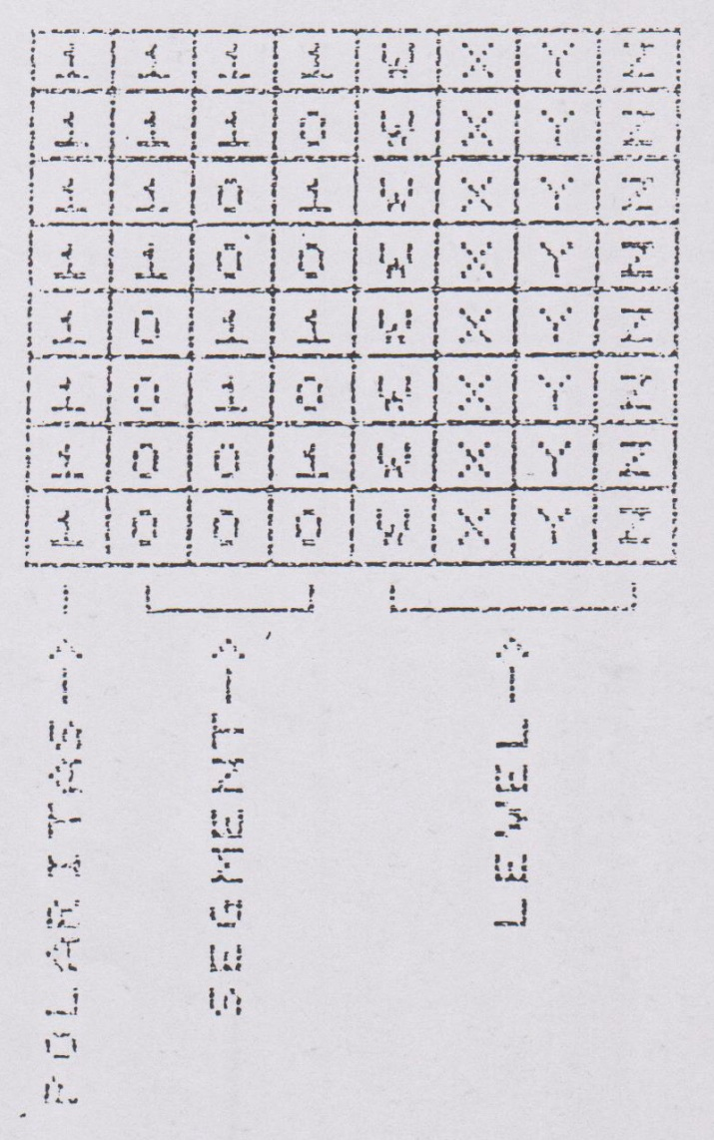
Petunjuk sebuah kata 8 bit
Polaritas | Segment | Level
+/- | 0.........7 | 0..........15
1 bit | 3 bit | 4 bit

G

300 Generator
300
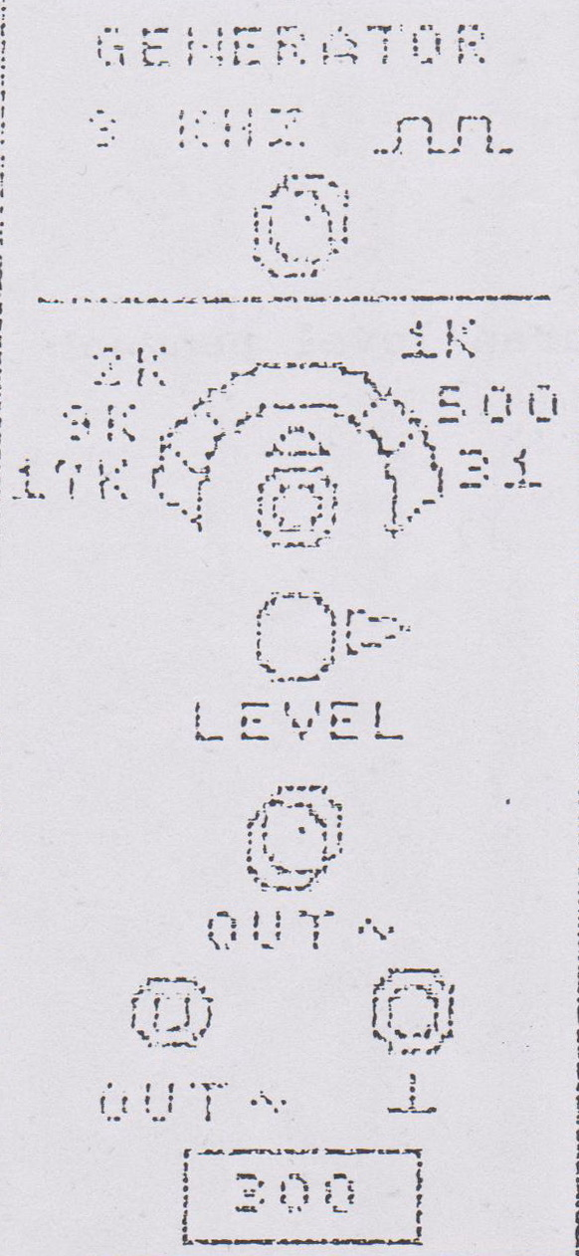

Keluaran tetap : 8 KHz, level TTL

Pemilihan frekuensi sinus (31 Hz, 500 Hz, 1 Hz, 2 KHz, 9 KHz, 17 KHz)
Pengaturan level

BNC sinyal keluaran ( sinus )
Ground
2 mm terminal sinyal keluaran (sinus)

Kartu ini selalu ada (dimasukkan) di sebelah catu daya

302 Amplifier
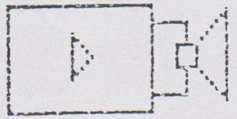
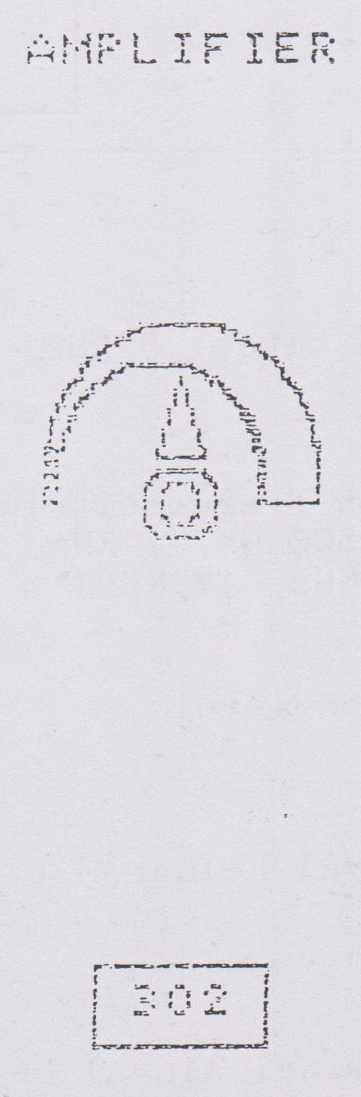
302

Pengaturan level penguat

Kartu ini memungkinkan penyesuaian impedansi dan penguatan untuk speaker yang terdapat dibagian belakang alat. Penyambungan dilakukan melalui bus.

Maksud dan Tujuan Praktikum
Praktikum ini meliputi bermacam-macam latihan yang dapat dilaksanakan tanpa tergantung satu dari yang lain.
Maksud dan Tujuan Praktikum
- Penyampelan dan Multiplexing PAM
Memperlihatkan bahwa sebuah sinyal dapat disampel dan dikembalikan ke bentuk semula. Penyusunan untuk transmisi bukan dengan banyak sinyal PCM melainkan dengan sinyal PAM
- Aliasing dan Toeri Penyampelan
Membuktikan aliasing dan teori penyampelan secara praktis
- Perbandingan Dinamis dan Kuantisasi
Memperagakan diagram linier dan diagram kompander. Selain itu dilaksanakan pula percobaan akustik. Sinyal masukan diubah dari analog ke digital, diolah secara digital dan dikembalikan lagi ke analog
- Perbandingan Statis dari Kedua Metode Kuantisasi
Disini pengubah A/D digantikan oleh penghitung (counter) 12 bit. Dengan demikian praktikan dapat menghasilkan beberapa jalan masuk statis yang diinginkan. Harga keluaran (output) diperlihatkan oleh sebuah peraga. Dengan demikian kompresor dan expansion dapat diperiksa secara terpisah.

DIANJURKAN UNTUK MENGIKUTI URUTAN DERETAN
SESUAI DENGAN ANGKA YANG ADA DI DALAM KURUNG

Latihan No.1 Penyampelan PAM
Pengantar
- Sebuah sinyal supaya terdefinisi dengan jelas tidak harus diperagakan secara kontinyu dalam waktu. Sinyal tersebut cukup dengan disampel.

- Sampel-sampel itu menggantikan sinyal yang dinyatakan oleh amplitudo sinyal tersebut pada waktu-waktu tertentu.

- Latihan berikut adalah untuk mengamati penyampelan sebuah sinus dari berbagai objek.
Prosedur Praktikum
Letak kartu yang dimasukkan yang tetap (fix)
CATU DAYA |  | 300 |  |  |  |  |  | 215
 |  | 1 | 2 | 3 | 4 | 5 | 6 | 7 | 8 | 9 | 10 | 11 | 12
Letak kartu-kartu ini sama untuk semua eksperimen
Kartu-kartu selanjutnya harus di masukkan sesuai dengan petunjuk kedua sisi kartu 215

- Penyampelan dan Multiplexing PAM
- Penyampelan PAM (bagian 1)
Penyusunan Kartu :
CATU DAYA |  | 300 | 124 | 102 | 125 |  |  | 215
 |  | 1 | 2 | 3 | 4 | 5 | 6 | 7 | 8 | 9 | 10 | 11 | 12
Atur generator (kartu 300) pada 1 KHz, 4 Vpp
Atur kartu 102 pada 8 KHz dan PAM – P
Tempatkan beban 600 Ohm pada kartu 125

- Buatlah set up seperti pada gambar

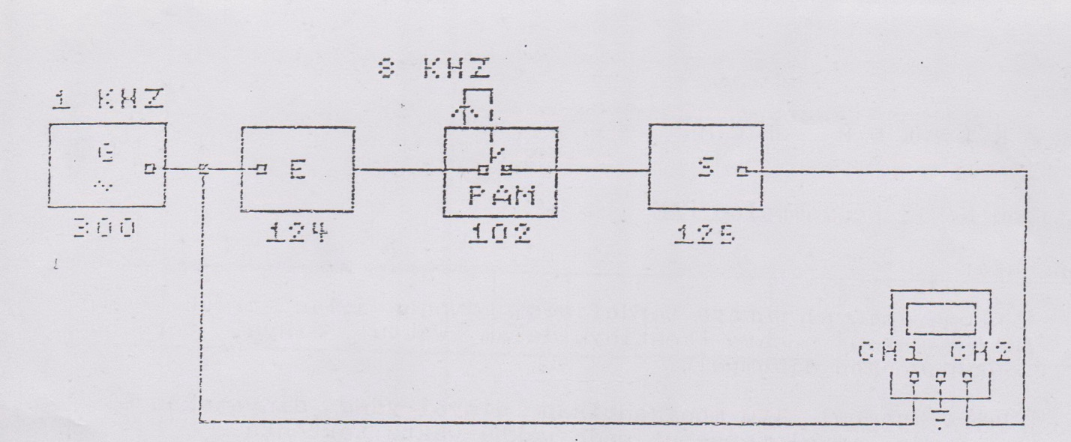

- Amati model sampel PAM sinyal sinus tanpa komponen dc (PAM – P)
- Gambarlah :
- Sinyal asal
- Pulsa periodic dari frekuensi sampel
- Sinyal setelah disampel
- Hitung banyaknya penyampelan pada setiap periodenya yang terlihat pada osiloskop
- Amati model sampel dengan komponen dc (PAM + P)
- Tentukan tegangan dc selama menutup dan membuka (PAM + P, PAM – P)
- Perhatikan pengaruh kenaikan frekuensi penyampelan dari 8 ke 32 KHz kemudian tentuka jumlah penyampelan untuk frekuensi 32 KHz

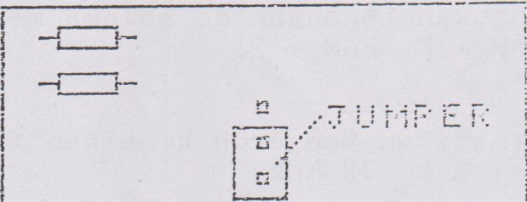

Latihan 2 Penyampelan PAM (bagian 2)

Penyusunan Kartu :
CATU DAYA |  | 300 | 124 | 102 | 123 | 125 |  | 215
 |  | 1 | 2 | 3 | 4 | 5 | 6 | 7 | 8 | 9 | 10 | 11 | 12
Atur generator (kartu 300) pada 500 Hz, 4 Vpp
Atur kartu 102 pada 8 KHz dan PAM – P
Tempatkan beban 600 Ohm pada kartu 125
Kartu 123 ada pada posisi M

- Buatlah set up seperti pada gambar
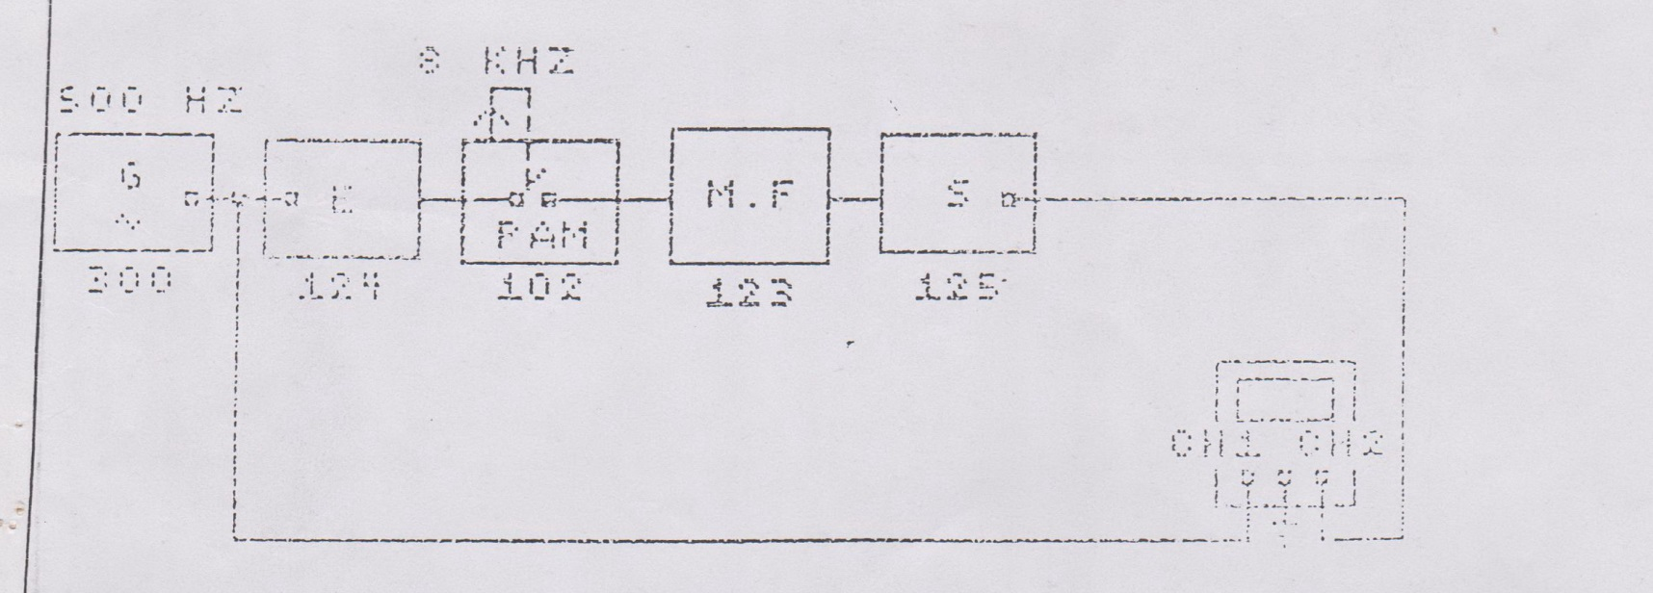

- Amati sinyal yang disampel dan ditahan (sample and hold)
- Gambarlah :
- Sinyal asal
- Pulsa periodic dari frekuensi sampel
- Sinyal setelah disampel
- Perhatikan sinyal pada saat switch kartu 123 diubah dari M + F ke F, kemudian jelaskan mengapa dibutuhkan attenuator!
- Perhatikan perubahan bentuk sinyal jika frekuensi penyampelan dinaikkan ke 16 dan 32 KHz (dengan kartu 123 pada posisi M)
- Perhatikan pergeseran fasa antara sinyal masukan dan keluaran jika kartu 123 berada pada posisi M dan kemudian pada posisi M + F

Latihan No.3 Penyampelan PAM (bagian 3)

Penyusunan Kartu :
CATU DAYA |  | 300 | 124 | 102 | 123 | 302 |  | 215
 |  | 1 | 2 | 3 | 4 | 5 | 6 | 7 | 8 | 9 | 10 | 11 | 12
Atur generator (kartu 300) pada 500 Hz, 4 Vpp
Atur kartu 102 pada 8 KHz dan PAM – P

- Buatlah set up seperti pada gambar
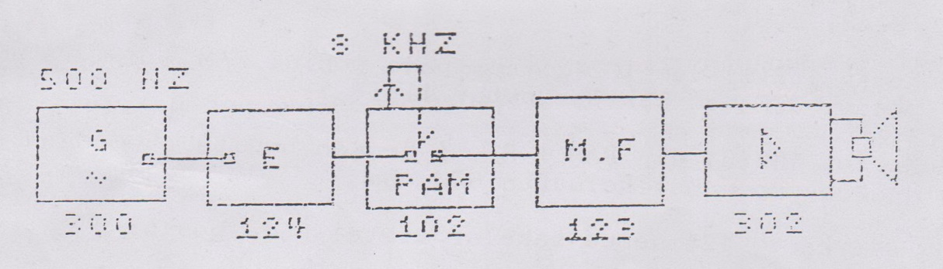

- Perhatikan dan jelaskan apa yang terjadi jika pada kartu 123 switch dipindahkan dari posisi M ke M + F
- Kartu 123 pada posisi M. Perhatikan dan Jelaskan kualitas suara yang terjadi jika frekuensi sampel dinaikkan ke 16 dan 32 KHz

Latihan No. 4 Multiplexing PAM

Pengantar
-Multiplexing terjadi dengan menggunakan waktu antara 2 titik penyampelan suatu sinyal untuk
penyampelan sinyal lain

-Latihan berikut harus memungkinkan ukuran rangka pulsa dan percobaan penyampelan antara 2
sinyal asal

Penyusunan Kartu :

CATU DAYA |  | 300 |  |  | 102 | 124 | 102 | 215 | 102 | 123 | 302
 |  | 1 | 2 | 3 | 4 | 5 | 6 | 7 | 8 | 9 | 10 | 11 | 12

Atur generator (kartu 300) pada 500 Hz,3 Vpp dan dihubungkan dengan kartu 102 (1)

Atur generator dengan sinyal segitiga pada 2 KHz,3 Vpp dan dihubungkan dengan kartu 124

Kedua keluaran 102(1) dan 102(2) disambung pada masukan kartu 102 (3).
Kartu-kartu 102(1) dan 102 (2) berada pada posisi PAM – P , (I3 ada pada posisi OFF dan sakelar putar di IT)

kartu 102(3) berada pada posisi PAM + P (dengan begitu tegangan DC 5V dengan impedansi keluaran 600 ohm)

Pada kartu 125 semua semua sakelar distel pada posisi 1

Kartu 102 (1) berada pada celah waktu IT 00

Kartu 102 (1) berada pada celah waktu IT16

Kartu 123 ada pada posisi M

Kartu 102 hanya dipakai dalam bidang IT00 sampai IT16

Buatlah set up seperti pada gambar
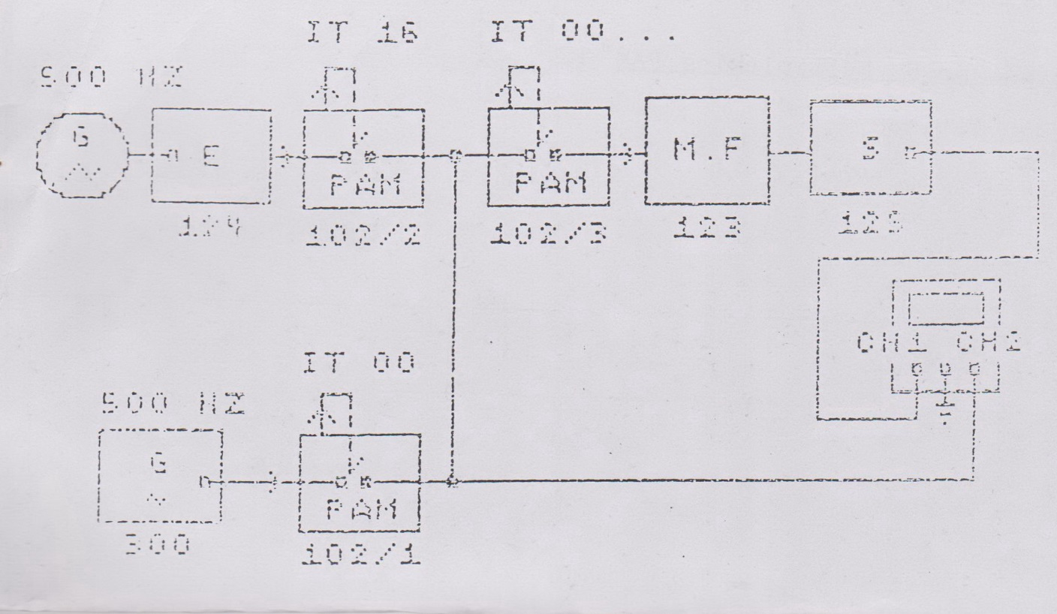

Pertanyaan

a.Ukur sinyal keluaran dengan dengan kartu 102 (3) pada celah waktu 00

b.seperti a. Tapi pada celah waktu 16

c.Seperti di atas tetapi pada celah waktu yang disukai

- Ukur sinyal multiplex di keluaran kartu 102(3) bila pada percobaan sampel diberikan ketentuan sebagai berikut:
– Sinyal sinus pada celah 00
– Sinyal segitiga pada celah waktu 16

- Ukur pergeseran penyampelan jika sinyal dari 102(2) diganti dari celah 1 sampai 31

- Ukur panjang rangka

- Ukurlah waktu antara dua titik sampel yang berdekatan
102(1) pada IT00 dan 102(2) pada IT01

- Ukurlah lamanya waktu sampel (duration)

- Amati keluaran multiplexing akustik

Latihan No.5 Multiplexing PAM

Tujuan Latihan

Multiplexing akustik

Penyusunan kartu

CATU DAYA |  | 300 |  |  | 102 | 124 | 102 | 215 | 102 | 123 | 302
 |  | 1 | 2 | 3 | 4 | 5 | 6 | 7 | 8 | 9 | 10 | 11 | 12

Pemasangan

Atur generator (kartu 300) pada 500 Hz,3 Vpp dan dihubungkan dengan kartu 102 (1)

Atur generator dengan sinyal segitiga pada 2 KHz,3 Vpp dan dihubungkan dengan kartu 124

Kedua keluaran 102(1) dan 102(2) disambung pada masukan kartu 102 (3).
Kartu-kartu 102(1) dan 102 (2) berada pada posisi PAM – P , (I3 ada pada posisi OFF dan sakelar putar di IT)

kartu 102(3) berada pada posisi PAM + P (dengan begitu tegangan DC 5V dengan impedansi keluaran 600 ohm)

Kartu 102 (1) berada pada celah waktu IT 00

Kartu 102 (1) berada pada celah waktu IT16

Kartu 123 ada pada posisi M

Kartu 102 hanya dipakai dalam bidang IT00 sampai IT16

Buatlah set up seperti pada gambar

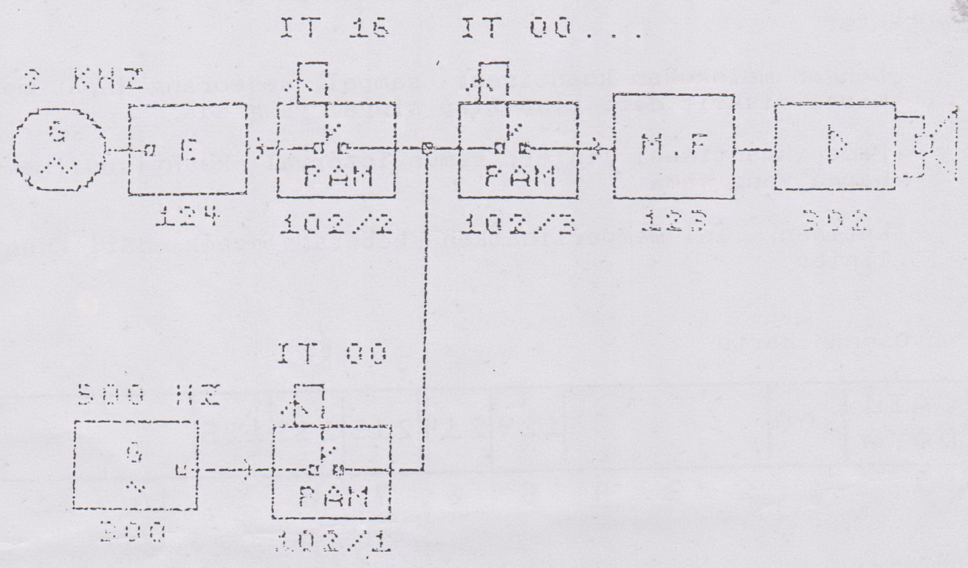

Tugas:

Amati keluaran multiplexing akustik

Latihan No.6 Kuantisasi Linier

Pengantar :
- Dengan melakukan kuantisasi sampel, seseorang dapat mengerti harga diskrit dari tiap-tiap sinyal yang ada

- Pada kuantisasi linier, semua interval kuantisasi mempunyai harga yang sama

- Latihan ini memperlihatkan beberapa aspek dari kuantisasi linier

Penyusunan Kartu :
CATU DAYA |  | 300 |  |  |  | 124 | 214 | 215 | 213 | 302
 |  | 1 | 2 | 3 | 4 | 5 | 6 | 7 | 8 | 9 | 10 | 11 | 12
Kartu 214 dicatu dengan sinyal segi empat 8 KHz dari generator (kartu 300)
Hubungkan sinyal keluaran generator (kartu 300) dengan sinyal masukan kartu 124 (3Vpp)

- Buatlah set up seperti pada gambar

- Perhatikan sinyal masukan (124) dan sinyal keluaran (213) karena keluaran tak di bebani 600 Ohm maka amplitude mempunyai 2 x harga
- Set Frekuensi generator pada 1 KHz, lalu ke 9 KHz dan terakhir ke 17 KHz. (Karena penggunaan generator tidak tepat, maka terjadi penyimpangan-penyimpangan kecil)
- Keluaran kartu 124 dihubungkan dengan generator dan frekuensi dalam jalur 0 … 100 KHz. Amati perubahan yang terjadi
- Ketentuan apa yang berlaku?

- Perbandingan Dinamis Kuantisasi Linier dan Tak Linier
- Kuantisasi Linier
Penyusunan Kartu :
CATU DAYA |  | 300 |  |  |  | 125 | 214 | 215 | 213 | 125
 |  | 1 | 2 | 3 | 4 | 5 | 6 | 7 | 8 | 9 | 10 | 11 | 12
Kartu 214 dicatu dengan sinyal segi empat 8 KHz dari generator (kartu 300)
Masukan kartu 124 dicatu dengan sinyal sinus 10 Hz, 6 Vpp
Kartu 215 yang mengatur semua saklar (D0 … D11) berada pada posisi 1

- Buatlah set up seperti pada gambar
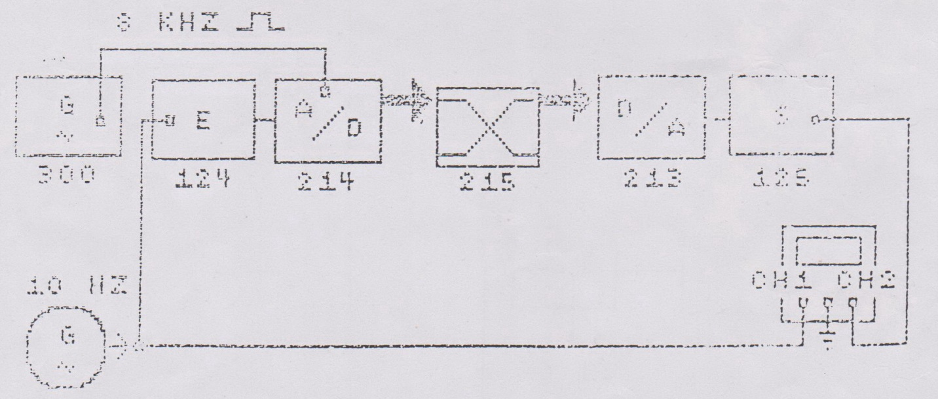

Pertanyaan:

- Gambarlah diagram kuantisasi dalam operasi XY dan dalam operasi normal osiloskop

- Tentukan level saturasi jenuh

- Berapa step yang terdapat dianatara level terendah dan tertinggi ?

- Teganagan berapa yang sesuai dengan step kuantisasi susunan ini ?

- Tegangan berapa yang sesuai dengan step kuantisasi susunan ini?

- Ambil kartu 215. Saklar D0 … D7 pada posisi 3 dan D8 pada posisi 2, sedang D9 samapai D11 tetap berada pada posisi 1. Osiloskop pada operasi XY. Berapa bit yang aktif?
- Berapa step yang ada?

- Osiloskop dalam operasi normal. Ukurlah tegangan jenuhnya

- Mengapa harga pada (b) tidak sama dengan harga pada (e) ?

- Hitunglah harga antara dua tingkat kuantisasi

- Hitunglah tegangan saturasi
- Bandingkan harga yang dihitung pada (h) dan yang di ukur.

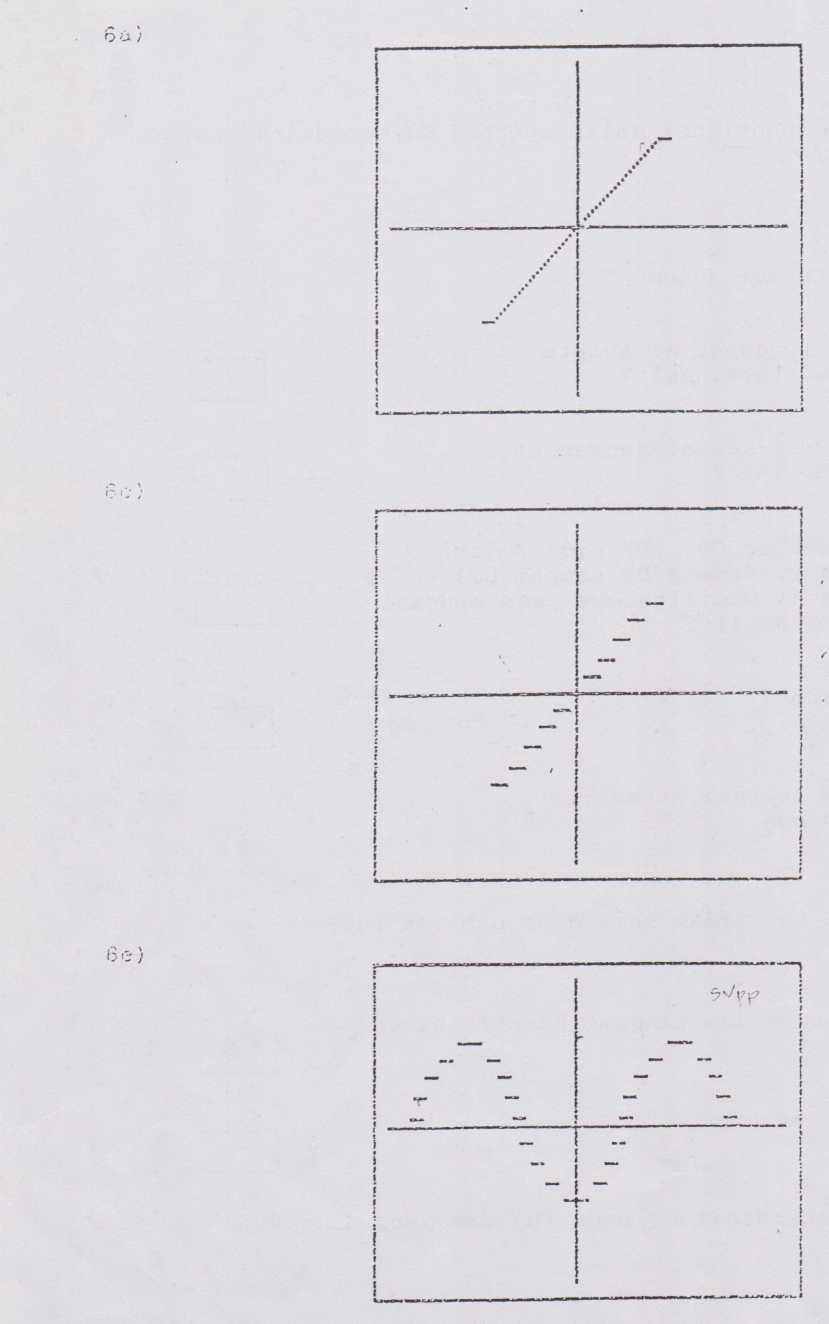
Latihan 7. Aliasing

Teori penyampelan menghendaki, bahwa frekuensi sampel sama atau lebih besar dari pada dua kali harga frekuensi sinyal.

Bilamana syarat ini tidak dipenuhi, terjadilah Aliasing (frekuensi Pseudo)

Latihan ini memperagakan Aliasing Visual dan Akustik

Penyusunan Kartu

CATU DAYA |  | 300 |  |  |  | 124 | 214 | 215 | 213 | 302
 |  | 1 | 2 | 3 | 4 | 5 | 6 | 7 | 8 | 9 | 10 | 11 | 12

Pemasangan :

- Kartu 124 dicatu sinyal segiempat 8 KHz dari generator kartu 300

- Hubungkan sinyak keluaran generator (kartu 300) dengan sinyal masukan kartu kartu 124 ( 3 Vpp)
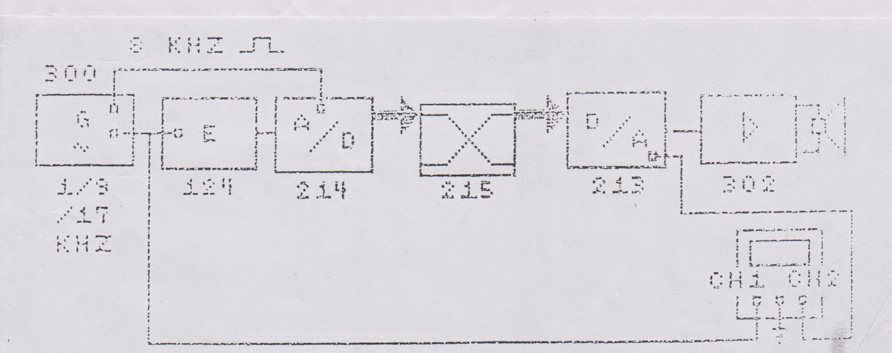

Tugas

- Perhatikan sinyal masukan (124) dan sinyal keluaran (213) .
Karena keluaran tak dibebani 600 Ohm maka amplitudo mempunyai 2x harga

- Set frekuensi generator pada 1 KHz, lalu ke 9 KHz dan terakhir ke 17 KHz. (Karena penggunaan generator tidak tepat maka terjadi penyimpangan-penyimpangan kecil)

- Keluaran kartu 124 dihubungkan dengan generator dan frekuensi dalam jalur 0.........100 KHz

- Ketentuan apa yang berlaku?

Pemasangan

Dalam percobaan di atas kita telah mengubah frekuensi masukan, sementara frekuensi sampel kita buat konstan. Sekarang haruslah ditunjukkan, bahwa teori penyampelan juga berlaku pada frekuensi masukan yang konstan dan frekuensi sampel yang berubah-ubah.

- Hubungkan keluaran sinus kartu 300 dengan masukan kartu 124
- Hubungkan generator luar (sinyal segi empat, 3 Vpp) dengan masukan kartu 214

- Tunjukkanlah, bahwa pada frekuensi masukan yang konstan dan frekuensi sampel yang dapat diubah-ubah, terjadi pengamatan terjadi pengamatan yang sama seperti (a) dan (d)

Latihan 8.Kuantisasi Tak Linier

Kuantisasi

-Dengan kuantisasi tidak linier, maka dihindarkan ketergantungan dari sinyal efektif ke derau
kuantisasi dari level sinyal efektif

-Karena itu amplitudo-amplitudo kecil dikuantisasi dengan step halus
-Latihan ini diberikan supaya mengetahui perbedaan antara kuantisasi tidak linier dengan kuantisasi
linier

Penyusunan Kartu :
CATU DAYA |  | 300 |  |  | 124 | 214 | 202 | 215 | 203 | 213 | 125
 |  | 1 | 2 | 3 | 4 | 5 | 6 | 7 | 8 | 9 | 10 | 11 | 12
Kartu 214 dicatu dengan sinyal segi empat 8 KHz dari generator (kartu 300)
Masukan kartu 124 dicatu dengan sinyal sinus 10 Hz, 6 Vpp
Kartu 215 terdapat pada posisi 8bit/8 bit, karena itu D0 … D3 tidak ada artinya

- Buatlah set up seperti pada gambar
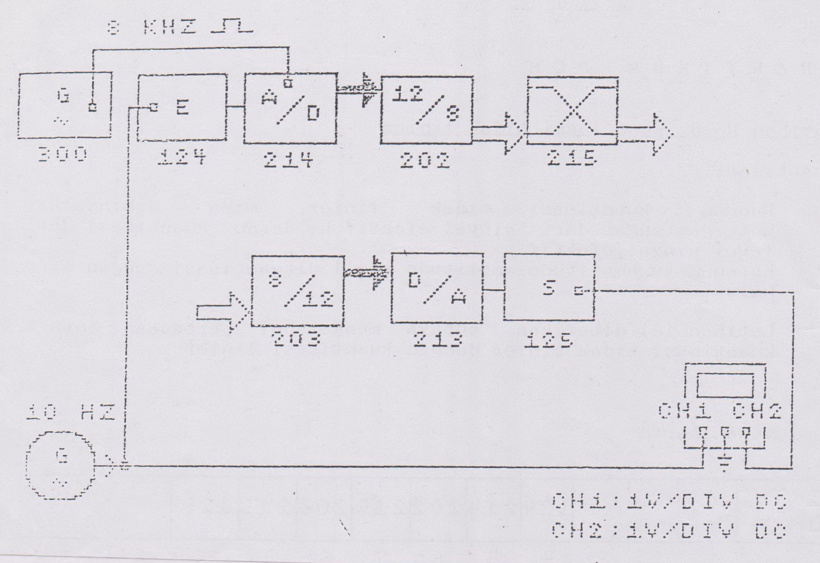

- Gambarlah diagram kuantisasi dalam operasi XY dan dalam operasi normal osiloskop
- Osiloskop dalam operasi normal, tentukan tegangan jenuh
- Apakah yang terjadi dengan amplitude kecil?
- Mengapa orang dapat mengkuantisasi dengan cara ini?
- Dengan osiloskop dalam keadaan operasi normal, apa yang terjadi dengan sinyal yang dikembalikan bila bit D4 … D9 ditekan secara prograssif, diletakkan di posisi 3?
- Geser kartu 125 ke posisi 11, kemudian tambahkan kartu 123 pada tempat nomor 10 yang telah menjadi kosong. Generator luar digunakan pada 1 KHz, 5 Vpp. Amati perubahan-perubahan yang terjadi dengan ditambahkannya kartu 123

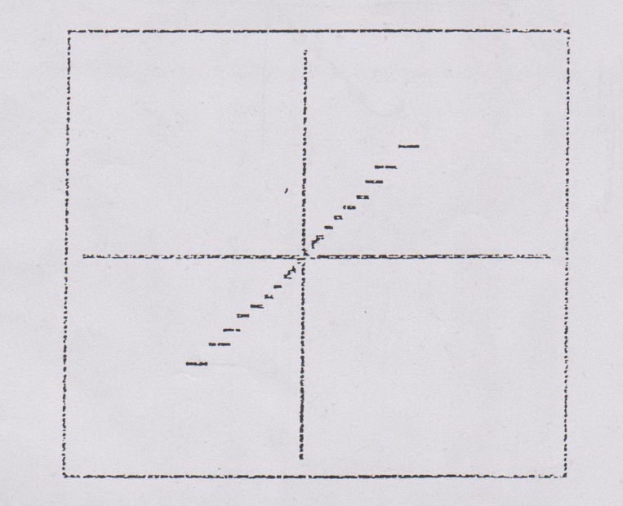

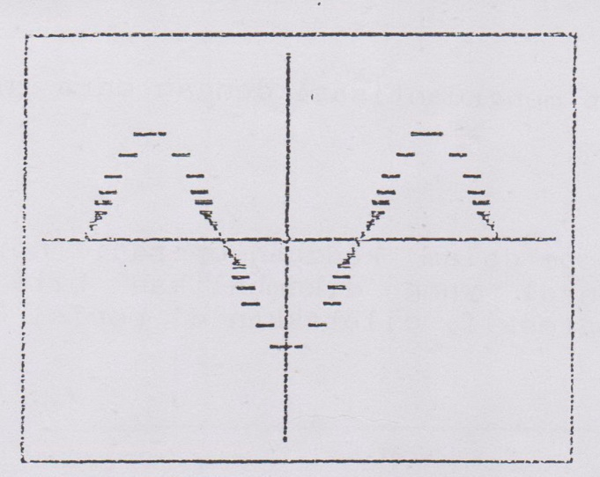

Latihan 9 Perbandingan Akustis dari kedua Metode Kuantisasi

Tujuan Latihan :

Membandingkan kuantisasi tidak linier dengan kuantisasi linier dengan kondisi yang sama secara akustik

Penyusunan kartu

- Kuantisasi Linier
CATU DAYA |  | 300 |  |  |  | 125 | 214 | 215 | 213 | 125
 |  | 1 | 2 | 3 | 4 | 5 | 6 | 7 | 8 | 9 | 10 | 11 | 12

- Kuantisasi Non Linier
CATU DAYA |  | 300 |  |  | 124 | 214 | 202 | 215 | 203 | 213 | 125
 |  | 1 | 2 | 3 | 4 | 5 | 6 | 7 | 8 | 9 | 10 | 11 | 12

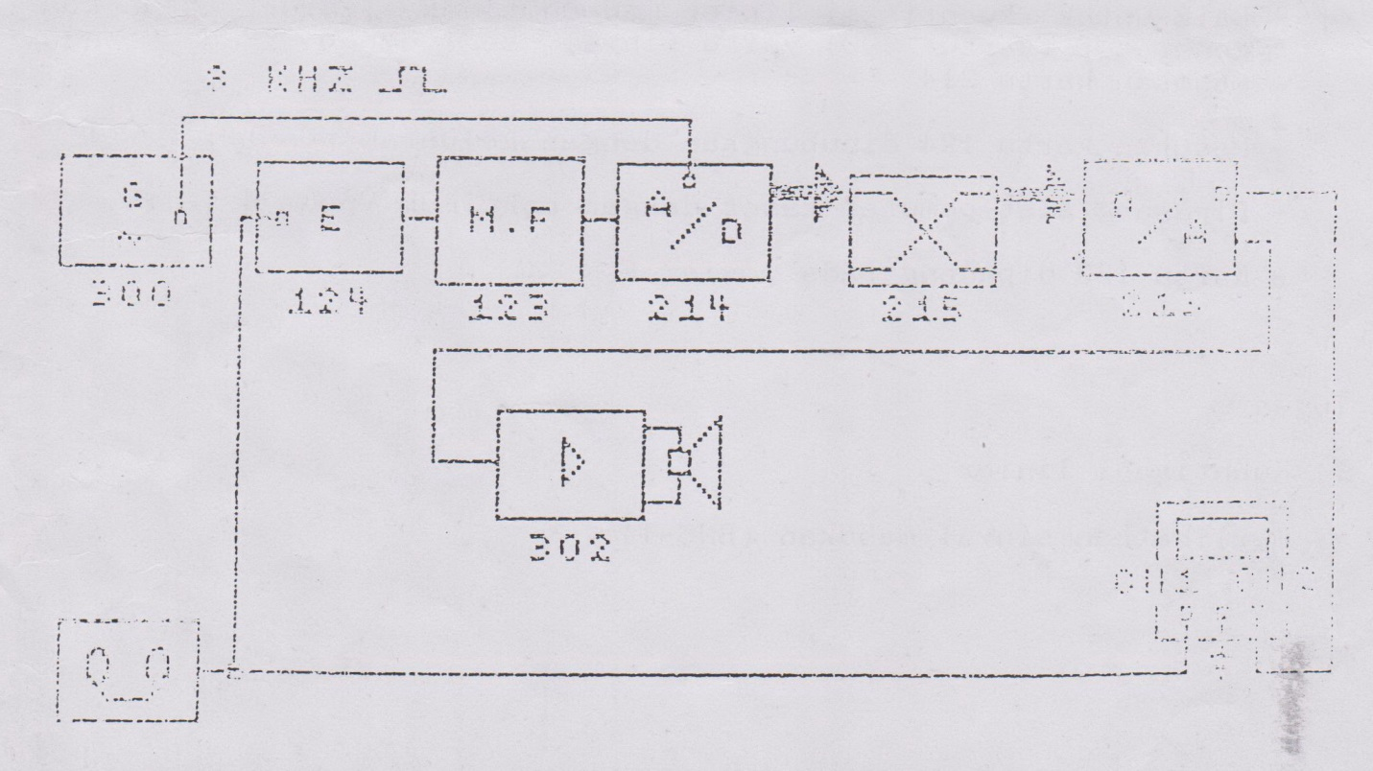

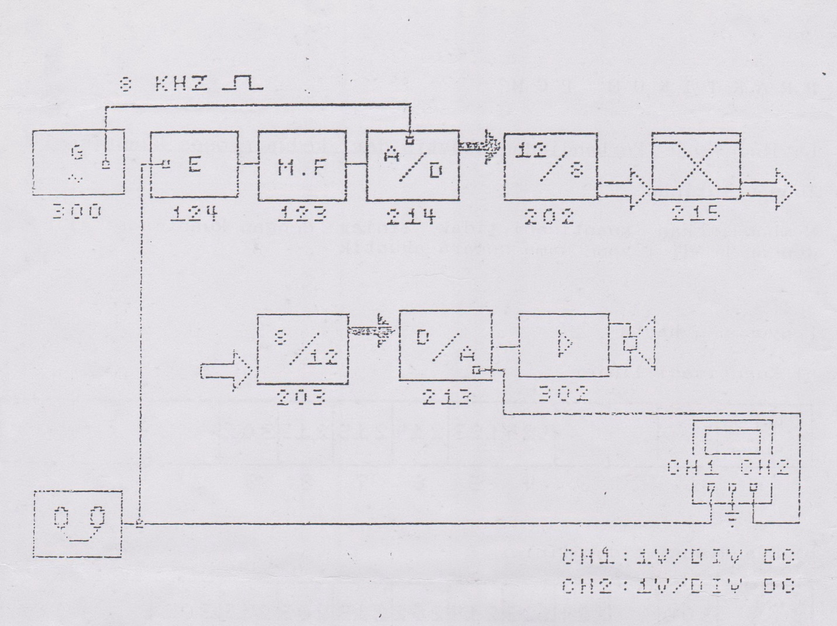

Pemasangan
- Baik untuk kuantisasi linier maupun tidak linier, hubungkan generator (kartu 300) yaitu sinyal segi empat 8 KHz dengan masukan kartu 214
- Masukan kartu 124 dihubungkan dengan keluaran pemutar kaset
- Dipasang alat pemutar kaset dengan maksismum Vpp = 4 Volt
- Kartu 123 dipasang pada posisi F

Tugas

- Kuantisasi linier

- Perlihatkan sinyal masukan (BNC-T)
- Perlihatkan sinyal keluaran (terminal 2 mm kartu 123). Kartu keluaran tak dibebani 600 Ohm maka tegangan keluaran yang double (2x) berdekatan
- Perkiran level bagian tengah dari sinyal bicara
- Bandingkan level sinyal masuk dan sinyal keluar dari level sinyal yang kecil sampai yang besar (dengan storage osiloskop)
- Percobaan di atas diulangi, jika bit-bit D0 … D8 dipadamkan secara bertahap (perhatian: bit terakhir yang dipadamkan harus berada di posisi 2). Perhatikan terutama akibat pada amplitude yang kecil

- Kuantisasi Tak Linier

- Perlihatkan sinyal masukan (BNC-T)
- Perlihatkan sinyal keluaran (terminal 2 mm kartu 123). Kartu keluaran tak dibebani 600 Ohm maka tegangan keluaran yang double (2x) berdekatan
- Perkiran level bagian tengah dari sinyal bicara
- Bandingkan level sinyal masuk dan sinyal keluar dari level sinyal yang kecil sampai yang besar (dengan storage osiloskop)
- Percobaan di atas diulangi, jika bit-bit D0 … D8 dipadamkan secara bertahap (perhatian: bit terakhir yang dipadamkan harus berada di posisi 2). Perhatikan terutama akibat pada amplitude yang kecil. Bit-bit D0 … D3 tanpa hasil,karena dikerjakan dengan 8 bit/ 8 bit. Bit yang dimatikan terakhir berada di posisi 3.

Latihan No. 10 Penekanan (Compression)
Tujuan Latihan
Memperlihatkan grafik 13 segmen kompander
Penyusunan kartu
CATU DAYA |  | 300 |  |  | 124 | 214 | 202 | 215 | 213 | 125
 |  | 1 | 2 | 3 | 4 | 5 | 6 | 7 | 8 | 9 | 10 | 11 | 12
Penggunaan :
- Hubungkan sinyal segi empat dari generator (kartu 300) ke masukan kartu 214
- Hubungkan keluaran generator (sinus 10 Hz, 5Vpp) dengan masukan kartu 124
- Kartu 302 pada posisi “tanpa balik”/”without inversion”
Tugas
- Perlihatkan grafik Compander 13 segmen dengan osiloskop pada operasi XY
- Amati bahwa segmen terakhir menutup separuh amplitudo
- Pada kartu 215 hentikan banyak bit untuk mendapatkan satu step untuk setiap operasi
- Hasil pada sinyal segitiga ( diperlihatkan setengah periode ) , osiloskop pada operasi normal.
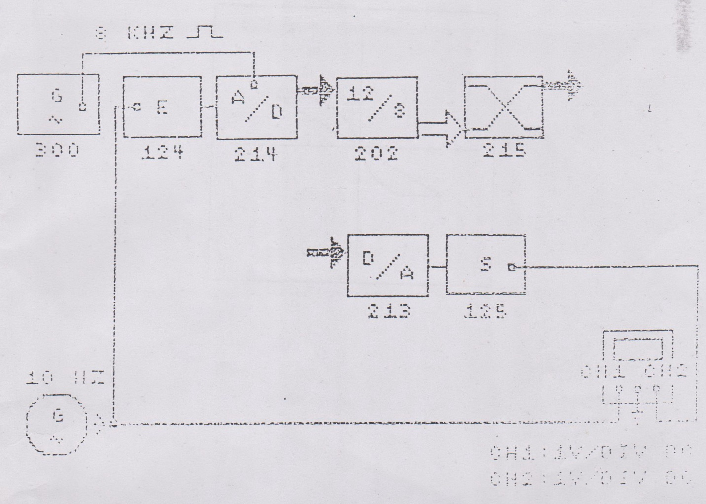
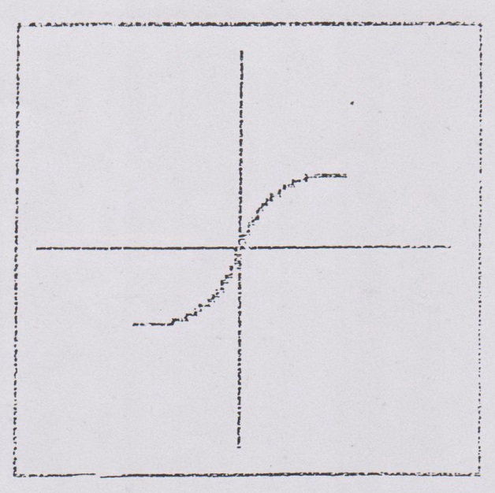

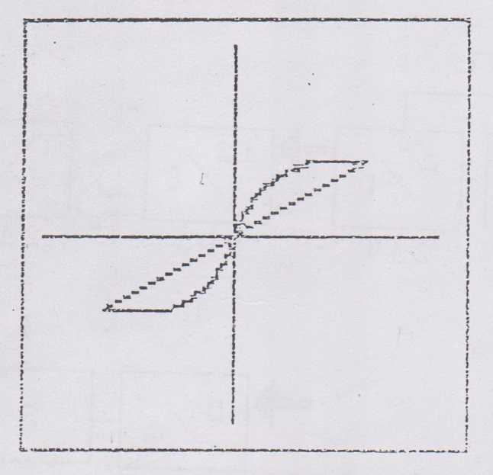

Latihan No. 11 Penekanan
Tujuan Latihan :
Mencoba Compander 13 segmen langkah demi langkah
Menyusun kartu
CATU DAYA |  |  |  |  |  | 217 | 216 | 215 | 202 | 222
 |  | 1 | 2 | 3 | 4 | 5 | 6 | 7 | 8 | 9 | 10 | 11 | 12
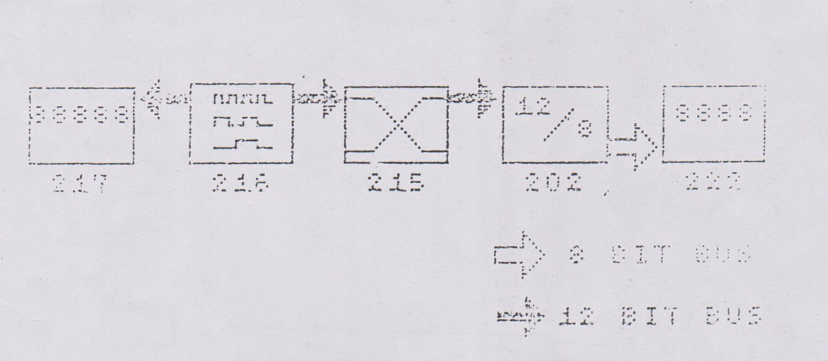

Tugas:
Jumlah langkah menentukan yang mana menuju ke step yang lebih tinggi
Pada 4 bit Pada 5 bit

Segmen 0 : 1 step langkah-langkah

Segmen 1 : 1 step langkah-langkah

Segmen 3 : 1 step langkah-langkah

Segmen 4 : 1 step langkah-langkah

Segmen 5 : 1 step langkah-langkah

Segmen 6 : 1 step langkah-langkah

Segmen 7 : 1 step langkah-langkah
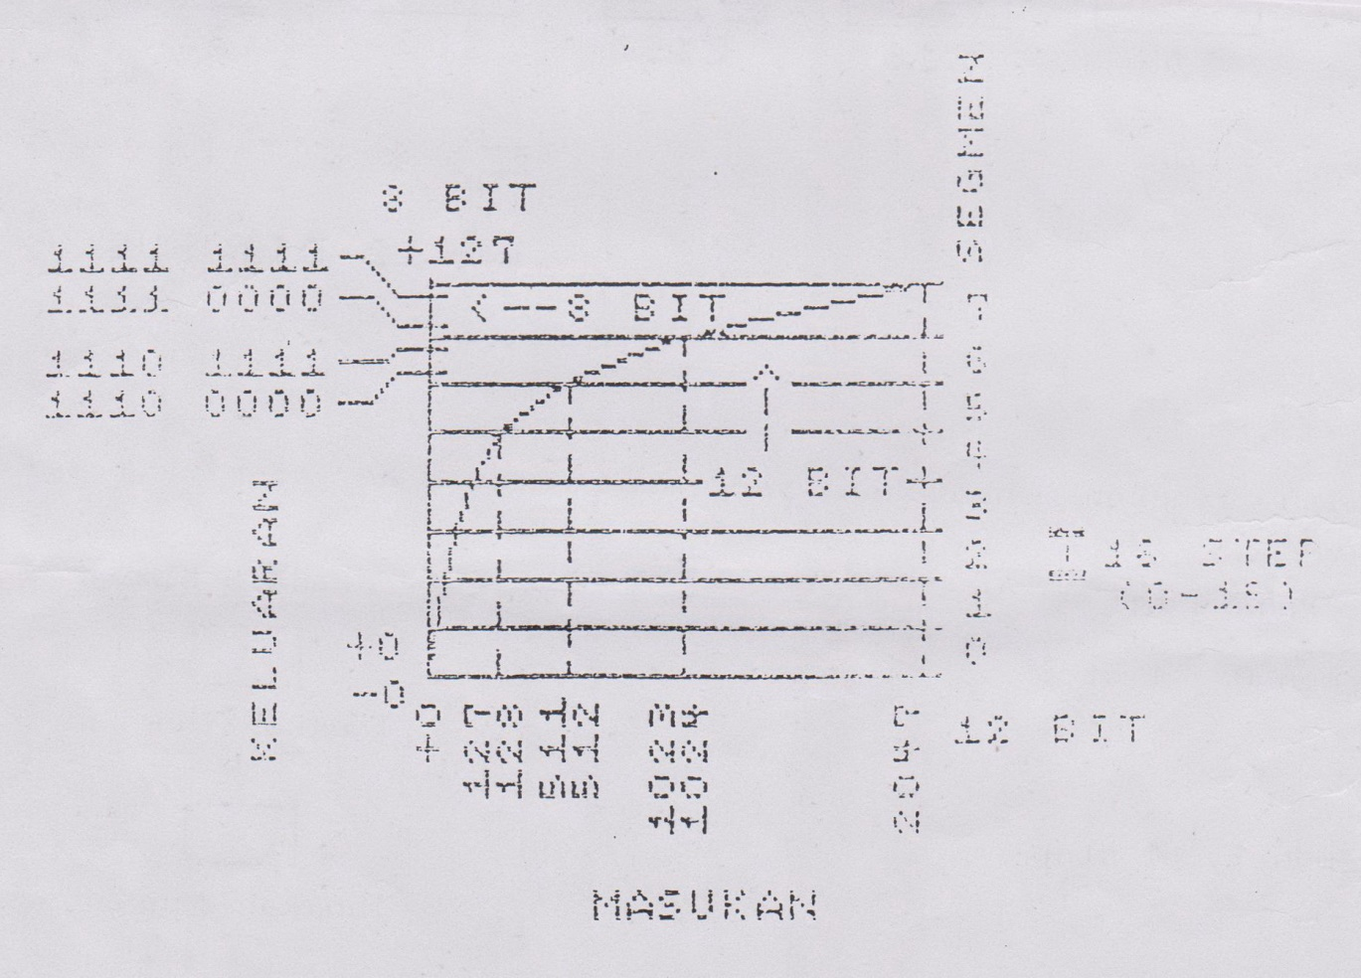
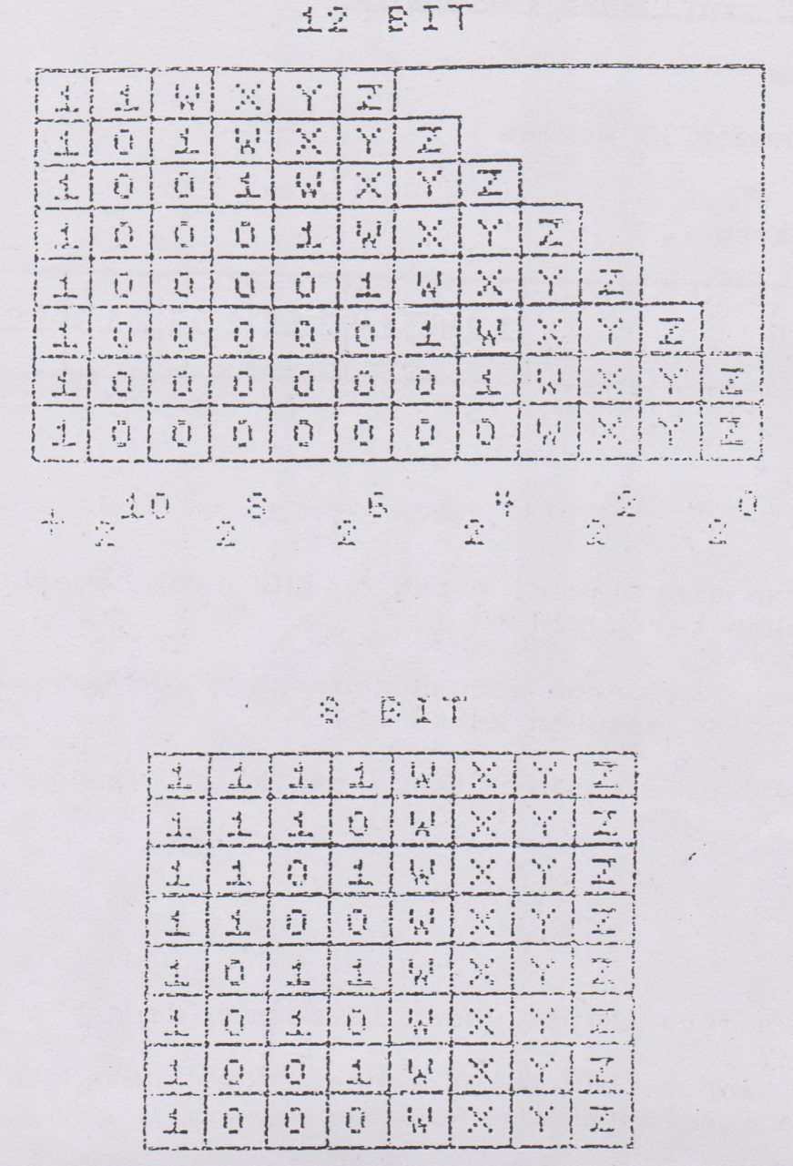

Latihan No.12 Perluasan (Expansion)
Tujuan Latihan:
Mencoba compander 13 segmen
Penyusunan kartu
CATU DAYA |  |  |  |  |  | 124 | 214 | 215 | 203 | 213 | 125
 |  | 1 | 2 | 3 | 4 | 5 | 6 | 7 | 8 | 9 | 10 | 11 | 12

Pemasangan
- Hubungkan sinyal segiempat 8 KHz dari generator (kartu 300) ke masukan kartu 214
- Hubungkan keluaran sebuah generator dengan sinyal sinus 10 Hz, 5 Vpp ke masukan kartu 124
- Kartu 203 pada posisi “tanpa balik”/”without inversion”
Tugas
- Perlihatkan grafik perluasan 13 segmen dengan osiloskop pada operasi XY.
Hentikan banyak bit untuk mendapatkan satu step untuk setiap segmen pada keluaran
- Hasil sebuah segitiga (diperlihatkan setengah perioda), osiloskop pada operasi normal.
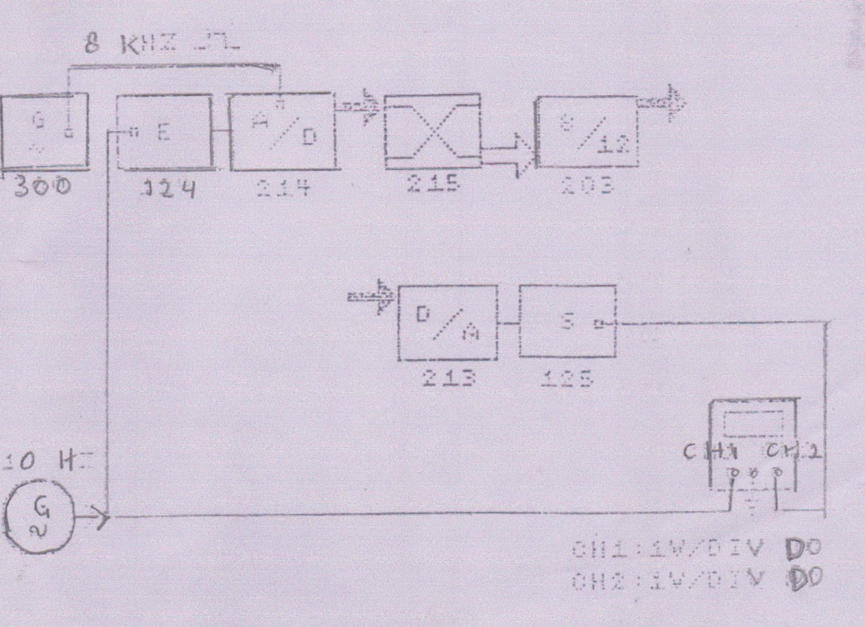

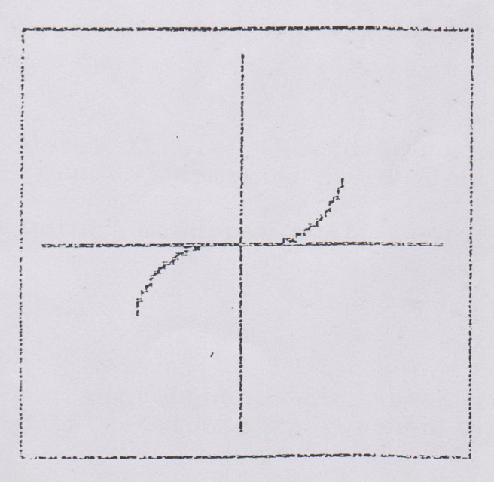

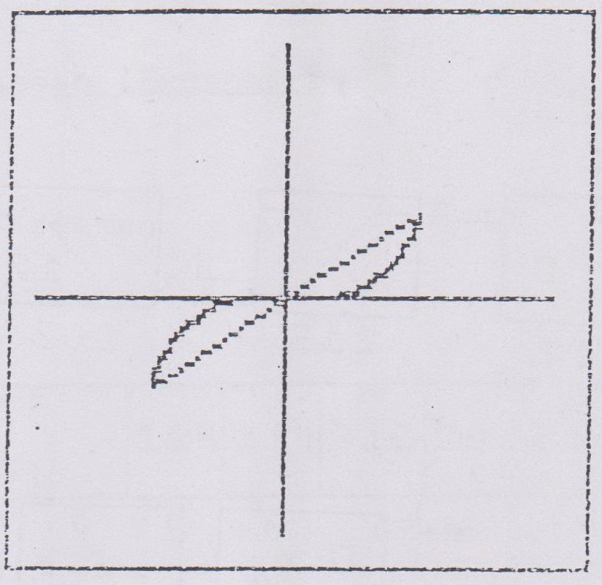

Latihan No. 13 Perluasan
Tujuan Latihan
Mencoba expander langkah demi langkah
Penyusunan kartu
CATU DAYA |  |  |  |  |  |  | 216 | 215 | 203 | 217 | 222
 |  | 1 | 2 | 3 | 4 | 5 | 6 | 7 | 8 | 9 | 10 | 11 | 12

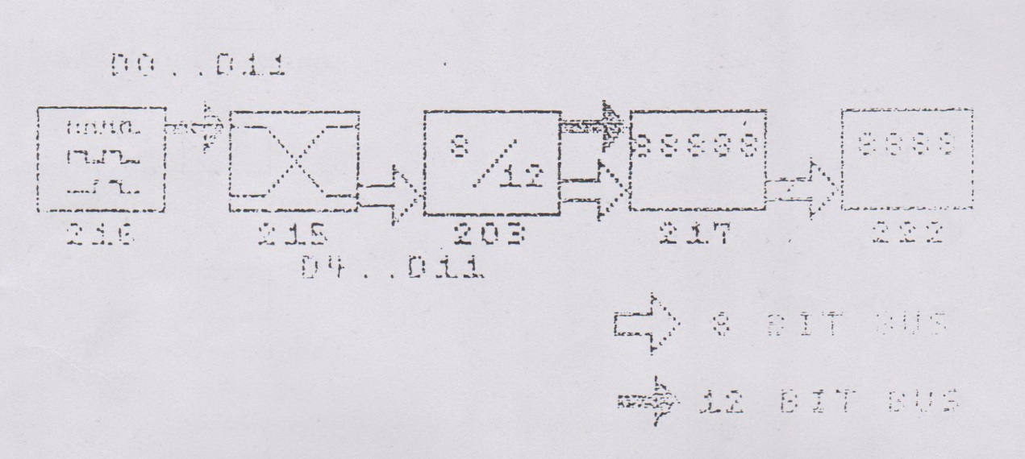
Counter 216 adalah counter 12 bit. Kartu 203 mengambil alih hanya 8 bit dari kartu 215, dengan demikian hilanglah 4 bit nilai paling rendah (LSB)
Diperlukan 16 pulsa untuk mendapatsuatu perubahan pada output counter
Tugas
- Amati bahwa pada tiap penambahan atau pengurangan dari harga terdekat pada bus 8 bit terjadi perubahan tingkat pada bus 12 bit
- Jumlah langkah memberitahu tingkatan mana yang berpisah pada segmen yang berbeda.
Jumlah langkah ini menyatakan perbedaan dari 2 harga yang datang berturut-turut pada 12 bit (diperlihatkan pada kartu 217)
Pada 5 bit Pada 4 bit

Segmen 0 : step langkah-langkah

Segmen 1 : step langkah-langkah

Segmen 3 : step langkah-langkah

Segmen 4 : step langkah-langkah

Segmen 5 : step langkah-langkah

Segmen 6 : step langkah-langkah

Segmen 7 : step langkah-langkah
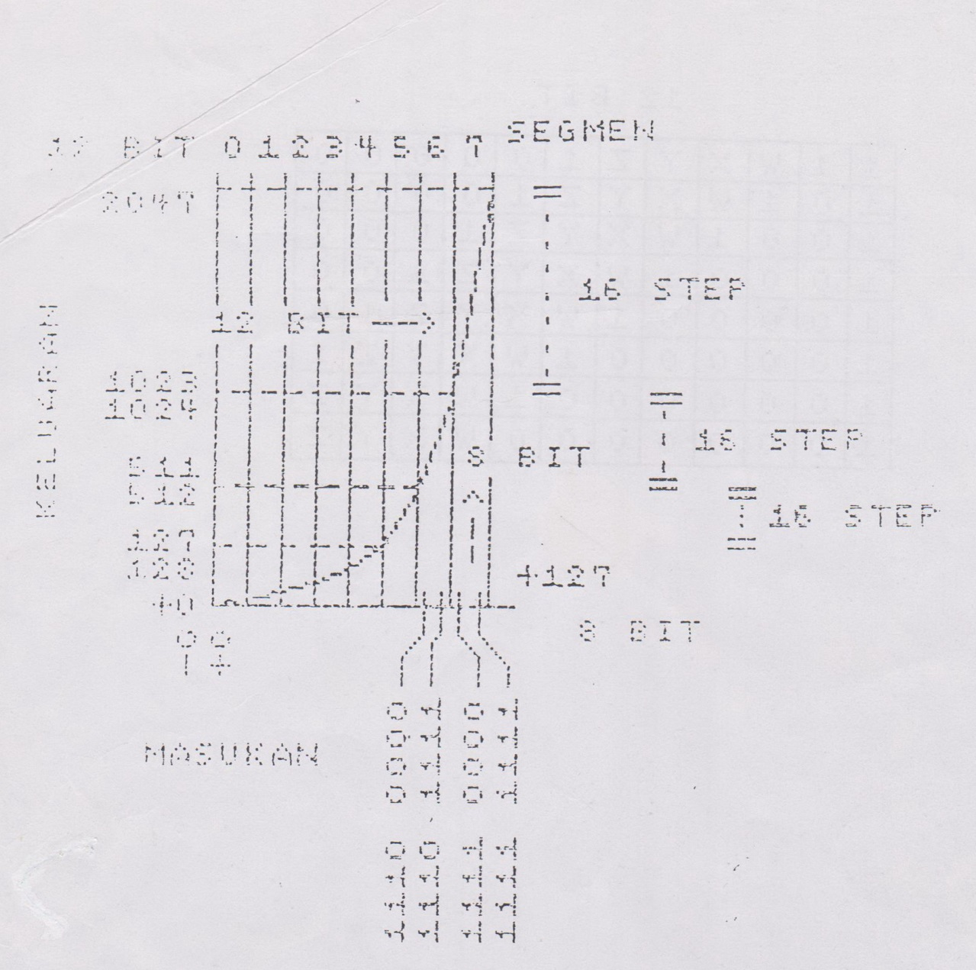
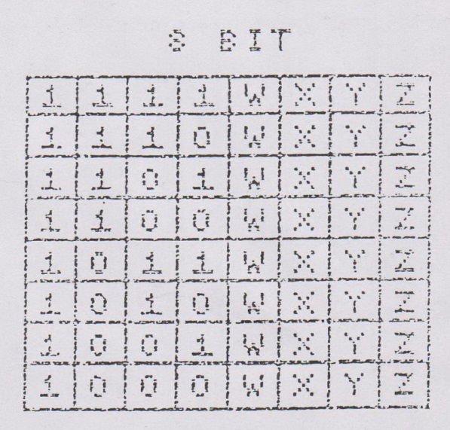
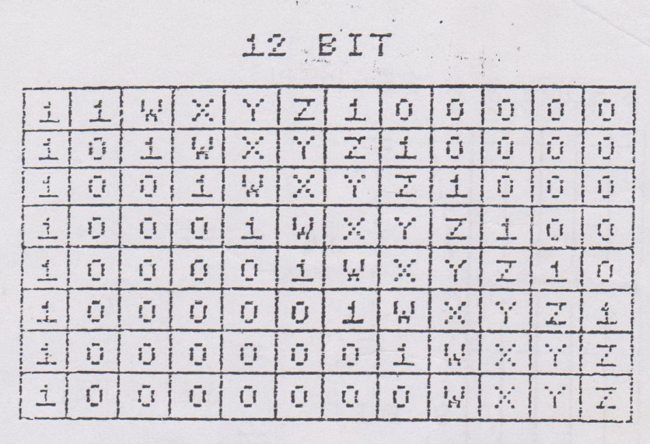

Latihan No. 14 Penekanan - Perluasan
Tujuan Latihan :
Memberikan hasil sebuah penekan - perluasan
Penyusunan kartu
CATU DAYA |  |  |  | 217 | 216 | 202 | 222 | 215 | 203 | 217
 |  | 1 | 2 | 3 | 4 | 5 | 6 | 7 | 8 | 9 | 10 | 11 | 12

Pemasangan :
- Dalam kenyataannya kode 8 bit dipindahkan pada saluran teleponi. Pada penyusunan percobaan pengubah (converter) seri paralel dihilangkan

- Latihan ini menunjukkan, bahwa penekanan – perluasan mempunyai pengaruh sedikit sekali terhadap grafik Ua/Ue setelah kuantisasi linier 12 bit. Ini memungkinkan perpindahan dari harga 8 bit dengan mengembalikan ke bentuk semula.

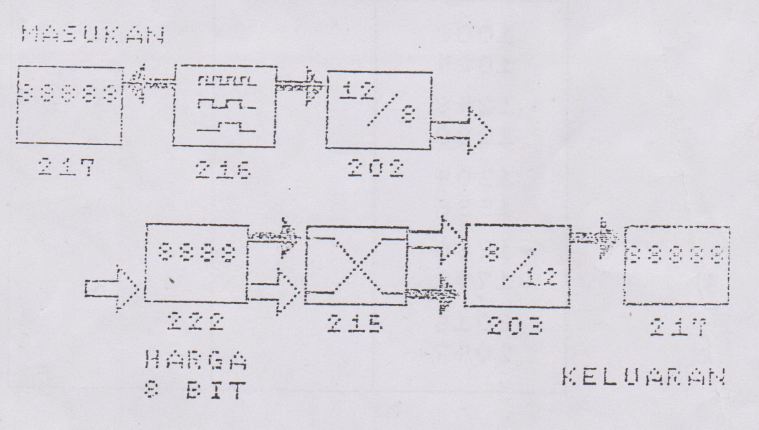

- Pilih beberapa titik karakteristik untuk menunjukkan kurva harga saluran /masukan

HARGA  MASUKAN  217 | HARGA  8 BIT  222 | HARGA  KELUARAN  217
16
32
63
64
126
128
252
256
504
512
752
768

HARGA  MASUKAN  217 | HARGA  8 BIT  222 | HARGA  KELUARAN  217
1008
1024
1248
1280
1504
1536
1760
1792
2016
2047

- Masukkan harga masukkan dan keluaran ke dalam bidang di bawah ini

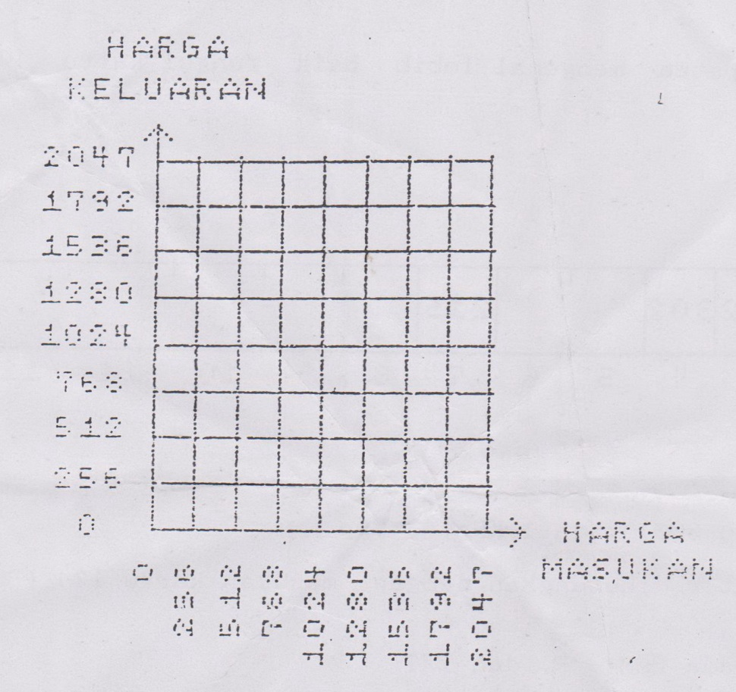

Latihan No. 15 Penyampelan PAM
Tujuan Latihan :
Untuk memberi kesempatan mengenal lebih baik fungsi kartu 102 Modulator PAM
Penyusunan kartu
CATU DAYA |  |  |  | 217 | 216 | 202 | 222 | 215 | 203 | 217
 |  | 1 | 2 | 3 | 4 | 5 | 6 | 7 | 8 | 9 | 10 | 11 | 12

Pemasangan :
- Generator (kartu 300) pada 1 KHz, 3Vpp
- Keluaran generator dihubungkan dengan masukan kartu 124 (BNC – T)
- Set generator lainnya pada gelombang empat persegi (square) 10 KHz , 3 Vpp
- Hubungkan generator ini pada masukan Pextdari kartu 102

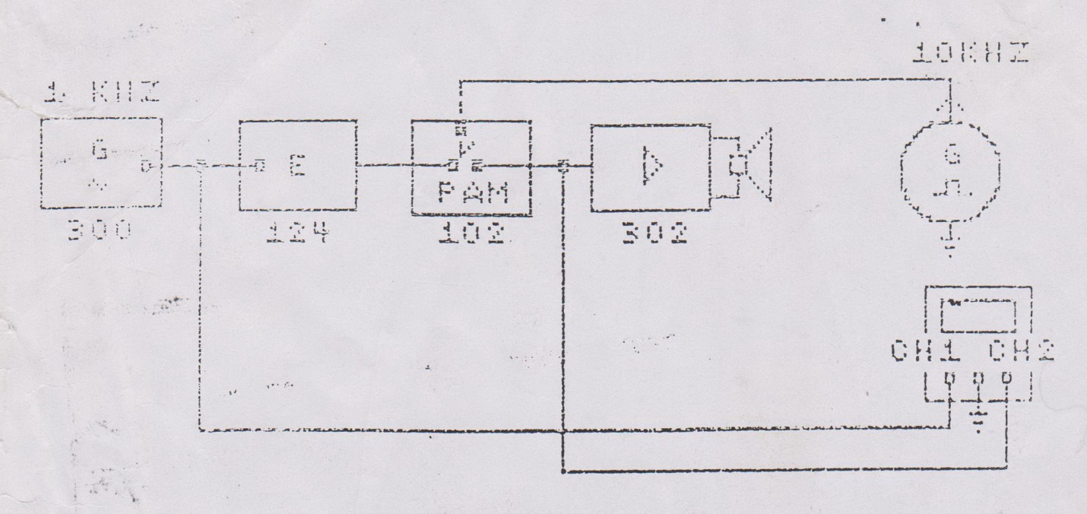

PERCOBAAN 6
INTERFERENSI PADA SINYAL AM DSB FC

- Tujuan Percobaan
Setelah melakukan percobaan ini mahasiswa diharap mampu :
- Memahami interferensi dalam transmisi analog khususnya AM DSB FC
- Mengukur Faktor Perbaikan dan Faktor Derau pada penerima AM DSB FC
- Membandingkan Faktor Perbaikan dan Faktor Derau dengan Modulasi Analog yang lain untuk daya input yang sama.

- Teori Pendahuluan
Antena pesawat penerima radio, selain menangkap sinyal dari stasion pemancar ,juga menangkap gelombang gelombang yang berasal dari berbagai sumber lain:
- Pemancar radio yang lain yang bekerja di daerah frekuensi yang sama ,kendatipun lokasinya sangat jauh.
- Matahari serta benda langit lain yang adalah juga matahari bagi tata surya lain ,yang juga memancarkan gelombang radio.
- Gelombang radio petir
- Pancaran dari peralatan yang menggunakan tenaga listrik. Semua komponen tersebut secara sendiri-sendiri tetapi dengan tidak saling bergantungan membentuk gelombang gangguan yang karena letak sumbernya disebut DERAU EKSTERNAL.Derau ini bersama dengan sinyal yang dikehendaki dikuatkan oleh penguat penerima tersebut.
Disamping itu, aliran arus, yang adalah gerakan elektron bebas ditiap komponen elektronika pesawat penerima, kecuali oleh tegangan masukannya, juga dipengaruhi oleh:
  - energi panas lingkungan ,
  - benturan dengan molekul lintasannya.
Sebagai akibatnya ,gerakan elektron tersebut menjadi tidak beraturan , serta membangkitkan tegangan tambahan dengan harga sesaat yang juga tidak beraturan .Tegangan tambahan ini disebut DERAU DALAM dari penerima tersebut.
Jadi dapat dilihat, bahwa selain berisi sinyal yang diinginkan keluaran dari penguat suatu sistemdi pesawat penerima akan juga memuat gangguan ,yang sebagiannya berasal dari luar,dan sebagian lagi berasal dari dalam pesawat itu sendiri.Karakteristik dasar dari gangguan ini , ialah bahwa harganya random.
2.1 Derau Thermal
Derau thermal adalah derau yang terjadi sebagai akibat dari pengaruh panas oleh aliran elektron bebas di komponen suatu rangkaian elektronika.Persamaan dari tegangan derau, karena selalu berubah ,tak dapat dituliskan .Akan tetapi harga rata-rata dari kuadrat tegangannya , untuk kasus suatu resistordapat diturunkan dengan menggunakan ilmu thermodinamika .Menurut Jhonson tegangan itu adalah fisika modern : panas energi, karena suhu (energi) maka elektron bebas dikomponen bergetar secara “random” arus random tegangan random.
Karena pada analisa derau, yang diutamakan adalah daya rata-ratanya, sedangkan Peff di L dan C selalu nol, maka yang diperhatikan selanjutnya hanyalah daya derau di/oleh R. Karena jumlah elektron di komponen sangat banyak derau keluarannya: Gaussian, juga disebut derau kosmik, karena sumbernya adalah energi panas.
Menurut Johnson :
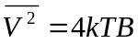 (6.2.1)

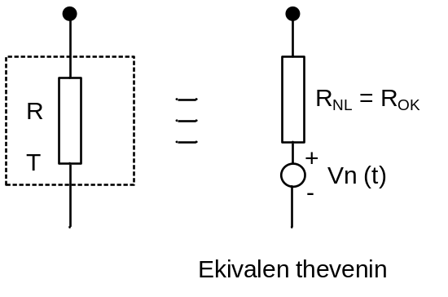
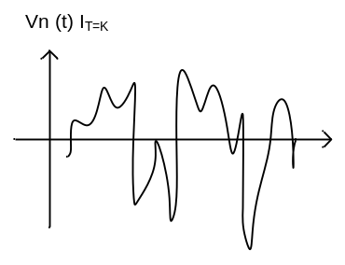satu contoh

Vn (t) |_{T=K}tak tertuliskan persamaannya
Oleh karena itu alternatif yang diambil adalah daya rata²

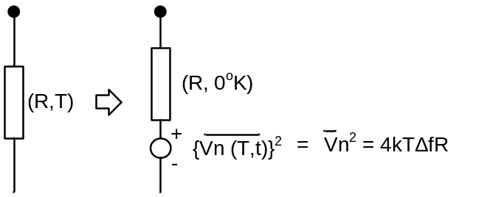
dimana : K = konstanta Boltzmann = 1,38 x 10⁻²³ J/ºK
T = suhu absolut (ºK)
R = harga resistor (Ω)
Δf = lebar pulsa pengukuran (Hz)
Jika resistor sumber derau tadi dirangkaikan dengan satu resistor beban yang dianggap tak berderau,dan harganya sebesar resistor derau tadi maka besarnya arus derau yang mengalir di beban tersebut adalah :
in(t) = vn(t)/2R (6.2.2)
dan daya sesaat adalah :
p(t)= in²(t)R (6.2.3)
P(t) = Vn²(t)/4R (6.2.4)
Tegangan derau berharga acak (random), sehingga demikian juga halnya dengan kuadrat harga tegangan serta daya sesaat derau, seperti ditulis di persamaan (6.2.4). Oleh karena itu , penghitungan harga daya rata-rata dari derau dapat dihitung dengan menggunakan nilai rata-rata secara statistika. Jika ini dilakukan , maka dari persamaan (6.2.3) diperoleh :
Pd = p(t) = Vn²/4R (6.2.5)

Akhirnya substitusi persamaan (3.2.1) ke persamaan ke persamaan (6.2.4) menghasilkan :
Pd = kTB (6.2.6)

Persamaan (6.2.6) menyatakan harga daya derau yang diterima dari satu sumber derau termal oleh suatu beban yang sepadan (match) terhadap sumber derau tersebut. Teorema pengalihan daya maksimum menyatakan bahwa daya yang diterima tersebut adalah yang maksimum yang mungkin diterima oleh satu satu beban dari satu sumber .
Satu sistem penerima dirancang sehingga daya yang dihasilkan sebesar mungkin. Oleh karena itu sistem dirancang dengan memperhatikan terpenuhinya kondisi sepadan (match).Dalam perhitungan derau ,sistem akan dianggap selalu memenuhi kondisi sepadan tersebut.
Keacakan harga tegangan derau termal diketahui memiliki distribusi Gaussian .Besaran dengan distribusi keacakan demikian (Gaussian). Besaran dengan distribusi Gaussian,memiliki sifat yang memudahkan , yaitu :
- Jumlah dari dua atau lebih besaran yang masing-masingnya terdistribusi Gaussian jugaterdistribusi Gaussian.
- Jika masing-masing besaran tersebut adalah tegangan , umpama tegangan derau, di satu beban, maka daya rata-rata dari derau yang diterima beban tersebut dari sejumlah sumber derau adalah sama dengan jumlah dari daya rata-rata daya derau yang dihasilkan oleh masing-masing derau yang dijumlahkan tersebut.

2.2 Rapat Daya Dan Suhu Derau
Persamaan (3.2.6) dapat dituliskan sebagai :
P= η B (6.3.1)
Dimana η = kT (Watt/Hz) (6.3.2)
η ; rapat daya derau
Perhatikan bahwa rapat daya derau thermal tak tergantung pada frekuensi.Derau demikian disebut DERAU PUTIH.Sumber derau praktis bukan thermal memenuhi pers (6.3.2) hanyapada pita frekuensi yang terbatas lebarnya.Kendatipun demikian, pendekatan sebagai sebagai derau putih dapat digunakan pada perhitungan.
Persamaan 6.3.2 juga mengaitkan rapat daya derau dengan suhu melalui konstanta Boltzman yang adalah konstanta alami,jadi berharga tetap.Oleh karena itu, sebagai pengganti rapat daya derau ,juga digunakan SUHU DERAU dengan satu derajat Kelvin. Catat bahwa suhu derau tidak menyatakan suhu fisis tetapi hanya sebagai alternatif cara menyataka derau.
- Referensi Sinyal (satuan sinyal)

- Decibel (dB)
- Relative (dibandingkan terhadap referensi)
- Absolute (berharga mutlak)
  - dB relative
- Untuk daya = 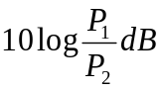
P₁ = daya input
P₂ = daya output
Jika P₁ < P₂ yang terjadi adalah penguatan, dan bila P₁> P₂ yang terjadi adalah redaman.
- Untuk tegangan = 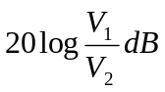
Jika V₁ < V₂ yang terjadi adalah penguatan dan jika V₁ > V₂ yang terjadi adalah redaman.
- Untuk arus =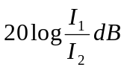
Jika I₁ < I₂ yang terjadi adalah penguatan, dan jika I₁ > I₂ yang terjadi adalah redaman.

Absolut

- dBm = 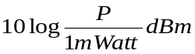
Referensi terhadap daya 1 mWatt
- dBW=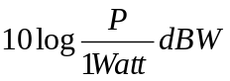

Referensi terhadap daya 1 Watt

0 dBW = daya 1 Watt

0 dBW = 30 dBm

- dB mV (tegangan ) =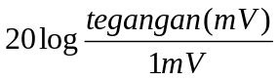

Pada impedansi 75 Ohm untuk sinyal video (karena menggunakan coax yang mempunyai impedansi 5-80 Ohm.

- Neper =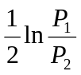 level relatif
1 N = 8,686 dB
1 dB = 0,15 Neper

2.3 FAKTOR DERAU (NILAI DERAU), F dan FAKTOR PERBAIKAN P
- FAKTOR DERAU disebut juga NOISE FIGURE
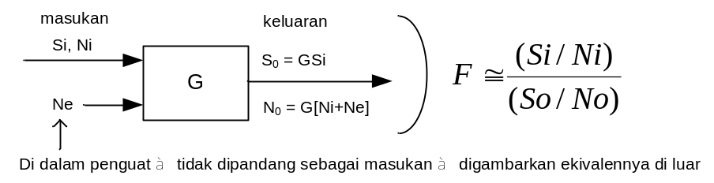
kualitas masukkan : 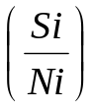 kualitas keluaran : 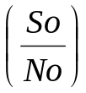
ukuran kualitas (F) : batas antara kualitas masukan dan kualitas keluaran

Si = Sinyal input
Ni= Noise yang masuk ke penerima saat sinyal ditransmisikan.
Ne= Noise Thermal yang timbul saat alat bekerja
FAKTOR PERBAIKAN (P)
Faktor Perbaikan P dinyatakan sebagai berikut:
$$P=\frac{So/No}{Si/Ni}$$
Jadi faktor perbaikan kebalikan dari Noise Figure.
Untuk sinyal AM DSB FC besar Faktor Perbaikan tergantung dari indeks modulasi m
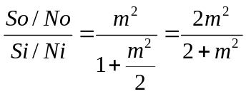
- Alat- Alat
- Oscilloscope : 1 buah
- Power Supply : 1 buah
- Function generartor : 1 buah
- Noise Generator : 1 buah
- AM modulator : 1 buah
- AM demodulator : 1 buah
- Frequency Counter : 1 buah
- Kabel banan to BNC : 4 buah
- Konektor

- Prosedur Percobaan
- Set osiloskop sesuai dengan tabel berikut :
Timebase | 0.2 ms/div
Triggering | LF
Trigger channel | Y1/ext
Gain : Y 1/div | 0,2:10:1
Gain : Y 2/div | 50 V:10:1
Coupl Y1/Y2 | Ac/ac
Operating mode | Chopped

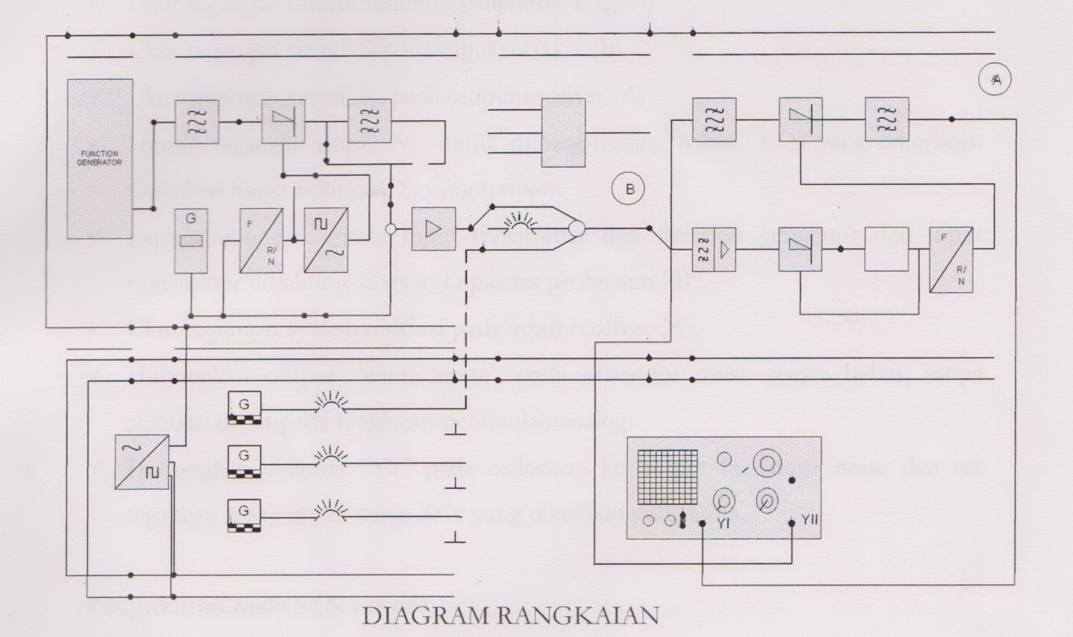
Gambar 6.1 Diagram Rangkaian

- Hubungkan Y2 ke input receiver dan Y1 ke ouput receiver. Atur display dengan meggunakan Y-Pos control, sehingga kedua sinyal tersebut bisa dilihat.
- Buatlah rangkaian pemancar dan penerima AM DSB FC seperti gambar di atas.
- Bangkitkan sinyal informasi di pengirim dengan frekuensi fm=1 KHz.
- Naikkan tegangan Vm di fuction generator, hingga pengukuran di titik B indeks modulasinya m=100%. Tinjau sinyal di titik A dia seharusnya tidak mengalami distorsi.
- Jika frekuensi sinyal yang diterima di A sama dengan sinyal yang dikirim fm maka
- Ukur tegangan yang keluar dari function generator.
- Ukur sinyal tegangan, di input receiver titik B hitung juga di titik A
Buat Tabel
Ugen | Vpp
Si | Vpp
So | Vpp

- Saat sinyal yang dikirim sama dengan sinyal yang diterima, ukurlah tegangan sinyal informasi Ugen, sinyal input di penerima Si,dan sinyal output penerima So.
- Lepaskan input madulator dari generator , hubungkan input modulator ke ground, ukur tegangan sisa di B.
- Langkah berikutnya yang akan diukur adalah noise input di penerima dan noise output di penerima.
- Jika dimisalkan sinyal yang masuk ke penerima bercampur noise dengan perbandingan sinyal terhadap noise (Si/Ni) diinginkan seperti tabel
Comparison S/N (dB) | Ni Vpp | No Vpp
42
36
30
24
18
12
9
6
- Hitung nilai Ni dengan menggunakan rumus perbandingan tegangan.
- Bangkitkan noise Ni dari generator noise dengan besarnya sama dengan hasil perhitungan Ni di tabel. Untuk masing-masing Ni hubungkan ke bagian input dari penerima AM DSB FC. Ukurlah besar No untuk masing-masing harga Ni.

- Tabel Pengamatan
Ini adalah hasil setting system maximum drive
Tegangan function generator UGen | Vpp
S input Si | Vpp
S output Ni | Vpp

Comparison S/N (dB) | Ni Vpp | No Vpp
42
36
30
24
18
12
9
6

Tabel Ni dan No
VI.Tugas dan pertanyaan
- Hitung noise figure dan faktor perbaikan dari masing-masing pengukuran
- Apa kesimpulan saudara dari hasil praktikum ini.
- Simpanlah data dan hasil perhitungan untuk dibandingkan dengan sinyal lain dengan jenis modulasi yang berbeda.

PERCOBAAN 7
INTERFERENSI PADA SINYAL AM DSB SC
I.Tujuan Percobaan
Setelah melakukan percobaan ini mahasiswa diharap mampu :
- Memahami interferensi dalam transmisi analog khususnya AM DSB SC
- Mengukur Faktor Perbaikan dan Faktor Derau pada penerima AM DSB SC
- Membandingkan Faktor Perbaikan dan Faktor Derau dengan Modulasi Analog yang lain untuk daya input yang sama.
II.Teori Pendahuluan
Antena pesawat penerima radio, selain menangkap sinyal dari stasion pemancar ,juga menangkap gelombang gelombang yang berasal dari berbagai sumber lain:
- Pemancar radio yang lain yang bekerja di daerah frekuensi yang sama ,kendatipun lokasinya sangat jauh.
- Matahari serta benda langit lain yang adalah juga matahari bagi tata surya lain ,yang juga memancarkan gelombang radio.
- Gelombang radio petir
- Pancaran dari peralatan yang menggunakan tenaga listrik. Semua komponen tersebut secara sendiri-sendiri tetapi dengan tidak saling bergantungan membentuk gelombang gangguan yang karena letak sumbernya disebut DERAU EKSTERNAL.Derau ini bersama dengan sinyal yang dikehendaki dikuatkan oleh penguat penerima tersebut.
Disamping itu, aliran arus, yang adalah gerakan elektron bebas ditiap komponen elektronika pesawat penerima, kecuali oleh tegangan masukannya, juga dipengaruhi oleh:
  - energi panas lingkungan ,
  - benturan dengan molekul lintasannya.
Sebagai akibatnya ,gerakan elektron tersebut menjadi tidak beraturan , serta membangkitkan tegangan tambahan dengan harga sesaat yang juga tidak beraturan .Tegangan tambahan ini disebut DERAU DALAM dari penerima tersebut.
Jadi dapat dilihat, bahwa selain berisi sinyal yang diinginkan keluaran dari penguat suatu sistemdi pesawat penerima akan juga memuat gangguan ,yang sebagiannya berasal dari luar,dan sebagian lagi berasal dari dalam pesawat itu sendiri.Karakteristik dasar dari gangguan ini , ialah bahwa harganya random..
2.3 FAKTOR DERAU (NILAI DERAU), F dan FAKTOR PERBAIKAN P
- FAKTOR DERAU disebut juga NOISE FIGURE
kualitas masukkan : kualitas keluaran :
ukuran kualitas (F) : batas antara kualitas masukan dan kualitas keluaran
Si = Sinyal input
Ni= Noise yang masuk ke penerima saat sinyal ditransmisikan.
Ne= Noise Thermal yang timbul saat alat bekerja

FAKTOR PERBAIKAN (P)
Faktor Perbaikan P dinyatakan sebagai berikut:
$$P=\frac{So/No}{Si/Ni}$$

Jadi faktor perbaikan kebalikan dari Noise Figure.
AM DSB SC
Untuk mendeteksi sinyal AM DSB SC digunakan detektor sinkron
DETEKTOR SINKRON
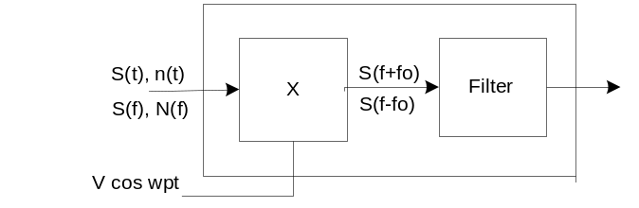hal ini sebenarnya telah dibicarakan pd pembahasan mixer
kapan detektor sinkron digunakan?
- Untuk mendeteksi sinyal AM SSB atau DSBSC (suppressed carrier)
(karena tidak dapat dgn detektor selubung)

*Catatan : DSB FC dalam deteksinya tidak menggunakan detektor sinkron
S(t) SSB . USB
Dari gambar spektrum: detektor sinkron thd sinyal SSB + derau adalah menggeser spektrum sinyal dan derau ke daerah 0 – fm. Keduanya (Si dan N) mengalami penguatan sama besar
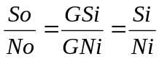
S(t) = AM DSB SC
Gambar spektrum :
- Terjadi pergeseran ke 0 . fm thd USB (thd sinyal & derau)
- Terjadi pergeseran dan pelipatan thd LSB (thd sinyal & derau)
Catatan : namun ada bedanya thd sinyal & derau. Untuk melihat perbedaannya, maka :
- Anggap AM DSBSC dg pemodulasi sinusoidal
S(t) = V [cos (wp+ws)t + cos (wp-ws)t]
akan terjadi peredaman (L) dg suhu Ts
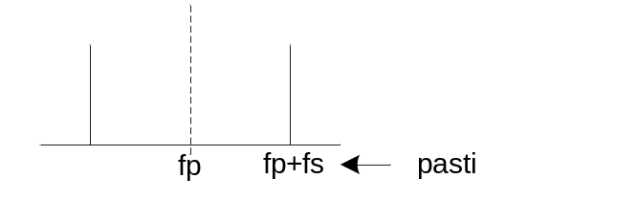
Kepastian ini tidak ada pada derau, karena sumbernya bukan proses modulasi tetapi derau putih yang dibatasi pita frekuensinya.
Dalam bahasa statistik dikatakan :
- Komponen USB dan LSB dari AM DSB SC / FC, adalah correlated (bekerja bersama-sama)
- Komponen USB dan LSB dari derau adalah uncorrelated (bekerja sendiri-sendiri)
S(t) Vp cos wp t = 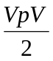[cos(wp+ws-wp)t + cos(wp+ws+wp)t + cos(wp-ws-wp)t +
cos(wp-ws+wp)t]
hilang dg cara di filter
= [cos ws t + cos(2wp+ws)t + cos (2wp-ws)t + cos ws t]
Correlated, sinyal dan fasa sama
= 2 cos ws t

Jadi, pada deteksi sinkron thd sinyal AM DSB amplituda dari sinyal dijumlahkan. Hasil deteksi beramplituda 2x deteksi SSB, atau daya sinyal yang dihasilkan adalah 4x daya deteksi SSB (jika gain pengali sama besar, daya satu sideband dari AM DSB = AM SSB)
Juga pada deteksi sinkron terjadi pelipatan spektrum derau. Tetapi karena komponen USB & LSB uncorrelated maka : P_{NT} = P_{NLSB} + P_{NUSB}

Jadi, daya derau hasil deteksi AM DSB = 2x daya derau hasil deteksi SSB
Jadi : 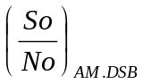= 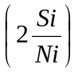
det. sinkron

keuntungan ini, dibayar dengan
- AM DSB menggunakan 2x {LP SSB} AM DSB tidak unggul, jarang
- AM DSB menggunakan 2x daya pancar SSB digunakan orang.

- Alat- Alat
- Oscilloscope : 1 buah
- Power Supply : 1 buah
- Function generartor : 1 buah
- Noise Generator : 1 buah
- AM modulator : 1 buah
- AM demodulator : 1 buah
- Frequency Counter : 1 buah
- Kabel banan to BNC : 4 buah
- Konektor

- Prosedur Percobaan
- Set osiloskop sesuai dengan tabel berikut :
Timebase | 0.2 ms/div
Triggering | LF
Trigger channel | Y1/ext
Gain : Y 1/div | 0,2:10:1
Gain : Y 2/div | 50 V:10:1
Coupl Y1/Y2 | Ac/ac
Operating mode | Chopped

Gambar 7.2 Diagram Rangkaian

- Hubungkan Y2 ke input receiver dan Y1 ke ouput receiver. Atur display dengan meggunakan Y-Pos control, sehingga kedua sinyal tersebut bisa dilihat.
- Buatlah rangkaian pemancar dan penerima AM DSB SC seperti gambar di atas.
- Bangkitkan sinyal informasi di pengirim dengan frekuensi fm=1 KHz.
- Naikkan tegangan Vm di fuction generator, hingga pengukuran di titik B indeks modulasinya m=100%. Tinjau sinyal di titik A dia seharusnya tidak mengalami distorsi.
- Jika frekuensi sinyal yang diterima di A sama dengan sinyal yang dikirim fm maka
- Ukur tegangan yang keluar dari function generator.
- Ukur sinyal tegangan, di input receiver titik B hitung juga di titik A
Buat Tabel
Ugen | Vpp
Si | Vpp
So | Vpp

- Saat sinyal yang dikirim sama dengan sinyal yang diterima, ukurlah tegangan sinyal informasi Ugen, sinyal input di penerima Si,dan sinyal output penerima So.
- Lepaskan input madulator dari generator , hubungkan input modulator ke ground, ukur tegangan sisa di B.
- Langkah berikutnya yang akan diukur adalah noise input di penerima dan noise output di penerima.
- Jika dimisalkan sinyal yang masuk ke penerima bercampur noise dengan perbandingan sinyal terhadap noise (Si/Ni) diinginkan seperti tabel
Comparison S/N (dB) | Ni Vpp | No Vpp
42
36
30
24
18
12
9
6
- Hitung nilai Ni dengan menggunakan rumus perbandingan tegangan.
- Bangkitkan noise Ni dari generator noise dengan besarnya sama dengan hasil perhitungan Ni di tabel. Untuk masing-masing Ni hubungkan ke bagian input dari penerima AM DSB FC. Ukurlah besar No untuk masing-masing harga Ni.

- Tabel Pengamatan
Ini adalah hasil setting system maximum drive
Tegangan function generator UGen | Vpp
S input Si | Vpp
S output Ni | Vpp

Tabel Ni dan No
Comparison S/N (dB) | Ni Vpp | No Vpp
42
36
30
24
18
12
9
6

VI.Tugas dan pertanyaan
- Hitung noise figure dan faktor perbaikan dari masing-masing pengukuran
- Apa kesimpulan saudara dari hasil praktikum ini.
- Simpanlah data dan hasil perhitungan untuk dibandingkan dengan sinyal lain dengan jenis modulasi yang berbeda.

PERCOBAAN 8
INTERFERENSI PADA SINYAL SSB
I.Tujuan Percobaan
Setelah melakukan percobaan ini mahasiswa diharap mampu :
- Memahami interferensi dalam transmisi analog khususnya AM SSB
- Mengukur Faktor Perbaikan dan Faktor Derau pada penerima AM SSB
- Membandingkan Faktor Perbaikan dan Faktor Derau dengan Modulasi Analog yang lain untuk daya input yang sama.
II.Teori Pendahuluan
Antena pesawat penerima radio, selain menangkap sinyal dari stasion pemancar ,juga menangkap gelombang gelombang yang berasal dari berbagai sumber lain:
- Pemancar radio yang lain yang bekerja di daerah frekuensi yang sama ,kendatipun lokasinya sangat jauh.
- Matahari serta benda langit lain yang adalah juga matahari bagi tata surya lain ,yang juga memancarkan gelombang radio.
- Gelombang radio petir
- Pancaran dari peralatan yang menggunakan tenaga listrik. Semua komponen tersebut secara sendiri-sendiri tetapi dengan tidak saling bergantungan membentuk gelombang gangguan yang karena letak sumbernya disebut DERAU EKSTERNAL.Derau ini bersama dengan sinyal yang dikehendaki dikuatkan oleh penguat penerima tersebut.
Disamping itu, aliran arus, yang adalah gerakan elektron bebas ditiap komponen elektronika pesawat penerima, kecuali oleh tegangan masukannya, juga dipengaruhi oleh energi panas lingkungan ,dan benturan dengan molekul lintasannya.
Sebagai akibatnya ,gerakan elektron tersebut menjadi tidak beraturan , serta membangkitkan tegangan tambahan dengan harga sesaat yang juga tidak beraturan .Tegangan tambahan ini disebut DERAU DALAM dari penerima tersebut.
Jadi dapat dilihat, bahwa selain berisi sinyal yang diinginkan keluaran dari penguat suatu sistemdi pesawat penerima akan juga memuat gangguan ,yang sebagiannya berasal dari luar,dan sebagian lagi berasal dari dalam pesawat itu sendiri.Karakteristik dasar dari gangguan ini , ialah bahwa harganya random.
2.3 FAKTOR DERAU (NILAI DERAU), F dan FAKTOR PERBAIKAN P
- FAKTOR DERAU disebut juga NOISE FIGURE
kualitas masukkan : kualitas keluaran :
ukuran kualitas (F) : batas antara kualitas masukan dan kualitas keluaran
Si = Sinyal input
Ni= Noise yang masuk ke penerima saat sinyal ditransmisikan.
Ne= Noise Thermal yang timbul saat alat bekerja

FAKTOR PERBAIKAN (P)
Faktor Perbaikan P dinyatakan sebagai berikut:
$$P=\frac{So/No}{Si/Ni}$$
Jadi faktor perbaikan kebalikan dari Noise Figure.
AM DSB SC
Untuk mendeteksi sinyal AM DSB SC digunakan detektor sinkron
DETEKTOR SINKRON
hal ini sebenarnya telah dibicarakan pd pembahasan mixer
kapan detektor sinkron digunakan?
- Untuk mendeteksi sinyal AM SSB atau DSBSC (suppressed carrier)
(karena tidak dapat dgn detektor selubung)
*Catatan : DSB FC dalam deteksinya tidak menggunakan detektor sinkron
S(t) SSB . USB
Dari gambar spektrum: detektor sinkron thd sinyal SSB + derau adalah menggeser spektrum sinyal dan derau ke daerah 0 – fm. Keduanya (Si dan N) mengalami penguatan sama besar
S(t) = AM DSB SC
Gambar spektrum :
- Terjadi pergeseran ke 0 . fm thd USB (thd sinyal & derau)
- Terjadi pergeseran dan pelipatan thd LSB (thd sinyal & derau)
Catatan : namun ada bedanya thd sinyal & derau. Untuk melihat perbedaannya, maka :
- Anggap AM DSBSC dg pemodulasi sinusoidal
S(t) = V [cos (wp+ws)t + cos (wp-ws)t]
akan terjadi peredaman (L) dg suhu Ts
Kepastian ini tidak ada pada derau, karena sumbernya bukan proses modulasi tetapi derau putih yang dibatasi pita frekuensinya.
Dalam bahasa statistik dikatakan :
- Komponen USB dan LSB dari AM DSB SC / FC, adalah correlated (bekerja bersama-sama)
- Komponen USB dan LSB dari derau adalah uncorrelated (bekerja sendiri-sendiri)
S(t) Vp cos wp t = [cos(wp+ws-wp)t + cos(wp+ws+wp)t + cos(wp-ws-wp)t +
cos(wp-ws+wp)t]
hilang dg cara di filter
= [cos ws t + cos(2wp+ws)t + cos (2wp-ws)t + cos ws t]
Correlated, sinyal dan fasa sama
= 2 cos ws t
Jadi, pada deteksi sinkron thd sinyal AM DSB amplituda dari sinyal dijumlahkan. Hasil deteksi beramplituda 2x deteksi SSB, atau daya sinyal yang dihasilkan adalah 4x daya deteksi SSB (jika gain pengali sama besar, daya satu sideband dari AM DSB = AM SSB)
Juga pada deteksi sinkron terjadi pelipatan spektrum derau. Tetapi karena komponen USB & LSB uncorrelated maka : P_{NT} = P_{NLSB} + P_{NUSB}

Jadi, daya derau hasil deteksi AM DSB = 2x daya derau hasil deteksi SSB
Jadi : =
det. sinkron
keuntungan ini, dibayar dengan
- AM DSB menggunakan 2x {LP SSB} AM DSB tidak unggul, jarang
digunakan
- AM DSB menggunakan 2x daya pancar SSB digunakan orang.
Sinyal SSB
Untuk sinyal SSB dengan menggunakan detektor sinkron perbandingan Si/Ni sama dengan So/No sehingga faktor perbaikannya sama dengan 1
$$Type equation here.$$
III.Alat- Alat
- Oscilloscope : 1 buah
- Power Supply : 1 buah
- Function generartor : 1 buah
- Noise Generator : 1 buah
- AM modulator : 1 buah
- AM demodulator : 1 buah
- Frequency Counter : 1 buah
- Kabel banan to BNC : 4 buah
- Konektor

IV.Prosedur Percobaan
- Set osiloskop sesuai dengan tabel berikut :
Timebase | 0.2 ms/div
Triggering | LF
Trigger channel | Y1/ext
Gain : Y 1/div | 0,2:10:1
Gain : Y 2/div | 50 V:10:1
Coupl Y1/Y2 | Ac/ac
Operating mode | Chopped

Gambar 8.3 Diagram Rangkaian

- Hubungkan Y2 ke input receiver dan Y1 ke ouput receiver. Atur display dengan meggunakan Y-Pos control, sehingga kedua sinyal tersebut bisa dilihat.
- Buatlah rangkaian pemancar dan penerima AM DSB SC seperti gambar di atas.
- Bangkitkan sinyal informasi di pengirim dengan frekuensi fm=1 KHz.
- Naikkan tegangan Vm di fuction generator, hingga pengukuran di titik B indeks modulasinya m=100%. Tinjau sinyal di titik A dia seharusnya tidak mengalami distorsi.
- Jika frekuensi sinyal yang diterima di A sama dengan sinyal yang dikirim fm maka
- Ukur tegangan yang keluar dari function generator.
- Ukur sinyal tegangan, di input receiver titik B hitung juga di titik A
Buat Tabel
Ugen | Vpp
Si | Vpp
So | Vpp

- Saat sinyal yang dikirim sama dengan sinyal yang diterima, ukurlah tegangan sinyal informasi Ugen, sinyal input di penerima Si,dan sinyal output penerima So.
- Lepaskan input madulator dari generator , hubungkan input modulator ke ground, ukur tegangan sisa di B.
- Langkah berikutnya yang akan diukur adalah noise input di penerima dan noise output di penerima.
- Jika dimisalkan sinyal yang masuk ke penerima bercampur noise dengan perbandingan sinyal terhadap noise (Si/Ni) diinginkan seperti tabel
Comparison S/N (dB) | Ni Vpp | No Vpp
42
36
30
24
18
12
9
6
- Hitung nilai Ni dengan menggunakan rumus perbandingan tegangan.
- Bangkitkan noise Ni dari generator noise dengan besarnya sama dengan hasil perhitungan Ni di tabel. Untuk masing-masing Ni hubungkan ke bagian input dari penerima AM DSB FC. Ukurlah besar No untuk masing-masing harga Ni.

V.Tabel Pengamatan
Ini adalah hasil setting system maximum drive
Tegangan function generator UGen | Vpp
S input Si | Vpp
S output Ni | Vpp

Tabel Ni dan No
Comparison S/N (dB) | Ni Vpp | No Vpp
42
36
30
24
18
12
9
6

VI.Tugas dan pertanyaan
- Hitung noise figure dan faktor perbaikan dari masing-masing pengukuran
- Apa kesimpulan saudara dari hasil praktikum ini.
- Simpanlah data dan hasil perhitungan untuk dibandingkan dengan sinyal lain dengan jenis modulasi yang berbeda.

PERCOBAAN 9
INTERFERENSI PADA SINYAL FM
I.Tujuan Percobaan
Setelah melakukan percobaan ini mahasiswa diharap mampu :
- Memahami interferensi dalam transmisi analog khususnya AM DSB SC
- Mengukur Faktor Perbaikan dan Faktor Derau pada penerima AM DSB SC
- Membandingkan Faktor Perbaikan dan Faktor Derau dengan Modulasi Analog yang lain untuk daya input yang sama.

II.Teori Pendahuluan
Antena pesawat penerima radio, selain menangkap sinyal dari stasion pemancar ,juga menangkap gelombang gelombang yang berasal dari berbagai sumber lain:
- Pemancar radio yang lain yang bekerja di daerah frekuensi yang sama ,kendatipun lokasinya sangat jauh.
- Matahari serta benda langit lain yang adalah juga matahari bagi tata surya lain ,yang juga memancarkan gelombang radio.
- Gelombang radio petir
- Pancaran dari peralatan yang menggunakan tenaga listrik. Semua komponen tersebut secara sendiri-sendiri tetapi dengan tidak saling bergantungan membentuk gelombang gangguan yang karena letak sumbernya disebut DERAU EKSTERNAL.Derau ini bersama dengan sinyal yang dikehendaki dikuatkan oleh penguat penerima tersebut.
Disamping itu, aliran arus, yang adalah gerakan elektron bebas ditiap komponen elektronika pesawat penerima, kecuali oleh tegangan masukannya, juga dipengaruhi oleh:
  - energi panas lingkungan ,
  - benturan dengan molekul lintasannya.
Sebagai akibatnya ,gerakan elektron tersebut menjadi tidak beraturan , serta membangkitkan tegangan tambahan dengan harga sesaat yang juga tidak beraturan .Tegangan tambahan ini disebut DERAU DALAM dari penerima tersebut.
Jadi dapat dilihat, bahwa selain berisi sinyal yang diinginkan keluaran dari penguat suatu sistemdi pesawat penerima akan juga memuat gangguan ,yang sebagiannya berasal dari luar,dan sebagian lagi berasal dari dalam pesawat itu sendiri.Karakteristik dasar dari gangguan ini , ialah bahwa harganya random.

2.1 FAKTOR DERAU (NILAI DERAU), F dan FAKTOR PERBAIKAN P
- FAKTOR DERAU disebut juga NOISE FIGURE
kualitas masukkan : kualitas keluaran :
ukuran kualitas (F) : batas antara kualitas masukan dan kualitas keluaran
Si = Sinyal input
Ni= Noise yang masuk ke penerima saat sinyal ditransmisikan.
Ne= Noise Thermal yang timbul saat alat bekerja

FAKTOR PERBAIKAN (P)
Faktor Perbaikan P dinyatakan sebagai berikut:
$$P=\frac{So/No}{Si/Ni}$$
Jadi faktor perbaikan kebalikan dari Noise Figure.

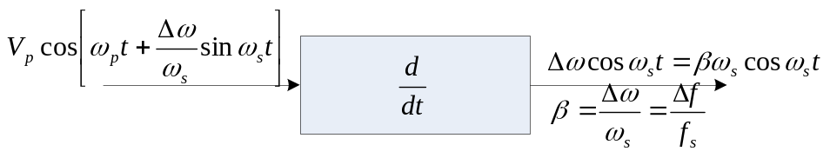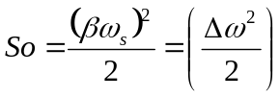

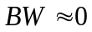
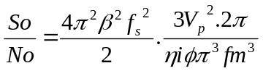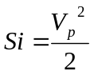 (semua spektrum ada semua daya ada )
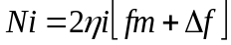(BW dibatasi carson )
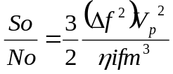
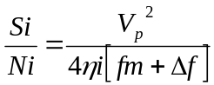
perbaikan
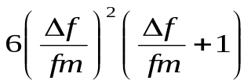
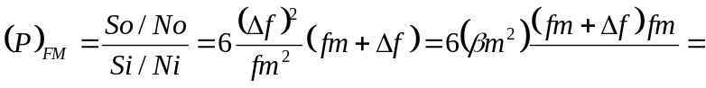
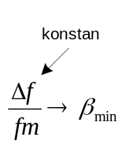Kualitas sinyal deteksi dibandingkan dengan kualitas sinyal sebelum deteksi tergantung dari fm

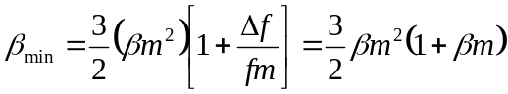

Pada siaran FM : f_{max}= 15 kHz Pembakuan CCIR
Δf = 75 kHz Pm = 5
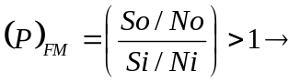Umumnya index modulasi lebih daripada 1
∴ kualitas sinyal sesudah deteksi lebih baik
daripada kualitas sinyal sebelumdeteksi .
dikatakan bahwa modulasi frekuensi memiliki kemampuan untuk memperbaiki kualitas sinyal (pra/past detection).
Carson BW :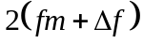
: 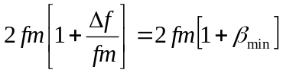
Untuk fm tetap BW naik jika β_{min} naik ∴ (BW)naik (P)_{FM} naik
Juga (P)_{FM} naik jika β_{min} naikdengan syarat : Si >> Ni
Dikatakan bahwa pada modulasi frekuensi diperoleh pertukaran antara BW dan perbaikan S/N
Tugas : Hitung Perbaikan yang diperoleh melalui modulasi frekuensi relative terhadap modulasi SSB ((jika Si dan ηI sama besar)
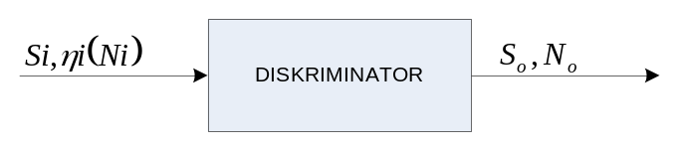
FM
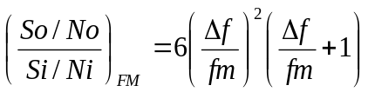
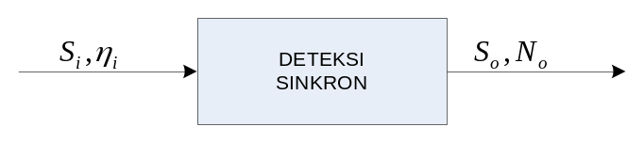
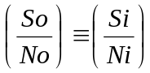
SSBBB

SSB dipakai karena paling Sederhana (dengan pemodulasi
sinus).tidak ada factor perbaikan
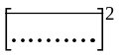
catatan :ensamble average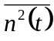 = = 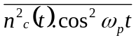
dengan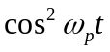= ditambahkan So menjadi konstanta, bukan fungsi t
∴tidak dibagi 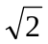
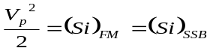
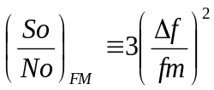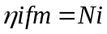, karena BW sinyal pemodulasi = BW sinyal Si, dengan fmax
pemodulasi.
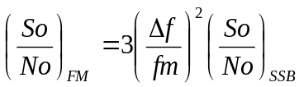
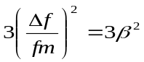
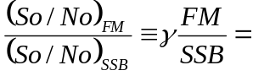ini dibandingkan saat kondisi Si_{FM} = SiS_{SB}
Ni_{FM} = Ni_{SSB}
Apakah faktor perbaikan memang tercapai untuk modulasi oleh suara ?
Jika amplitude sinyal dapat diatur mudah
Jadi apakah Δf dicapai suara manusia /suara misik, untuk itu perlu tahu :
- Distribusi dari daya suara sebagai fungsi dari frekuensi
- Tingkah laku pembicara (datar, keras, lemah) yamg tidak dapat dikontrol.
Keduanya sangat pribadi.

III.Alat- Alat
- Oscilloscope : 1 buah
- Power Supply : 1 buah
- Function generartor : 1 buah
- Noise Generator : 1 buah
- AM modulator : 1 buah
- AM demodulator : 1 buah
- Frequency Counter : 1 buah
- Kabel banan to BNC : 4 buah
- Konektor
IV.Prosedur Percobaan
- Set osiloskop sesuai dengan tabel berikut :
Timebase | 0.2 ms/div
Triggering | LF
Trigger channel | Y1/ext
Gain : Y 1/div | 0,2:10:1
Gain : Y 2/div | 50 V:10:1
Coupl Y1/Y2 | Ac/ac
Operating mode | Chopped

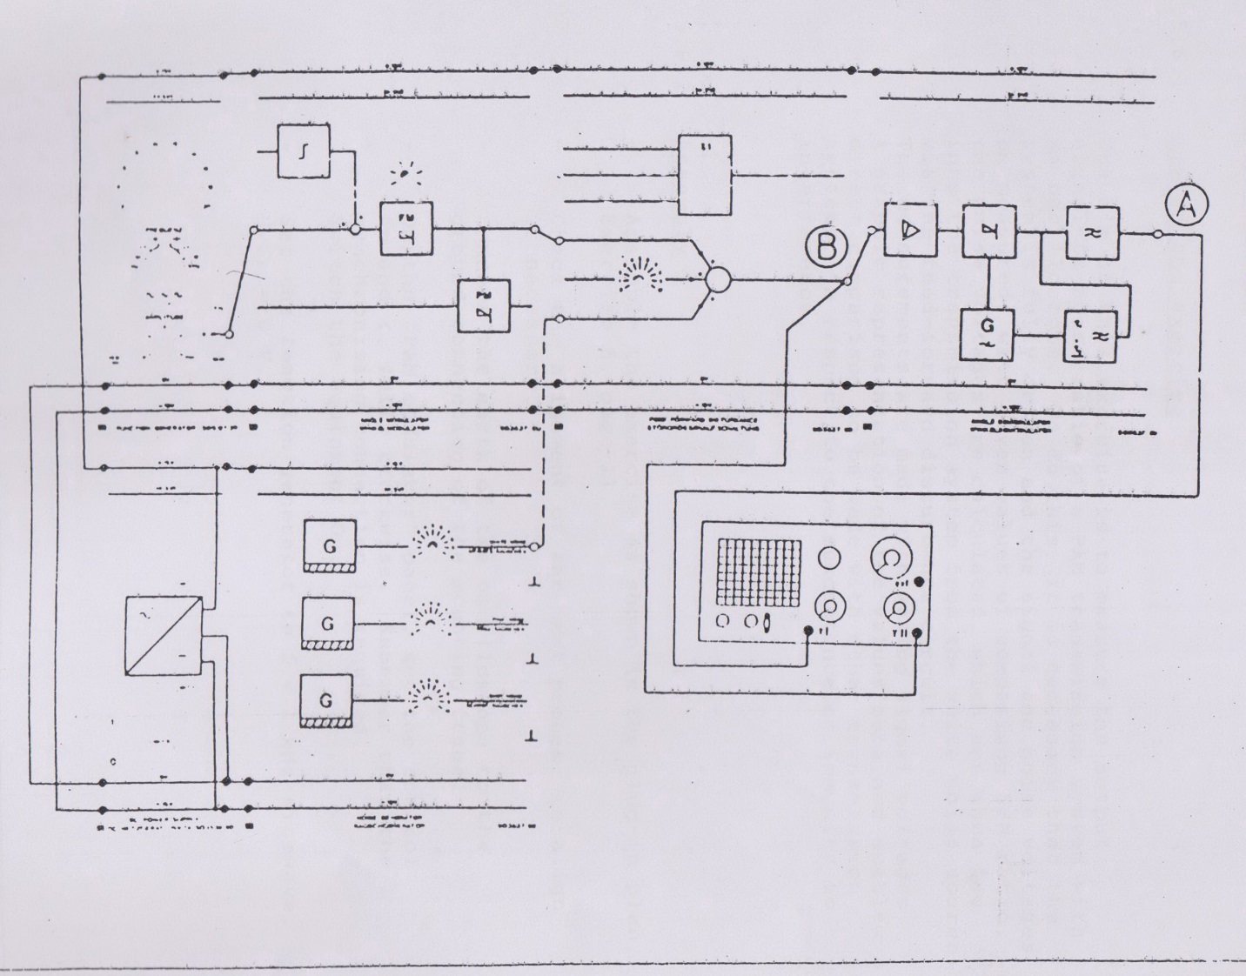
Gambar 9.1 Diagram Rangkaian
- Hubungkan Y2 ke input receiver dan Y1 ke ouput receiver. Atur display dengan meggunakan Y-Pos control, sehingga kedua sinyal tersebut bisa dilihat.
- Buatlah rangkaian pemancar dan penerima FM seperti gambar di atas.
- Bangkitkan sinyal informasi di pengirim dengan frekuensi fm=1 KHz.
- Jika frekuensi sinyal yang diterima di A sama dengan sinyal yang dikirim fm maka
- Ukur tegangan yang keluar dari function generator.
- Ukur sinyal tegangan, di input receiver titik B hitung juga di titik A
Buat Tabel
Ugen | Vpp
Si | Vpp
So | Vpp

- Saat sinyal yang dikirim sama dengan sinyal yang diterima, ukurlah tegangan sinyal informasi Ugen, sinyal input di penerima Si,dan sinyal output penerima So.
- Lepaskan input madulator dari generator , hubungkan input modulator ke ground, ukur tegangan sisa di B.
- Langkah berikutnya yang akan diukur adalah noise input di penerima dan noise output di penerima.
- Jika dimisalkan sinyal yang masuk ke penerima bercampur noise dengan perbandingan sinyal terhadap noise (Si/Ni) diinginkan seperti tabel
Comparison S/N (dB) | Ni Vpp | No Vpp
42
36
30
24
18
12
9
6
- Hitung nilai Ni dengan menggunakan rumus perbandingan tegangan.
- Bangkitkan noise Ni dari generator noise dengan besarnya sama dengan hasil perhitungan Ni di tabel. Untuk masing-masing Ni hubungkan ke bagian input dari penerima FM. Ukurlah besar No untuk masing-masing harga Ni
V.Tabel Pengamatan
Ini adalah hasil setting system maximum drive
Tegangan function generator UGen | Vpp
S input Si | Vpp
S output Ni | Vpp

Tabel Ni dan No
Comparison S/N (dB) | Ni Vpp | No Vpp
42
36
30
24
18
12
9
6

VI.Tugas dan pertanyaan
- Hitung noise figure dan faktor perbaikan dari masing-masing pengukuran
- Apa kesimpulan saudara dari hasil praktikum ini.
- Simpanlah data dan hasil perhitungan untuk dibandingkan dengan sinyal lain dengan jenis modulasi yang berbeda.
- Bandingkan faktor perbaikan dan noise figure yang didapat dengan interferensi pada AM DSB FC, AMDSB SC,AMSSB , apa kesimpulan saudara.

POSISI SWITCH WORD 0000
OUTPUT
FORMAT
GAMBAR SINYAL
CLOCK
NRZ
RZ
AMI
HDB-2
HDB-3

Tabel 1.b
POSISI SWITCH WORD 1000
OUTPUT
FORMAT
GAMBAR SINYAL
CLOCK
NRZ
RZ
AMI
HDB-2
HDB-3

Tabel 1.c
POSISI SWITCH WORD 1010
OUTPUT
FORMAT
GAMBAR SINYAL
CLOCK
NRZ
RZ
AMI
HDB-2
HDB-3

Tabel 1.d
POSISI SWITCH WORD 1100
OUTPUT
FORMAT
GAMBAR SINYAL
CLOCK
NRZ
RZ
AMI
HDB-2
HDB-3

Tabel 1.e
POSISI SWITCH WORD 1111
OUTPUT
FORMAT
GAMBAR SINYAL
CLOCK
NRZ
RZ
AMI
HDB-2
HDB-3

Tabel 2 Tabel 2.a
POSISI SWITCH WORD 11000011
OUTPUT
FORMAT
GAMBAR SINYAL
CLOCK
NRZ
RZ
AMI
HDB-2
HDB-3

Tabel 2.b
POSISI SWITCH WORD 1001001
OUTPUT
FORMAT
GAMBAR SINYAL
CLOCK
NRZ
RZ
AMI
HDB-2
HDB-3

Tabel 2.c
POSISI SWITCH WORD 100010001
OUTPUT
FORMAT
GAMBAR SINYAL
CLOCK
NRZ
RZ
AMI
HDB-2
HDB-3

Tabel 2.d
POSISI SWITCH WORD 100000001
OUTPUT
FORMAT
GAMBAR SINYAL
CLOCK
NRZ
RZ
AMI
HDB-2
HDB-3

PERCOBAAN 3
LINE CODE DAN PENGENALAN DATA TRANSMISI

BA | 10 | KBNK3023 | 2

BUKU II BAHAN AJAR

TEKNIK TRANSMISI
Job Sheet Praktikum

Penyusunan Bahan Ajar Dalam Kurikulum Berbasis
Kompetensi (Kurikulum 2010) Ini dibiayai oleh DIPA
Politeknik Negeri Bandung
Departemen Pendidikan Nasional
Tahun Anggaran 2013

Disusun oleh :
Elisma
NIP : 196007201990032002

PROGRAM STUDI D4: TEKNIK NIRKABEL
JURUSAN TEKNIK ELEKTRO
POLITEKNIK NEGERI BANDUNG
2013
HALAMAN PENGESAHAN

- Identitas Bahan Ajar
a.Judul Bahan Ajar :Teknik Transmisi (Job Sheet Praktikum)
b.Mata Kuliah/Semester :Teknik Transmisi/5(lima)
c. SKS(T-P)/Jam (T-P) : 3/(P=3)/jam
d. Jurusan : Teknik Elektro
e. Program Studi : Teknik Telekomunikasi
f. Nomor Mata Kuliah : KBNK 3023
2. Penulis
a. Nama : Elisma
b. NIP : 196007201990032002
c. Pangkat/Golongan : III/b
d.Jabatan Fungsional : Asisten Ahli
e. Program Studi : Teknik Telekomunikasi
f. Jurusan : Teknik Elektro

Mengetahui Bandung, 30 Oktober 2013
Ketua KBK Penulis

Teddy Harjanto,ST,MT Elisma
NIP NIP:196007201990032002

Menyetujui Ketua Jurusan Teknik Elektro

Ir. Hari Purnama,M Eng.
NIP.1958060111993031001

KATA PENGANTAR

Dengan mengucapkan puji syukur ke hadirat Allah Yang Maha Esa, penyusun telah berhasil menyelesaikan penyusunan bahan ajar berbasis kompetensi dengan judul:

TEKNIK TRANSMISI (Job Sheet Praktikum)

Bahan ajar ini merupakan salah satu buku pegangan untuk mata kuliah Teknik Transmisi yang diberikan pada semester 5 (lima) pada Program Diploma IV Nirkabel Program Studi Teknik Telekomunikasi Jurusan Teknik Elektro Politeknik Negeri Bandung.
Penyusunan bahan ajar ini dilakukan melalui pendekatan penyusunan materi berbasis kompetensi (competency based) sehingga kemampuan yang hendak dicapai, baik untuk setiap sub pokok bahasan, maupun mata kuliah yang disesuaikan dengan kompetensi yang harus dimiliki mahasiswa, sebagaimana yang tertera dalam kurikulum maupun dalam Gari-garis Besar Program Pengajaran (GBPP) sehingga diharapkan setiap perkuliahan dapat terukur dengan baik.
Dengan digunakannya bahan ajar ini, semoga dapat bermanfaat dan dapat membantu memudahkan pembaca umum dan mahasiswa khususnya dalam mencapai tujuan mata kuliah seperti yang tertera dalam Garis-garis Besar Program Pengajaran (GBPP) yaitu memiliki pengetahuan dasar tentang transmisi. Akhir kata penulis mengucapkan terima kasih kepada semua pihak yang terlibat serta membantu sehingga terselesaikannya bahan ajar ini.

Bandung, 30 Oktober 2010
Penulis.

Elisma
NIP : 196007201990032002

DESKRIPSI MATA KULIAH

1.1 Identitas Mata Kuliah
Judul Mata Kuliah : Teknik Transmisi
Nomor Kode/SKS : KBNK 3023/1(satu)
Semester/Tingkat : 5/III
Prasyarat : Rangkaian Listrik 1dan 2, Saluran Transmisi,
Sistel 1 dan 2
Bobot Jam/Minggu : 3
1.2 Ringkasan Topik/ Silabus : Simulator Kanal Telepon, Line Code, Pengukuran
BER, PCM, Interferensi Modulasi Analog.
1.3 Tujuan Pembelajaran Umum : Mahasiswa dapat mengerti faktor-faktor yang diperlukan dalam mentransmisikan sinyal, baik dari peralatan maupun syara-syarat level sinyal yang sesuai dengan Rekomendasi CCITT
1.4 Tujuan Pembelajaran Khusus : Setelah mengikuti mata kuliah ini mahasiswa dapat menentukan media transmisi yang memenuhi syarat, dapat mengukur BER, S/N , serta dapat menyimpulkan sistem yang paling tepat untuk telekomunikasi.

DAFTAR ISI

HALAMAN PENGESAHAN ................................................................................................................ i
KATA PENGANTAR .......................................................................................................................... ii
DESKRIPSI MATA KULIAH ................................................................................................................. iii
DAFTAR ISI .........................................................................................................................................iv
PERCOBAAN 1, SIMULATOR KANAL TELEPON ....................................................................................1
PERCOBAAN 2, PENGETESAN SISTEM TRANSMISI PCM MENGGUNAKAN TEST SET hp 3552 A .........6
PERCOBAAN 3, LINE CODE DAN PENGENALAN DATA TRANSMISI.....................................................13
PERCOBAAN 4, PENGUKURAN BIT ERROR RATE (BER) ......................................................................29
PERCOBAAN 5, PULSE CODE MODULATION(PCM) ........................................................................... 34
PERCOBAAN 6, INTERFERENSI PADA SINYAL AM DSB FC.................................................................98
PERCOBAAN 7, INTERFERENSI PADA SINYAL AM DSB SC................................................................109
PERCOBAAN 8. INTERFERENSI PADA SINYAL AM SSB......................................................................117
PERCOBAAN 9, INTERFERENSI PADA SINYAL FM ............................................................................125
DAFTAR PUSTAKA

DAFTAR PUSTAKA

L.Freeman,Roger; Telecommunication Transmissin Hand Book John Wiley & Sons, Inc,1991
[2] Taub,Schilling; Principle Of Communications System Mc Graw Hill ,1971
[3] Winch,Robert G ;Telecommunication Transmission Systems Mc Graw Hill,1993
[4] W.Couch II,Leon; Digital And Analog Communication Systems,Printice Hall International, INC1997
[5] Carlson,Bruce; Communications System,Mc Graw Hill 1986
[6] Modul Praktikum PCM

